UNIVERSITA PALACKÉHO V OLOMOUCI
PEDAGOGICKÁ FAKULTA
Katedra patopsychologie

DIPLOMOVÁ PRÁCE
Soňa Ivanoviciová, DiS.

Vzdělání autistických dětí

Olomouc 2013 vedoucí práce: Mgr. Pugnerová Michaela, PhD.

Prohlášení

Prohlašuji, že jsem tuto diplomovou práci vypracovala pod vedením vedoucího diplomové práce samostatně a uvedla jsem všechny použité prameny a literaturu.

V Olomouci dne 17. 6. 2013

…………………………………………

Poděkování

Děkuji Mgr. Pugnerové Michaele, PhD. za odborné vedení diplomové práce. Také děkuji laskavé Mgr. Sejpkové Janě, která mi byla nápomocná při zpracování kazuistik žáků.

Obsah

1. Úvod………………………………………………………………………..…………7
2. Vymezení pojmu autismus…………………………………………………….…….9
3. Autismus jako vývojová porucha…………………………………………..……..10
3. 1. Postižení v oblasti komunikace……………………………………………..…...10
3. 1. 1. První rok………………………………………………………………………10
3. 1. 2. Předškolní období…………………………………………………………….11
3. 1. 3. Období školních let …………………………………………………………..12
3. 1. 4. Období predolescence a adolescence…………………………………………13
3. 1. 5. Období dospělosti……………………………………………………….…….13
3. 2. Oblast sociálních vztahů……………………………………………..…….…….13
3. 2. 1. První rok ……………………………………………………………...………13
3. 2. 2. Předškolní období……………………………………………………….…….14
3. 2. 3. Školní období…………………………………………………………….……15
3. 2. 4. Predolescence a adolescence………………………………………...………..15
3. 2. 5. Dospělost………………………………………………………………...……15
3. 3. Chování a představivost…………………………………………………………16
3. 3. 1. Stereotypy a stereotypní chování……………………………………………..16
3. 3. 2. Omezený výběr chování a zájmů……………………………………….……..17
4. Leo Kanner (1894 – 1981)……………………………………………………….…18
4. 1. Kannerův syndrom a klasický autismus……………………………………...….18
4. 2. Spektrum autistických poruch……………………………………….…………..19
4. 2. 1. Aspergerův syndrom…………………………………………………………..20
4. 2. 2. Atypický autismus………………………………………………………….…20
4. 2. 3. Rettův syndrom…………………………………………………..…….……..21
5. Biologické základy autismu……………………………………………….……….22
5. 1. Autismus a dědičnost…………………………………………………………….23
6. Vliv autismu dítěte na rodinu………………………………………………..…….24
6. 1. Matky a otcové…………………………………………………………….…….24
6. 2. Sourozenci………………………………………………………………….……25
6. 3. ABCX model fungování rodiny…………………………………………………25
7. Vliv stresu a úzkosti na osoby s autismem……………………………..…………27
7. 1. Definice stresu a úzkosti…………………………………………………………27
7. 2. Charakteristické rysy autismu a jejich vztah ke stresu………………..…………28
7. 3. Maladaptivní chování a jeho vztah ke stresu……………………...……………..29
8. Možnosti terapeutického působení…………………………………….………….30
8. 1. Některé způsoby podpory adaptivních obranných strategií…………..…………30
8. 1. 1. Nácvik sociálních dovedností…………………………………………...…….30
8. 1. 2. Rozšíření pozitivních programů……………………………………...……….30
8. 1. 3. Sebekontrola………………………………………………..…………………31
8. 1. 4. Relaxace……………………………………………………………………….31
8. 1. 5. Postupy založené na poznávání a zobrazení…………………………………..31
8. 1. 6. Změny prostředí……………………………………………………………….32
8. 2. Posuzování a terapie sebezraňujícího chování……………………………..……32
8. 2. 1. Definice, riziko a rozšíření……………………………………………………32
8. 2. 2. Terapeutické postupy na základě učení………………...……………………..33
8. 2. 3. Další terapeutické postupy…………………………………………………….34
8. 2. 4. Videotrénink interakcí (VTI)……………………………………………...…..34
8. 3. Terapie rodinných problémů autismu…………………………………...……….35
9. Výchova a vzdělávání dětí s autismem – kde vzdělávat………………...………..36
9. 1. Specializované autistické třídy……………………………………..…..……….37
9. 2. Vzdělávání ve školách pro děti s mentálním postižením………………….…….38
9. 3. Děti s autismem v běžných školách……………………………………..……….39
10. Výchova a vzdělávání dětí s autismem – možné způsoby………………….…...42
10. 1. TEACCH – Treatment and Education of Autistic and related Communication Handicapped Children – Terapie a vzdělávání dětí s autismem a dětí s příbuznými poruchami komunikace…………………………………………………………………42
10. 1. 1. Individuální hodnocení a individuálně výchovně vzdělávací přístup…….....43
10. 1. 2. Strukturované prostředí………………………………………………...……43
10. 1. 3. Vizuální podpora………………………………………………………...…..44
10. 2. Strukturované učení………………………………………………………...…..44
10. 3. Augmentativní a alternativní komunikace (AAK)………………………......…44
10. 4. Autistické dítě a hračky……………………………………………….…….....45
11. Asistent pedagoga……………………………………………………………..…..46
12. Praktická část…………………………………………………………………..….47

12.1. Monika………………………………………………………………………...….47 12. 2. Aleš……………………………………………………………………………...50 12. 3. Jan………………………………………………………………………………..54 12. 4. Radim…………………………………………………………………………….56 13. Závěr……………………………………………………………………………….59 14. Seznam použité literatury……………………………………………………….61
15. Přílohová část

1. Úvod
„Žije sám ve světě bez nástrah a bez rizik, žije sám, protože do jeho světa není možné proniknout.“
Mezi námi nežijí jen zdraví lidé, ale také Ti, co jsou nemocní nebo postižení. Jako téma diplomové práce jsem si vybrala „Vzdělávání autistických dětí.“ V dnešní době už není žádným tajemstvím, že i postižené děti lze s úspěchem vzdělávat. Autismus jsem volila proto, že i přes značné pokroky v povědomí lidí o tomto postižení, stále existují mýty, které nejsou pravdivé nebo se značně liší od skutečnosti.
Při slově AUTISMUS si řada lidí vzpomene na film „RAIN MAN“ a řekne si, že není zase až tak složité s těmito lidmi pracovat. Opak je pravdou, péče o autistické dítě je velmi náročná a často i psychicky vyčerpávající.
Autista žije sám, protože neumí navázat kontakt s druhými lidmi. Netuší, že na něj číhá nespočet nástrah, a že svým chováním může riskovat nejenom své zdraví, ale i život.
Ostatní kolem sebe považuje za předměty, které patří do jeho prostředí. I když si možná uvědomí, že jsou něčím jiné, protože mu mohou dát najíst, jít sním na procházku a jiné, zůstává dál uzavřený ve svém vlastním světě, ze kterého nevychází ven.
Toto postižení se vyznačuje tím, že autista nemluví jako zdravý člověk, neumí jednat s lidmi, trpí tzv. postižením v oblasti sociální komunikace. Pro svoji duševní rovnováhu hledá podporu v odmítání změn a vyznačuje se stereotypním chováním.
Autismus není nemoc, která je vyléčitelná. Kdo je takto postižený, je postižený na celý život a nikdo mu nemůže pomoci tak, aby byl potom zdravý.
Protože mě toto postižení zaujalo, pokusím se ho tedy ve své práci popsat tak, aby v závěru vyplynulo, že tito lidé jsou lidé jako ostatní, že potřebují lásku a mají právo na život, ale hlavně že zvládnou spoustu věcí včetně vzdělávání se.
Nejprve budu psát o autismu jako o vývojové poruše. Dítě se už narodí postižené autismem, ale zpravidla se první známky objeví plně ve čtvrtém měsíci jeho života.
Pak přijde na řadu Leo Kanner, který je dodnes nazýván otcem autismu. Byl to dětský psychiatr a v průběhu svého působení se setkal s několika dětmi, které trpěly neznámou nemocí, začal se tím proto více zabývat a objevil, že je to něco zcela odlišného, než co bylo doposud známo.
Velký vliv na přítomnost autistického „človíčka“ v rodině má zcela nepochybně dědičnost. Je dokázáno, že byl-li v rodině jeden autista, tak je možné, že se narodí i další.
Také vliv autismu na rodinu je důležitý a jak působí stres a úzkost. Mít v rodině takto postiženého jedince je velmi těžké. Nejdříve rodiče zažijí šok a možná i zklamání z toho, že jejich dítě je úplně jiné. Potom se s tím vyrovnají nebo ne a to s sebou přináší další problémy. Když trpí autistické dítě stresem a úzkostí, nikdo neví, co se může stát, jeho reakce na některé podněty jsou potom impulsivní a neočekávané.
V dnešní době existuje už mnoho možností, jak takovýmto rodinám pomoci.
Ačkoli se to nezdá, je možné autistické dítě vychovávat a něco ho naučit. U některých to není čtení, psaní a počítání, někteří jedinci to zvládnou, protože jsou v tomto směru nadaní i přes to, že jim to nedává smysl, ale jsou to základní věci potřebné k životu např. sebeobsluha, základní prvky osobní hygieny atd.
Každé dítě postižené autismem je osobnost, která má své potřeby, pocity a zájmy. Je proto důležité snažit se mu poskytnout co nejvíce možností, aby mohlo vést plnohodnotný život, vzdělání, pokud to jeho zdravotní a psychický stav dovoluje, je jedním z možných způsobů, jak toho dosáhnout.
Do praktické části jsem zvolila několik kazuistik, na kterých bych chtěla ukázat to, že ačkoli děti mají stejnou diagnózu Autismus, přesto je každé jiné, jinak reaguje na změny a má vlastní individuální potřeby a zájmy. Ačkoli by měla kazuistika obsahovat mnoho informací o rodině, zaměřila jsem se spíše na vzdělávání těchto dětí, jakým způsobem pracují ve třídě a mezi dětmi.

2. Vymezení pojmu autismus

Autismus je pervazivní porucha, kterou trpí 10 až 15 dětí z tisíce. První symptomy je možné rozeznat již před třináctým měsícem věku dítěte. Plně zřetelné se stávají v době, kdy dojde k výrazné poruše ve vývoji komunikace. Bývá častější u chlapců než dívek.
Příčinou onemocnění je organické postižení mozku, jeho etiologie však bohužel není známá. Nelze však pochybovat o genetickém předurčení vzniku této choroby.
I když je autismus nejspíš nejlépe zdokumentovaný a vyhodnocený dětský psychiatrický syndrom, je zde stále velká propast mezi teoretickým porozuměním autismu a jeho pochopením v běžném každodenním životě.
U postiženého autismem se nemusí nutně projevit všechny znaky a symptomy spojené s autismem. I když mohou mít dvě děti postižené autismem stejné příznaky, nenajdeme dvě s úplně stejnými projevy.

3. Autismus jako vývojová porucha

Postižený autismem má velmi odlišný vývojový profil jako důsledek „schizmatické osobnosti“. Toto schizma se nejvíce projeví v triádě komunikace, sociální interakce a představivosti.

3. 1. Postižení v oblasti komunikace

U dětí s autismem je kvalitativní i kvantitativní postižení řeči. Tzn. řeč dětí je zpožděná a zároveň se vyvíjí odlišným způsobem. Tyto děti často nedovedou a ani nemají potřebu komunikovat standartním způsobem.
Asi u 40 % dětí se řeč nevyvine, neprojeví se však ani snaha či zájem dítěte vyrovnat tento nedostatek nějakým jiným vhodným způsobem – gesta, mimika.

3. 1. 1. První rok

Někdy se u dětí s autismem projeví abnormální vývoj ve stadiu žvatlání, někdy úplně toto stadium chybí, někdy je monotónní nebo není používáno ke komunikaci. Přesto množství rodičů uvádí, že v tomto stupni vývoje nepozorovali žádnou odchylku od vývoje normálního.
Většina zdravých dětí se v tomto období 8 - 12 měsíců začíná dožadovat pozornosti jiných, ale děti s autismem o to žádný zájem nemají. Valná část z nich se v prvních letech života nenaučí ukazovat na určitý předmět, při nejmenším ne vztyčeným ukazováčkem.
Často rodiče uvádějí, že dítě nereaguje, je-li na něj voláno jménem a ani jiným způsobem se nedaří upoutat jeho pozornost.
Někdy naopak reaguje velmi rychle na mluvené slovo, určitý zvuk či jiný podnět, ale někdy na něj nereaguje vůbec. Dítě s autismem nemusí být schopno si z mnoha podnětů vybrat zrovna jeden určitý, není-li předem na odpovídající informaci „naladěno“.
Některé děti jsou již v prvních měsících života hyperaktivní, jiné extrémě hypoaktivní. Komunikace a její způsob je samozřejmě u těchto dvou skupin velmi odlišný. Hyperaktivní dítě se obvykle jeví více „komunikativnější “, na straně druhé děti hypoaktivní, jsou obvykle méně problémové, proto není jejich chování často považováno za nenormální a bohužel ani v případech, kdy jsou odchylky od normálního vývoje značné.

3. 1. 2. Předškolní období

Během druhého roku používá většina dětí slova, kterým rozumí i lidé mimo nejbližší rodinu. U dětí s autismem se řeč většinou takto nevyvíjí a rodiče si začínají uvědomovat, že by mohlo jít o vážnou poruchu.
Často si dítě s autismem osvojí pět až deset (někdy i více) jednotlivých slov, ale ty používá pouze určitou dobu a poté z jeho slovníku úplně zmizí. Toto svědčí o tom, že řeč není tím, co je u dítěte s autismem primárně postiženo, ale jeho schopnost pochopit význam jazyka pro komunikaci: dítě sice umí mluvit a osvojí si určitou řečovou dovednost, ale když toto neustálé opakování těchto slov bez souvislostí nevede k pokroku, přestane je používat, protože není schopno pochopit důvod jejich použití.
Po tomto prvním stadiu zůstává mnoho dětí němých. U menší části se řeč neobjeví vůbec. Zhruba polovina dětí, u nichž byla stanovena diagnóza autismu, si nevytvoří použitelný jazyk a zůstává z praktického pohledu němá.
Druhá polovina po období jakési stagnace nebo poté, co se u nich řeč objeví opožděně, začne opakovat to, co slyší od jiných ve svém okolí. Obvykle je to možné pozorovat od dvou a půl do čtyř, pěti či šesti let věku. I u zdravých dětí se v období vývoje objeví toto stadium opakování (echolálie), ale tyto začnou používat echolálii k cílům komunikace velmi brzy po stadiu „čisté echolálie“. Velký rozdíl mezi zdravými a postiženými autismem je v tom, že děti s autismem zůstávají u echolálie celé měsíce, ale i roky. Častá je také palilálie = popis neustálého opakování vlastních slov či vět, často bez zřejmého důvodu, šeptem.
Děti s autismem často používají chybně zájmena. O sobě mluví jako o třetí osobě „on“ a nechápou pojem „já“. Toto je často důsledek echolálie: př. matka se zeptá: „Máš hlad?“ a ono odpoví: „Máš hlad?“, matka pak řekne: „Neříkej, máš hlad, řekni, že ty máš hlad.“ A dítě opakuje: „Ty máš hlad.“ Brzy pochopí, že tato věta je spojena s pocitem hladu a o jídlo se hlásí větou: „Ty máš hlad.“ Toto je samozřejmě možné pouze u dětí, které alespoň částečně „komunikují“.
Podstatou postižení v oblasti komunikace je nedostatek reciprocity a neschopnost správně pochopit používání jazyka, to je předávání informací, „vzkazů“ jedné osoby osobě druhé. Opravdové chápání jazyka u lidí s autismem bývá opravdu těžce postiženo i tehdy, je-li pochopení jednotlivých slov správné.
Často mají lidé s autismem velmi bohatou zásobu jednotlivých slov, ale přesto je nechápou, jsou-li uvedena v nějaké souvislosti. Dítě často z celé věty chápe jen význam jednoho slova.

3. 1. 3. Období školních let

U dětí u nichž se rozvinula řeč, může echolálie nebo palilálie trvat několik let, ne zřídka se stává, že i celý život. Větší část této skupiny si ale vytvoří komunikativní řeč
různého stupně nebo kvality. Často má tato řeč formu formální, doslovnou, přednes bývá monotónní s neobvyklou kvalitou hlasu.
V období sedmi až dvanácti let se u dětí, u kterých byl autismus diagnostikován v předškolním věku, objeví velké rozdíly v komunikaci. Některé je němé prakticky, zatímco jiné je velmi komunikativní, někdy až únavné.
Často se objevuje to, že postižení autismem a to i ti co nemluví, rozumí mnohem více slovu psanému než mluvenému.

3. 1. 4. Období predolescence a adolescence

V tomto období se může hovořit o tom, že se skupina takto postižených rozdělí na dvě části a to na část, kde se komunikativní schopnosti rozvinou natolik, že je těžké pochopit, že před několika lety byli považováni za natolik těžce postižené a že se předpokládalo, že se nerozvine vůbec. Toto je vlastně velký obrat k pozitivnímu.
Naopak u druhé skupiny dochází často k tomu, že část ztratí úplně komunikativní dovednost, jiní se navracejí zpět k echolálii nebo palilálii, ostatní se přestanou o řeč zajímat, i když schopnost mluvit nezmizela.

3. 1. 5. Období dospělosti

Období dospělosti je komunikace u jednotlivců velmi rozdílná, záleží na individualitě a na tom, jak moc je člověk autismem zasažený. Muži často nekomunikují vůbec verbálním způsobem. Záleží také na tom, do jaké míry je postižena oblast sociálních vztahů a interakcí.

3. 2. Oblast sociálních vztahů

Často se projeví abnormální vývoj už v prvním roce života, v ojedinělých případech má tento vývoj projevy až od 18 do 24 měsíce života. Děti s autismem nerozumí neverbálnímu chování a neumí ho správně používat.

3. 2. 1. První rok

Často se stává, že matky si v období prvního roku neuvědomí, že vývoj jejich dítěte je něčím abnormálním. Většinou si jeho abnormálnost uvědomí až v době diagnózy autismu u dítěte. (zhruba kolem 2roku věku dítěte).
Tyto děti jsou abnormálně klidné nebo je naopak rozruší například i běžný zvuk. Nemají zájem o kontakt, často si oblíbí předměty (jako např. izolepu, telefonní sluchátko, botu, …) neobvyklých tvarů nebo ty, s nimiž si zdravé děti nehrají. Už v období prvního roku se u něj objevují typické autistické pohyby.
Chybí emoční reakce, pohled z očí do očí, dítě se bojí neškodných věcí. Vyskytují se abnormální smyslové reakce – čichové, chuťové, sluchové a zrakové. Dítě bývá někdy extrémně uzavřené do sebe, neprojevuje zájem o děti ani dospělé ve svém okolí, nemazlí se.

3. 2. 2. Předškolní období

Ve věku dvou až tří let je abnormální vývoj autistického dítěte zcela zřejmý.
Budeme-li se nejprve zabývat pohledem těchto dětí, zjistíme, že je jiný než u zdravých. Ten je často upřený, strnulý, vyhýbavý, můžeme mít pocit, že nás sleduje, ale tento pohled je jakoby vzdálený a nesoustředěný, často zaměřený pouze na část naší osoby (př. vlasy, nos, ucho…)
Některé děti se ve skupině svých vrstevníků často cítí zmatené a nesvé, že je to může dovést až k nepříčetnému křiku. Jiné naopak nevnímají své okolí, mohou být k ostatním otočené zády a věnují se své činnosti, bez toho aniž by se dali vyrušit okolím.
Některé děti sice své okolí sledují, ale nejsou schopny aktivně se účastnit hry. Často vede jejich chování k fyzickému nebo psychickému zastrašování od okolí (dětí a dospělých, které chování autistického dítěte nějakým způsobem provokuje).
V raném předškolním věku se často objevuje zájem o „kontakt“ nebo „hru“. V pozdějším období se ale tento zájem může vyvíjet velmi nepřiměřeně a dítě je pak extrémně závislé na sourozencích, rodičích nebo jiných osobách jim blízkých a vyžaduje si jejich neustálou pozornost. Není- li mu tato pozornost věnována, může se jí dožadovat agresivním, sebezraňujícím nebo jinak nepřiměřeným chováním.

3. 2. 3. Školní období

V tomto období často dochází k velmi pozitivnímu vývoji sociálních vztahů, i když neustále chybí pocit sounáležitosti. Děti lépe snášejí přítomnost jiných a nevyhýbají se v takové míře sociálním interakcím. Jestliže se pokrok v sociální oblasti v tomto věku neobjeví, je třeba důkladně přehodnotit neurobiologické, psychosociální a vzdělávací podklady.

3. 2. 4. Predolescence a adolescence

U některých dětí dojde v tomto období k významnému zlepšení sociálních vztahů. U malé části dojde dokonce k takovému pokroku, že jsou ve srovnání s vrstevníky mnohem lepší než v předchozích letech života.
Valná část projde obdobím dospívání beze změn, ale také bez jakýchkoli pokroků v sociálních vztazích.
Může ale také nastat situace, že se jejich stav natolik zhorší, že dojde k návratu do předškolních let, dítě ztratí schopnost určitých dovedností v sebeobsluze. Objeví se uzavřenost a odmítání kontaktu s jinými lidmi. Velmi často se stupňují problémy s hypoaktivitou, sebezraňováním a stereotypním chováním.

3. 2. 5. Dospělost

V období dospělosti je možné zařadit postiženého do jedné ze tří kategorií, podle životního stylu, který si vytvořil.
Jsou to:
autisticky uzavřený
aktivní, ale zvláštní
pasivní a přátelský
Už dítě by mohlo být do některé z těchto skupin zařazeno, ale v průběhu vývoje dojde často ke změnám a to takovým, že obraz postižení je jasný až v dospělém věku a teprve tehdy je možné zařazení do některé ze skupin zcela zaručené.
ad a) postižení z této skupiny se vyznačují uzavřeností, často odmítají opustit místo a vyhýbají se jakýmkoli kontaktům s okolními lidmi
ad b) všeobecně jsou tito postižení pokládáni za „problémové“, zájem o druhé je často jednostranný a mnohdy společensky nepřijatelný
ad c) tato skupina pasivně přijímá společnost ostatních a může se stát, že je okolí vůbec nepovažuje za autisty. Změní-li se však jejich navyklý pořádek, stereotypnost okolí nebo dojde-li ke zvýšení sociálního napětí, nastane zřetelný návrat k jádru autistických příznaků

3. 3. Chování a představivost

Zvláštnosti chování je možné pozorovat už v prvních letech života. Děti s autismem si vytvářejí opakující se motorické pohyby a stereotypní vzorce chování, tyto pak mají různé projevy.
Představivost postižených autismem je často značně omezená a orientuje se na velmi úzký okruh zájmů.

3. 3. 1. Stereotypy a stereotypní chování

V tomto chování hledají autisté jakousi duševní rovnováhu. Již u malých dětí můžeme pozorovat sérii stále se opakujících pohybů, ty provádí buď celým tělem, nebo některou jeho částí. Jsou to tzv. motorické stereotypy. Často jsou tyto stereotypy zaměňovány s tiky, protože je velmi těžké je od nich rozeznat.
„Tik“ je, většinou nedobrovolný, nutkavý, spasmodický, rytmický stah určitého či určitých skupin svalů, který je jen částečně pod kontrolou.
Nejtypičtější motorické stereotypy, které vidíme u velmi malých dětí s autismem, je mávání, kroucení a plácání ručičkama. Malé dítě, u kterého je později diagnostikován autismus, je často přezdíváno „ručička“. Tyto děti drží jednu ručičku s roztaženými prsty těsně u obličeje před jedním okem. Tuto ručičku pak rychle obrací sem a tam a dívá se skrz prsty, jakoby ho upoutávaly nějaké vznikající světelné efekty. „
Mezi stereotypy jsou zařazeny např. tyto pohyby: pohupování tělíčkem ze strany na stranu, chození po špičkách, potřásání hlavou, pohupování a otáčení různého typu.
Některé stereotypy v chování mohou postupně přerůst až v sebezraňující nebo sebedestruktivní chování. Tyto děti mají snížený práh bolestivosti a často je toto sebezraňující chování spojeno s velkým vzrušením nebo uspokojením. Může se stát, že se toto chování dostane až do chronického stadia.
U některých dětí tyto stereotypy nepozorujeme a to proto, že si uvědomují „nevhodnost“ svého chování. Proto tyto pohyby dělají bez přítomnosti jiné osoby nebo místo nich mají jinou činnost, která je uklidňuje.
Dají se rozdělit do několika skupin a to podle toho v jakém období se u nich tyto stereotypy vyskytují. U některých je to v prvních letech života, u některých se tyto stereotypy objevují až ve třetím či čtvrtém roce a u některých se motorické stereotypní chování vůbec neprojeví, ale tyto děti mají řadu jiných stereotypních aktivit.
Někteří autističtí jedinci mají vytvořené tak přísné rituály a stereotypy, že se bez nich neobejdou ani při dělání obvyklých činností. Narušení těchto stereotypů zvenčí dítě velmi rozruší a často přivede až k nepřiměřeným reakcím.

3. 3. 2. Omezený výběr chování a zájmů

U většiny lidí s autismem je možné pozorovat omezený výběr chování a zájmů. Dospělí, ale i děti se neúměrně dlouhou dobu věnují jedné činnosti. Často je možné tyto aktivity nazvat abnormálními a to v případech jedná-li se o např. dlouhou dobu strávenou v posteli, postávání nehybně na jednom místě, kývání se ze strany na stranu nebo nadměrná masturbace.
Najdeme-li takovou činnost, která odpovídá schopnostem autistického dítěte a je pro něj smysluplnou, je možné, že časem tyto abnormální aktivity zcela zmizí nebo se alespoň zmírní.

4. Leo Kanner (1894 - 1981)

Byl dětský psychiatr, který se narodil v Haliči, ve východní části Rakousko -Uherska.
V roce 1906 se jeho rodina přestěhovala do Berlína. Lékařské studium, které musel dvakrát přerušit kvůli vojenské službě, dokončil v Německu v roce 1921.
Během období svého působení napsal osm knih a více než tři sta odborných statí. Pracoval v redakčních radách a mimo jiné byl prvním redaktorem časopisu „JOURNAL OF AUTISM AND CHILDHOOD SCHIZOFRENIA“.
V roce 1924 emigroval do USA, pracoval v Jižní Dakotě, ve státní nemocnici, která v té době měla 1240 pacientů a 195 zaměstnanců, pouze tři lékaře a jednoho správce.
Leo Kanner se zde usadil, naučil se anglicky, získal americké občanství a americké lékařské osvědčení. V roce 1928 se mu naskytla další příležitost ke vzdělávání v oboru psychiatrie, získal stipendium na PHIPPS CLINIC OF JOHN HOPKINS UNIVERSITY v Baltimore. Po třech letech studia se začal věnovat psychologickým principům zacházení s dětmi. V těchto letech mu bylo nabídnuto místo v HARRIET LANE CHIDREN´S HOME pro postižené děti.
V roce 1935 napsal knihu „Dětská psychiatrie“, která byla první publikací svého druhu v angličtině.
V Harriet Lane Children´s Home se setkal s pacientem Donaldem, byl to první chlapec z jedenácti dětí, které nazval autistickými. Tyto děti a také práci s nimi popsal v časopise THE NERVOUS CHILD v roce 1943.
Leo Kanner prohlásil v roce 1966, že se nepovažuje za objevitele, ale spíše za studenta behaviorální vědy se zaměřením na vývoj dítěte a jeho chování. Řekl: „Byl to spíš kus náhody a štěstí, že se mé jméno spojuje s nemocí, která přede mnou nebyla popsána.“

4. 1. Kannerův syndrom a klasický autismus

Autismus (infantilní autismus, dětský autismus, autistická porucha) není jednotnou poruchou. Jedná se vlastně o konečné příznakové vyjádření mozkové disfunkce, kterou mohou vyvolat různé příčiny.

Pro diagnózu autismu je nutná přítomnost tzv. „triády“ symptomů. Tato triáda, ať už ve všech jejích projevech nebo částečně, musí být zcela zřetelná a nemůže být považována za všeobecné vývojové zpoždění.
Do této triády je zahrnuto: omezení recipročních sociálních interakcí, omezeni reciproční komunikace (verbální i neverbální) a omezení představivosti, to se projeví omezeným repertoárem chování.
Na metodách, které lékař používá k diagnóze autismu, závisí to, zda je postižený diagnostikován jako autistický jedinec nebo není.
Aby bylo možné jednoznačně stanovit diagnózu autismu, musí být příznaky přítomny do tří let věku dítěte.
U autismu se také objevuje velké množství příznaků, které nejsou považovány za podstatné, jsou to: hyperaktivita, hypoaktivita, sluchová necitlivost nebo přecitlivělost, různé reakce na hluk a jiné zvuky, přecitlivělost na dotek, sebezraňování, snížená citlivost vnímání bolesti a pojídání nejedlých předmětů, což je spojeno se zvláštními stravovacími návyky, mohou sem také patřit časté výbuchy agrese, kolísání nálad a další na první pohled zanedbatelné příznaky. Tyto příznaky se vyskytují nejméně u jedné třetiny postižených autismem.

4. 2. Spektrum autistických poruch

Kromě klasické varianty Kannerova specifického typu autismu, existuje samozřejmě ještě celé „spektrum poruch“, které mají shodné nejdůležitější charakteristiky, ale nesplňují ostatní kritéria. Tato širší skupina autismu a poruch s autistickými rysy se nazývá „spektrum autistických poruch“, „autistické kontinuum“ nebo „pervazivní vývojové poruchy“.
Patří sem např. dezintegrační psychóza v dětství = Hellerův syndrom, jedná se o situaci, kdy k rozvoji syndromu dochází až po určitém období normálního raného vývoje. Postiženy jsou již získané dovednosti v oblasti motoriky, řeči, ale i kontrola vyměšování aj.

4. 2. 1. Aspergerův syndrom

Tento typ je další variantou pervazivních vývojových poruch. Jedná se o atypický nebo disharmonický vývoj osobnosti s dominující poruchou v oblasti sociálních vztahů.
Rozdíl mezi tímto syndromem a raným autismem je v tom, že inteligence a řeč postižených jedinců je zpravidla v normě. U těchto poruch se často vyskytuje absence empatie.
Tento syndrom je častější u chlapců než dívek, projevuje se u něj porucha nejen sociálních vztahů, ale také výrazná pohybová neobratnost a úzce omezené zvláštní zájmy.
Aspergerův syndrom je diagnostikován pomocí stejných kritérií jako autismus s výjimkou toho, co se týká abnormalit v komunikaci.
Je důležité to, že Aspergerův syndrom by neměl být diagnostikován, jestliže jsou splněna všechna kritéria pro autistickou poruchu.

4. 2. 2. Atypický autismus

Patří mezi poruchy autistického spektra, u nichž dítě splňuje jen částečně diagnostická kritéria daná pro dětský autismus. Je zde možné najít řadu sociálních, emocionálních a vývojových příznaků, které se shodují s potížemi dětí s klasickým autismem.
Děti s atypickým autismem mají některé oblasti vývoje méně postiženy než ty s klasickou formou, může se jednat o lepší sociální nebo komunikační dovednosti nebo absenci stereotypních zájmů a činností.
Obvykle lze diagnózu atypického autismu určit v těchto případech:
1. První příznaky autismu se projeví až po třetím roce života. Stává se to vzácně, ale vzhledem k různorodosti příčin vzniku autismu možná.
2. Abnormální vývoj je znatelný ve všech třech oblastech diagnostikovaných při autismu, ale způsob vyjádření, tíže a frekvence příznaků nenaplňuje diagnostická kritéria.
3. Jedna oblast z diagnostické triády není výrazně narušena.
4. Společně s autistickým chováním je přítomna těžká nebo hluboká mentální retardace. Lze pozorovat některé příznaky pro autismus typické, avšak mentální věk je natolik nízký, že míra komunikačních nebo sociálních deficitů nemůže být v ostrém kontrastu s celkovou mentální úrovní.
4. 2. 3. Rettův syndrom

Nepatří mezi poruchy autistického spektra, ale považuji za vhodné ho zmínit, protože bývá velmi často chybně diagnostikován jako autismus. Dále pak ještě jako mozková obrna nebo blíže neurčené zpoždění vývoje.
Jedná se o neurologickou vadu, vyskytující se výhradně u dívek. U chlapců jde o smrtelnou formu syndromu způsobující potrat, narození mrtvého dítěte nebo jeho předčasnou smrt.
Počáteční vývoj dítěte s Rettovým syndromem se do šestého až osmnáctého měsíce života obvykle jeví jako normální. Pak následuje období regrese nebo stagnace, dítě ztrácí schopnost řeči a vědomého používání rukou. Brzy se začnou projevovat stereotypní pohyby rukou, poruchy chůze a zpomaluje se růst hlavy.
Rettův syndrom může negativně narušovat tělesné pohyby včetně očního pohledu a řeč a bránit tak dívce s touto diagnózou v činnosti, kterou chce udělat.
Dívky mají jen částečně autistické chování. Výrazný je velmi malý rozsah pozornosti. Aby mohl být Rettův syndrom spolehlivě diagnostikován je třeba kombinace ztráty cílevědomého používání rukou se stereotypními pohyby. Příčinou syndromu je genová mutace, která může mít mnoho konkrétních podob.

5. Biologické základy autismu

Příčina vzniku autismu není doposud přesně známá, ale je již jasné, že se jedná o poruchu neurologickou, projevující se především v chování.
Autismus jako postižení se zřídka projevuje sám jako takový, je časté, že k tomuto postižení se přidruží další symptomy.
Jsou to:
oligofrenie - u lidí s autismem se projevuje zpravidla v 80% těchto případů
- většinou je hodnota IQ nižší než 70
epilepsie - touto nemocí trpí děti už v prvních letech života, u jiných se to projeví až v
pozdějším věku nebo pubertě
- může mít charakter velmi závažný nebo se může objevit pouze velmi mírným
projevem
zrakové postižení - často se stává, že autisté mají podstatně omezené vidění a potřebují brýle,
ale oni tuto pomůcku odmítají
- u některých se mohou v dětství objevit projevy šilhání, někdy přetrvají až
do dospělosti
sluchové postižení - u autismu je velmi časté
- jsou zde problémy určit, zda je dítě skutečně hluché, vzhledem k tomu,
že často nereaguje na různé sluchové podněty, ale objeví se situace, kdy
reaguje velmi výrazně
postižení řeči - u autismu je postižena schopnost nejen řeči, ale i běžné komunikace
- v řeči chybí dětské žvatlání, pokusy o vzbuzení nebo přivolání pozornosti
blízkých osob
Většinou dítě promluví celou větou, která je zachyceným výrazem (otiskem), který předtím někde slyšelo. Melodie i tón odpovídají tomu, jak byla vyslovena dospělou osobou.
Takové dítě má velké problémy s naučením se předložek a s užíváním zájmen, o sobě hovoří jako o třetí osobě „on“. Intonaci druhých hovořících osob si podrží velice dlouho a i přízvuk těchto dětí vykazuje nápadné odlišnosti, mívá zvláštní zpěvavý ráz.

5. 1. Autismus a dědičnost

Je-li v rodině autistické dítě, je také větší riziko výskytu autismu i u jeho sourozence. Jako ideální řešení je považováno to, aby rodina s autistickým dítětem měla méně dětí, tím by se mohlo zabránit riziku onemocnění dalších sourozenců (v případech kdy je autistické dítě prvorozeným nebo je druhý, tehdy se nedoporučuje mít dítě další).
Studie ukázali, že autismem trpí častěji dvojčata jednovaječná než dvojvaječná, z čehož lze usuzovat, že dědičnost hraje u tohoto postižení nemalou roli.
Autismus je neurologická disfunkce, která reprezentuje poruchy v chování založených na mozkových abnormalitách. Příčiny jsou různé. Jednou může být genetika – dědičnost, další mohou být specifické poruchy mozku spojené s různými somatickými problémy. Prozatím není známo, které faktory jsou nejvíce určující dispozice k tomuto postižení. Je také možné, že některé případy mohou být vyvolány poškozením mozku během těhotenství, porodu či v postnatálním období.

6. Vliv autismu dítěte na rodinu

Zrovna tak jako dítě postižené autismem ovlivňuje rodinu a její chování, tak ovlivňuje rodina autistické dítě.
Při nevyrovnání se rodiny s tímto faktem může docházet k stále hlubším a hlubším problémům, které mohou člověku přerůst přes hlavu a stát se neúnosnými tak, že člověk udělá něco, čeho později velmi lituje.
„Stres pramenící z výchovy autistického dítěte se mění s cyklem rodinného života a závisí na rozsahu postižení dítěte. Kromě toho specifický dopad stresujících situací je rozdílný podle role členů rodiny. Navzdory této rozdílnosti a složitosti, jakou tyto variace vnášejí do vyhodnocování, se literatura shoduje v názoru, že na tyto rodiny jako na skupinu jsou kladeny neobvyklé nároky.“

6. 1. Matky a otcové

Být rodiči autisty je vyčerpávající. Matky autistických dětí jsou často unavené, depresivní a někdy i nespokojené s oceněním – cítí se nedoceněné. Trpí omezením svého osobního volna, protože výchova postiženého dítěte jim zabere všechen čas.
Mají pocit, že selhaly ve své roli a někdy jsou i vzteklé. Tyto ženy bolestně pociťují pohled společnosti na jejich dítě, ale i na ně samotné. Společenské předsudky jsou bohužel všude kolem nás a projeví se krutě v situacích, které nemůže matka dítěte nějakým způsobem ovlivnit, jsou to: např. dítě se dotýká nežádoucím způsobem ostatních lidí nebo se obnažuje ve veřejných prostorách.
Matky těchto dětí také trpí stresem v mnohem větší míře než matky dítěte mentálně retardovaného nebo s normálním vývojem.
Ani otcové nebývají ušetřeni starostí s výchovou dítěte, ale nedotýká se jich to tolik jako matek a to proto, že hledají únik v celodenním pobytu v zaměstnání. V práci hledají uspokojení a odreagování se. Někdy prací kompenzují pocit zklamání, který přetrvává od doby, co se dozvěděli, že jejich dítě je jiné. Práce jim také zajistí svobodu, která je jejich ženám nedostupná, a nabízí jim vedle role rodiče autistického dítěte alternativní zdroj sebeuspokojení.
Výchova a potřeby autistického dítěte jsou často zmiňovány jako důvod pro nesoulad v rodině, hádky a celkový rozklad rodiny. Na straně druhé, se stává, že starosti a problémy spojené s výchovou autistického dítěte mohou rodinu stmelit a celkově posunout do stavu jakési harmonie.

6. 2. Sourozenci

Výzkumy bylo zjištěno, že jsou jen nepatrné rozdíly mezi sourozenci zdravých a autistických dětí. I když na stranu druhou může dojít k citové frustraci a dokonce i k citové deprivaci a pocitu odcizení. Sourozenci autistického dítěte se v některých případech musí vyrovnat s tím, že jeho sourozenec je více v popředí zájmu rodičů a že rodiče jsou touto situací natolik vyčerpáni, že občas musí zastat jejich roli. V jiném případě se může stát, že autistické dítě je opomíjené či zcela přehlížené z důvodu toho, že má sourozence zdravého se zcela normálním vývojem. Ať tak nebo tak vždy to má negativní vliv na dítě zdravé i autistické.
Jsou ale také rodiny, kde se o výchovu starají všichni a díky harmonii, která zde vládne, je vývoj obou dětí v rámci možností „zcela“ normální.
Každý odborník, který pečuje o rodinu s autistickým dítětem, musí umět rozlišovat rodiny fungující od rodin s problémy a vědět, jak pomoci rodinám krizovou situaci zvládnout.

6. 3. ABCX model fungování rodiny

„Jeden z potenciálně užitečných modelů, jak může rodina čelit stresu, vytvořil v roce 1949 Hill. Tento model používají někteří odborníci, aby lépe porozuměli komplikovaným faktorům ovlivňujícím chování fungování rodiny (např. Bristol 1987, McCubbin, Patterson 1983, Wikler 1981). V tomto ABCX modelu rodinné krize
A = zdroj stresu reaguje s
B =předpoklady rodiny pro překonání krize a s
C = způsob vnímání stresující události rodinou a vyvolá
X = krize.
Proměnné B a C mají mnoho rozměrů, jejichž poznání je důležité, abychom pochopili, jak je rodina schopna se vyrovnat se speciálními potřebami postiženého dítěte.“
Jako stresující faktor A jsou považovány různé příčiny jako např. prvotní stanovení diagnózy, závažnost autistické poruchy u dítěte, poruchy chování jako agrese, sebezraňování a destruktivní chování.
Pod proměnnou B je možné vidět psychické předpoklady členů, jak situaci zvládnou. Také finanční situace rodiny, úroveň dosaženého vzdělání rodičů (nebo alespoň „rozumové vyspělosti“) jsou těmito faktory. Samozřejmě také pohled okolní společnosti může výrazně ovlivnit schopnost zvládnutí této stresující situace.
Proměnná C je vnímání obtížné situace rodinou a komunikace ve směru, co postižené dítě potřebuje? Jak mu pomoci, ale také jak pomoci sobě navzájem danou situaci zvládnout.
„Vzájemný soulad proměnných ABC určuje k jakým problémům X dojde. Vypovídá to o schopnostech rodiny jako takové, vyrovnat se s přítomností autistického dítěte, také vyrovnat se s pocity viny z toho, že jako rodiče a biologičtí tvorové v oblasti reprodukce selhali – jejich dítě je „nenormální.“

7. Vliv stresu a úzkosti na osoby s autismem

V každé rodině se v průběhu života objeví mnoho stresových situací, které kladou na rodinu větší nároky. Jsou to např. narození dítěte, vstup dítěte do školy a mnohé další. U rodin s autistickým dítětem je těchto situací mnohem více, protože to má větší nároky na péči a jiné běžné potřeby. Jednou z takových situací může být agresivita dítěte, sebezraňování nebo jiné problémy v chování.
Stres a úzkost hrají důležitou roli v mnoha teoriích o osobnosti a chování. Mnohé terapie pomáhající se těchto faktorů alespoň částečně zbavit se zaměřují na zdravého jedince, ale pouze malá část se zabývá tím jak stres a úzkost působí na dítě se speciálními potřebami.

7. 1. Definice stresu a úzkosti

„Všeobecně přijímanou definici stresu vyslovil Hans Selye 1974, definuje stres jako fyziologickou reakci organismu na různé životní situace, které mohou být šťastné i nešťastné. Stres, který je navozen šťastnými nebo příjemnými situacemi se nazývá eustres, zatímco stres, který je způsoben nešťastnými událostmi distres.“
Stres může, ale nemusí být doprovázen úzkostí.
„Výskyt úzkosti však vždy indikuje přítomnost stresu.“ I když to není vyjádření explicitní, Wolpe 1958 se domníval, že úzkost je složena ze tří komponent:
subjektivní stav - vyvozovaný z verbálního popisu zažité hladiny úzkosti
rozsah vyhýbání se situacím či podnětům produkujícím úzkost
vzrušivost nervového systému
Wolpův původní výklad je stále akceptován jako definice úzkosti s tím, že byla přidána ještě komponenta neverbálního chování, jako je pláč, kňourání a viditelné svalové napětí. „.

7. 2. Charakteristické rysy autismu a jejich vztah ke stresu

Mezi charakteristické rysy autismu patří postižení v oblasti komunikace, sociálních vztahů, zvýšená citlivost a podrážděnost potřeba neměnnosti a odmítání změn, rituální chování, záchvatová onemocnění a další. Všechny tyto rysy výraznou měrou přispívají ke stresovým situacím.
Komunikace je u většiny autistů postižena nejvíce, z toho pramení problémy a z nich pak stres autistického dítěte. Jeho vychovatel často nedokáže rozlišit, zda má hlad, strach nebo cítí bolest. Děti nedovedou jasně vyjádřit své potřeby a to proto způsobuje stres.
Postižení v oblasti sociálních vztahů souvisí s neschopností vyjádřit vlastní emoce a tudíž i nepochopení emocí druhých lidí.
Velké množství autistických jedinců je zároveň také mentálně retardovaná. Mentální retardace zvyšuje pravděpodobnost výskytu stresu a úzkosti a zároveň klesá schopnost vyrovnání se se stresovou situací.
Některé podněty autistické dítě nevnímá, na jiné reaguje naopak příliš citlivě nebo podrážděně. Může to souviset s přehnanou selektivitou, kdy si z komplexu různých podnětů vybere jeden, na který potom reaguje nepřiměřeně.
Autista má potřebu mít ustálené a neměnící se prostředí, jen nepatrná změna může vést k záchvatovým reakcím nebo neustálému vyžadování navrácení původního stavu. Zrovna tak jako neměnnost potřebují někteří autisté určité rituální chování, v němž hledají jistotu a bezpečí. Bez rituálů nejsou mnohdy schopní provádět úkony, které jinak dobře ovládají, např. některý autista několikrát projde dveřmi koupelny, než se jde umýt, jiný vyžaduje rohlík namazaný máslem, je -li na něm něco jiného, nezačne jíst…
Velké množství jedinců trpí také záchvatovým onemocněním. Tyto záchvaty mohou vyvolávat stresové situace nebo naopak svědčit o míře prožitého stresu a úzkosti.

7. 3. Maladaptivní chování a jeho vztah ke stresu

Maladaptivní chování u autistických dětí a u dětí s obdobnou poruchou je patrně používáno jako prostředek pro zmírnění stresu nebo bolestivé situace. Ale nemusí tomu být vždy tak a proto je důležité vyšetřit důsledky nebo důvody tohoto chování.
Jedním z typů je sebezraňování. Někdy může být prostředkem k tlumení bolesti – bolest, kterou si vyvolá sám, může přehlušit tu, která je neočekávaná a intenzivní. Z různých studií vyplynulo, že vysoká frekvence tohoto chování se objevila v případě náročných situací, při nenáročných situacích byl výskyt sebezraňujícího chování menší.
Adaptivní jedinec použije jako prostředek k utlumení stresu nebo k účinnosti obranného chování některou z útlumových strategií. Naopak ten, který reaguje podle vzorce maladaptivního chování, je v nevýhodě. Nedokáže použít účinné obranné prostředky, což vede ke zvýšení hladiny stresu a úzkosti. Často mohou nastat případy nepřiměřených reakcí -agresivita, křik, sebezraňující chování, sebestimulující chování atd. Takové chování je často trestáno, což vede ke zvýšení stresu a ne k jeho útlumu. V tomto případě dochází ke kumulaci stresu a zvýšení hladiny úzkosti.

8. Možnosti terapeutického působení

Každé dítě postižené autismem reaguje různě na různé podněty, tyto reakce lze u každého z nich zmírnit nebo potlačit různými způsoby.

8. 1. Některé způsoby podpory adaptivních obranných strategií

Stres a úzkost s sebou přinášejí nejen mnoho jiných problémů, ale také velké množství druhů maladaptivního chování, proto je třeba podporovat chování adaptivní a postupně dospět k metodám jak podpořit vyrovnávání se se stresem.

8. 1. 1. Nácvik sociálních dovedností

Dovede-li se postižený naučit alespoň zásady nutné pro společenský styk, vztahy s ostatními se stanou pozitivnějšími a nebudou vyvolávat úzkost.
Dnes již existuje mnoho různých programů, které slouží k nácviku těchto dovedností.
Využívá se např. individuálních sezení a skupinových diskuzí (Mesibov 1984), učení společenských dovedností v přirozenějším prostředí (McGee, Krantz a McClannathan 1984), zkvalitňování učení dovednostem pomocí metody skrytého podmiňování (Groden a Gautela 1987) a učení přijatelných a účinných způsobů komunikace o potřebách postižené osoby, které může vést k eliminaci záchvatů vzteku a agrese (Carr a Durand 1985)
„Specializovaná oblast nácviku sociálního chování a nácvik asertivity může jedincům s omezenou verbální schopností pomoci vyjadřovat své potřeby a přání přijatelným způsobem, např. klient, který zahodí svou práci, by se měl naučit požádat o jiný úkol nebo o přestávku.“
8. 1. 2. Rozšíření pozitivních programů

Dvě z osob zabývající se touto metodou (La Vigna a Donnellan 1986) zastávají názor, že kliničtí pracovníci by měli pro snížení maladaptivního chování využívat pozitivní programy, jako např. diferenciační zpevňování alternativního chování, změny podnětů, skryté podmiňování a metody zaznamenávající reakce klienta. Bohužel i přesto, že tresty zvyšují u postiženého pocity stresu a úzkosti, jsou stále více používány, což není v žádném případě správné.
Cautela (1984) vytvořil, na základě své domněnky, několik schémat vyhledávání zpevňujících faktorů. Tou domněnkou je to, že je třeba zvýšit všeobecně podíl podpory pomocí nepodmíněného zpevňování.

8. 1. 3. Sebekontrola

Důležité je, aby se postižený naučil ovládat své chování a snížil závislost své osoby na okolí. Je prokázáno, že jestliže dostatečně ovládá své chování, změní se přístup okolí a i jednání s ním se stává lidštějším.

8. 1. 4. Relaxace

Zdraví jedinci používají metody relaxace pro celkové uvolnění se, zbavení se různých úzkostí, stresů nebo strachů. Je samozřejmé, že by relaxace měla působit i na jedince postiženého.
Snahou vědců, kteří se tímto zabývají, je naučit postiženého autismem to, aby maladaptivní reakci nahradil v případě potřeby relaxací. Když se toto jedinec naučí ať pod vedením nebo zcela samostatně, snižuje se u něj hladina stresu a pocitů úzkosti.

8. 1. 5. Postupy založené na poznávání a zobrazování

Tyto postupy jsou velmi úspěšně používány při terapii úzkosti u zdravé populace. Souvisí s představivostí a tak se dá využít jen u velmi malého množství autistických jedinců, ale přesto úspěšně. Pomocí této metody je možné překonat záchvaty vzteku a agresivity a potíže se sociální nepřizpůsobivostí.

8. 1. 6. Změny prostředí

Autistické děti jsou velmi citlivé na změny prostředí, to proto, že ve známém a nezměněném okolí hledají jistotu a „úkryt“ před strachem a úzkostí. Je proto dobré, mají-li pevně stanovený režim, do kterého se, v případě potřeby, nenásilným způsobem začleňují nové prvky.
Jestliže se okolí dítěte mění často a velmi radikálním způsobem, stává se zmateným, agresivním a stres s úzkostí jsou převažujícími problémy.
Všechny tyto metody zvládnutí adaptivního chování jsou jenom z části mnoha možností jak terapeutickým způsobem pomoci autistickému jedinci, ale i jedinci s jiným příbuzným postižením.

8. 2. Posuzování a terapie sebezraňujícího chování

U lidí s diagnózou autismu hrozí neustálé nebezpečí sebezraňujícího chování, občas vedoucí až k sebedestrukci. Tito lidé zraňují sami sebe jako reakci na stres, úzkost či jiná traumata. Sebezraňování je nejobtížnějším projevem autismu.

8. 2. 1. Definice, riziko a rozšíření

Diagnóza sebezraňování není složitá, protože její projevy jsou patrné na první pohled. Buď je toto chování u autistického jedince velmi časté a zjevné nebo jsou tyto osoby odřené, poškrábané nebo pohmožděné. Je však nutné odlišovat zda se jedná o zranění náhodná nebo způsobená agresí vůči vlastní osobě.
Existuje množství forem sebezraňujícího chování jako např. polykání vzduchu, kousání, tlačení si na oči, tlučení hlavou o zeď, bití do částí těla, strkání prstů nebo různých předmětů do tělesných dutin, polykání nejedlých věcí atd.
Následky těchto zranění způsobených sebezraňující aktivitou jsou velmi různé a také rozlišně závažné. Může se jednat o drobná poranění až zlomeniny nebo různá vnitřní zranění. Velmi záleží na intenzitě, častosti a síle jakou autista použije.
Protože toto chování je považováno za společensky nevhodné, dokonce za pobuřující, jsou často tito jedinci vylučováni ze společnosti, do které by měli patřit, rodiny je pro nezvládnutelnost umisťují do různých ústavů. Někdy je ale velmi těžké najít ústav, který je ochotný vzít na sebe riziko, které způsobují následky jeho chování.
Toto chování se projevuje zhruba kolem 8 měsíců věku dítěte. Doba, kdy je dítě odkázáno na pobyt v postýlce a mizí kolem 25 měsíce života.
Přesný důvod toho, proč k tomu dochází, není zatím znám, ale vědci se domnívají, že by mohlo jít o to, že se autistické dítě snaží přehlušit jinou bolest např. bolest ucha. Nebo se snaží přehlušit úzkost z některých lékařských či jiných zákroků, které prožil.
Při navrhování léčby nebo terapie je třeba brát v úvahu všechny vnější, ale i vnitřní faktory působící na jeho osobu.

8. 2. 2. Terapeutické postupy na základě učení

„ Jedná se o postupy, které pomocí učení mají za úkol redukovat nežádoucí formy chování. V zásadě se všechny řídí čtyřmi základními a společnými principy:
a) terapeutické intervence se soustředí na modifikaci podmínek, které záchvatu předcházejí (předehra) a změnu citlivosti chování k podmíněnému zpevňování;
b) jiné intervence brání růstu negativního chování podporovaným vyhasínáním;
c) další intervence jsou založené na diferenciačním zpevňování absence sledovaného chování (DRO – z angličtiny differential reinforcement alternative behaviour);
d) poslední skupina přímo snižuje projevy chování pomocí trestu (nebo pomocí podobného principu - riziko odvety).“

8. 2. 3. Další terapeutické postupy

Ačkoli je terapie na bázi učení jednou z nejčastěji a zároveň nejúspěšněji používaných intervencí, používají se také terapie jiné, z nichž nejčastější využití má terapie farmakologická. Při této intervenci jsou používány různé léky, nejčastěji opiátové antagonisty, které lékaři běžně používají při předávkování heroinem, protože tyto látky výběrově blokují vliv opiátů na receptory mozku.
Další intervencí je senzoricky integrovaná terapie. Cílem této léčby je snížit sebezraňující chování zlepšením senzomotorické koordinace. Bohužel však z výsledků studií vyplývá, že není-li tato terapie používána zároveň se sociální stimulací je v případě tohoto chování neúspěšná.
Dalším je vstřícné učení. Tato terapie je založena na lidském přístupu k postiženému jedinci. Odmítá používání podmíněného zpevňování nebo trestu. Jde zde především o to, posílit jedincovu jistotu bezpečí a pomoci, když je potřeba.
Sebezraňování je tedy porucha spojená s mnoha riziky. Začneme-li u autistického pacienta inklinujícího k sebezraňujícímu chování provádět terapii, musíme ještě předtím zvážit tyto prvky: vyhodnocení rizik a managementu, identifikace náhradního chování a zpevňující podněty tohoto chování a použití metodologie funkční analýzy k identifikaci proměnných soustavně utvrzujících sebezraňující chování.

8. 2. 4. Video trénink interakcí (VTI)

Jedná se o metodu práce s videozáznamem, jejíž tvůrce je holandský psycholog a terapeut Harrie Biemans.
Původně je krátkodobou intenzivní formou pomoci v domácím prostředí rodiny, přímo tam, kde problém vzniká. Je určena zejména rodinám, které mají potíže při výchově a vedení svých dětí nebo při každodenním kontaktu s nimi. VTI vychází z předpokladu, že kontakt s ostatními je pro vývoj dítěte velice důležitý. Je založen na principech dobré komunikace a podrobné analýze interakčních prvků a vzorců v rodině. Úspěšné zvládnutá komunikace je pak zpětně rodičům přehrávána a oni jsou „trénováni“ v jejím dalším využívání.
Vzhledem k úspěšnosti fungování v rodinách je tato metoda aplikovaná i při práci učitelů.
Postup terapie:
Pomocí kamery je natočena běžná situace v rodině, ve škole a podobně. Terapeut poté provede sám rozbor nahrávky a vybere momenty, kdy se komunikace daří nebo ty, které jsou výrazně rozdílné od pohledu klienta na komunikaci nebo na problém. Tyto momenty pak rozebere společně s rodinou nebo ve škole.
VIT je považována za krátkodobou formu terapie. Obvykle 1 až 6 měsíců, ale intenzita a délka trvání záleží především na závažnosti problémů a přítomnosti podpůrných a rizikových faktorů.

8. 3. Terapie rodinných problémů u autismu

Do této terapie patří ABCX model fungování rodiny, který jsem zde již popisovala.

9. Výchova a vzdělávání dětí s autismem – kde vzdělávat

Většinou se tvrdí, že děti s autismem jsou zaměřeny na své patologické chování natolik, že naprosto ignorují okolí, v důsledku čehož jsou prakticky nevychovatelné a nevzdělavatelné, ale opak je pravdou.
Již několik desítek let se vede diskuse o tom, zda mají být děti s postižením vzdělávány v základních školách. Dnes ožehavé téma integrace. Nebo zda mají navštěvovat speciální školy či třídy. Je důležité probudit v dítěti zájem, tedy ho vlastně motivovat k tomu, aby se naučilo provádět žádanou činnost.
Avšak každá z možností vzdělávání – integrace na základní školu nebo zařazení do speciální školy či třídy, má nejen své klady, ale bohužel i zápory. Záleží pouze na dítěti a jeho individuálních potřebách, na jeho schopnostech, ale především na charakteru a hloubce jeho postižení.
Další ne méně důležitou skutečností v dnešní době je to, že potřeby vzdělávání dětí s postižením jsou dobře známy, ale v praxi chybí mnohé složky, které by měly vést k plnohodnotnému vzdělání těchto dětí a to způsobem, který by je obohatil, nikoli ničil.
Hlavní otázkou není to, jestli je lepší integrované nebo oddělené vzdělávání, ale co je nutné udělat pro to, aby systém vzdělávání zajistil všechny emocionální, sociální a vzdělávací potřeby.
P. Howlin ve své knize píše, že podle dlouholetého výzkumu ve vzdělávacích institucích pro děti s autismem se ukázalo, že nejvhodnější je strukturované prostředí, nabízející individuální programy, s jasně vymezenými a srozumitelně stanovenými výukovými cíly jak pro děti, tak pro učitele. Tyto jsou pak dále upravovány podle individuálních potřeb a schopností dítěte. Toto platí dle mého názoru všude na světě.
Při výuce je možné použít hudbu, vibrující nebo blýskavé světlo apod. Někdy je dobré dovolit dítěti provozovat určitou stereotypní činnost, která ho uklidňuje, ale to pouze v počátcích učení, protože jde vlastně o to, jak dítě daných stereotypů zbavit.
Bylo prokázáno, že dítě se snadněji něco naučí, když použijeme celý soubor činností, do nichž začleníme požadované, než když budeme pracovat s izolovanou částí.
Je vhodné používat rychlejší tempo výkladu s krátkými přestávkami mezi jednotlivými tématy. Dítěti také víc vyhovuje, když se během výuky nevěnuje pozornost jenom jedné činnosti, ale více.
V oblasti komunikace se dnes klade důraz především na to, aby mělo zájem komunikovat. Plynulost řeči je dnes až na druhém místě. Povzbuzení dítěte při jakémkoli pokusu o řeč, i neúspěšném, vede k mnohem lepším výsledkům v rozvoji řeči než to, když je povzbuzeno pouze za úspěšné přiblížení se požadovanému slovu.
Je důležité, aby dítě dostalo, při učení slov, ihned zpětnou vazbu např. rodič řekne: „Auto jede.“ a pošle směrem k němu autíčko, jestliže dítě projeví reakci porozumění tomuto spojení, zopakujeme ho ještě několikrát.
Naučit autistické dítě základním prvkům sebeobsluhy a alespoň základům komunikace, je velmi důležité nejen pro něj samotné, ale i pro rodinu. Záleží zde hodně nejenom na přístupu rodičů k výchově dítěte, ale také na tom jakou formou učí.
Spolupráce rodičů a profesionálů hraje neméně důležitou roli, zrovna tak i spolupráce ostatních lidí, kteří se vyskytují v okolí dítěte. Jen tak může dojít k vytvoření lepších podmínek pro život autistů mezi námi, než byli doposud.

9. 1. Specializované autistické třídy

Výhoda vzdělávání dětí v těchto třídách spočívá v tom, že učitel je specializovaný na poruchy autistického spektra a může žákům uzpůsobit výuku odpovídající jejich potřebám a schopnostem.
Učitelovy zkušenosti vycházející z každodenního styku s autistickými jedinci jim napomáhají správně reagovat na problémy s chováním, omezit projevy rituálního a nutkavého jednání. Rozvíjet sociální a komunikační dovednosti. Dále pak mají více možností vytvářet pro žáky prostředí s maximálními podněty k rozvoji schopností a dovedností a minimálními ke vzniku problémů.
V dnešní době má učitel daleko více možností a příležitostí k dalšímu sebevzdělávání, ale také ke komunikaci a spolupráci s kolegy, kteří se také věnují této problematice. Velmi důležitá a zároveň velmi žádaná je také aktivní spolupráce rodiny.
Ve třídách specializovaných pro autistické děti je menší počet žáků, čímž se rozšiřuje možnost individuálnějšího přístupu ke každému z nich. Velmi také napomáhá přítomnost asistenta pedagoga.
Důležitou součástí je spolupráce s dalšími zkušenými odborníky, jako jsou např. sociální pracovníci, pediatři, psychiatři a psychologové, kteří jsou schopni pomoci nejen dítěti, ale i rodině.
U mnohých dětí s autismem dojde často ke znatelnému zlepšení, nastoupí – li ke vzdělávání ve specializované autistické třídě. Bohužel, jako všechno, tak i toto vzdělávání má své klady a zápory.
Ve skupinách vrstevníků se přirozeným způsobem rozvíjejí sociální vztahy. Neznamená to však, že s umístěním autistického dítěte mezi vrstevníky dojde automaticky ke zlepšení sociálního kontaktu. Zde je nutná vysoká úroveň pedagogovi profesionality, když se u všech dětí ve třídě projevují problémy v sociální oblasti, je potom velmi pracné dosáhnout rozvoje správného sociálního chování.
I přes to, že budou ve třídě zařazeny děti s poruchou autistického spektra, jejich projevy a schopnosti mohou být velmi rozdílné. I autistické děti mají tendence kopírovat nevhodné chování a vznikají zde obavy z rozvoje dalších s tím souvisejících problémů.
Největším nedostatkem těchto tříd je omezená nabídka vzdělávacích programů, což je hlavně pro nadané děti nevýhodné.

9. 2. Vzdělávání ve školách pro děti s mentálním postižením

Velké množství dětí s autismem má navíc střední nebo těžký stupeň mentální retardace. Z toho vyplývá i dosažená nízká úroveň vzdělání. Tímto argumentují často činitelé odpovědní za zřizování autistických tříd, když vystupují proti jejich vzniku, protože ve školách pro děti s mentální retardací jsou volná místa a zřízení dalšího místa je finančně nákladné. Existuje ale také celá řada dalších argumentů, svědčící tomuto stanovisku.
Je velké množství škol pro děti s mentální retardací a tím odpadá množství problémů s hledáním vhodné školy v blízkosti bydliště, nutnost dojíždění nebo dokonce umístění malého dítěte v internátním zařízení. Dále škola v blízkosti bydliště daleko lépe naváže potřebnou spolupráci učitelů s rodinou. Pak je tu také větší šance najít si mezi vrstevníky v místě bydliště kamarády. A v neposlední řadě jsou tyto školy daleko lépe vybaveny, včetně daleko lepších prostorových dispozic.
Vezmeme – li v úvahu specifické rysy autistického postižení, je jasné, že v těchto třídách pak vyvstanou mnohé problémy. Děti s mentální retardací mají poměrně vyrovnaný vývojový profil. I přes vývoj opožděný ve všech oblastech, komunikační a sociální dovednosti a emocionální vývoj odpovídá úrovním v jiných oblastech. Z tohoto plyne, že výuku lze dobře přizpůsobit jejich potřebám a dosažené úrovni vývoje.
Děti s autismem mají tento vývojový profil nevyrovnaný, sestavení individuálního vzdělávacího programu je tedy mnohem těžší.
Určité oblasti vývoje jsou v normě (např. motorické dovednosti), vývoj dalších je jen málo opožděný (např. neverbální oblast), ale oblast komunikace a sociálních vztahů včetně emocí bývá velmi hluboce postižena.
Patricia Howlin uvádí, že při srovnání dětí s mentální retardací a dětí s autismem, jejichž vývoj v neverbálních dovednostech je na stejné úrovni, dospějeme k závěru, že děti s autismem jsou daleko více postižené v komunikačních a sociálních dovednostech.
Při srovnání na základě stejných komunikačních a sociálních dovedností, jsou motorické dovednosti dětí s autismem mnohem lepší. Tento fakt může velmi komplikovat úlohu učitelů v takto smíšených třídách.
V průběhu dalšího vývoje autistických dětí přicházejí další a další problémy, související s různou úrovní schopností vytváření sociálních vztahů, neschopností navazování různých typů sociálních kontaktů a mnohé další. Toto může vést až k izolaci dítěte, vzhledem k potřebě individuálnější výuky a neschopnosti požadované úrovně práce ve skupině.

9. 3. Děti s autismem v běžných školách

V dnešní době se výrazně projevuje tendence k integraci dětí s postižením na běžnou základní školu. Je velmi důležitým faktem, že ne pro všechny postižené děti je to prospěšné. Zde se musí velmi pečlivě zvážit všechna pro a proti, aby to bylo dítěti ku prospěchu a ne ke škodě.
Existují důkazy, že vliv zdravých dětí na spolužáky s autismem se projevuje kladně na rozvoji herních dovedností a sociálních vztahů. Důležité je uspořádání třídy – vybavení pomůckami, aby nedošlo ke konfliktům mez zdravými a postiženými dětmi, když nadšení dětí zdravých z neznámého a jiného vyprchá.
K problémům často dochází v pozdějším věku, kdy se může projevit diskriminace a to nejen ze strany spolužáků, ale i učitelů. Důvodem je často nevhodný přístup k žákovi – příliš vysoké nároky, nevhodný způsob hodnocení, celková minimální znalost daného problému – autismu a jeho projevů. Častá je neochota škol přijímat takto postižené žáky, kvůli problémům, které jsou spojené s jejich postižením. Má – li dítě navíc rušivé chování, má to negativní vliv na ostatní ve třídě.
Vzdělávání na prvním stupni se také výrazně liší od vzdělávání na stupni druhém, kde se mohou projevit další výrazné problémy.
„ Tato skutečnost staví mnoho rodičů před neřešitelné dilema. Velmi často jsou si dobře vědomi, že škola nebude schopna respektovat sociální a emocionální potřeby jejich dítěte a děsí se představy utrpení, které škola téměř vždy dítěti přinese. Na druhé straně, jestli má dítě schopnosti plnit požadavky běžné školy, je třeba těchto schopností plně využít, jinak se šance pro jeho budoucí život výrazně omezí.“
Předpokladem pro úspěšnou integraci autistických žáků je také informovaný učitel. Jestliže tento není o diagnóze informován a nemá ani náležité metodické vedení při vzdělávání se, nemůže dítěti poskytnout takovou péči, jakou potřebuje. Jeho přístup, jako neinformovaného, může dítěti s autismem velmi uškodit. Pro tento případ jsou vhodná různá školení pod vedením zkušeného odborníka, podrobné individuální plány, podle nichž je třeba ve vzdělávání postupovat a také mnohem intenzivnější spolupráce učitelů s rodiči.
Příprava učitele pak nesmí být pouze jednorázovou záležitostí, protože příznaky se u žáka může v průběhu let výrazně měnit, mění se i žák samotný, ale také učitelé se mění, mění se postupně jejich přístup i nároky.
Při rozhovorech s rodiči autistických dětí jsem zjistila, že skutečně záleží na individualitě dítěte, což není žádná novinka, ale známý a důležitý fakt.
Několik z nich se setkalo s velmi ochotnými učiteli, kteří se snažili, aby dítě nebylo stresované a zapadlo dle možností do kolektivu. Na straně druhé, ale byli také tací, kteří odmítali jakoukoli spolupráci, a dítko bylo přeřazováno z jedné třídy do druhé, v lepším případě, či dokonce ze školy do školy.
Doufám, že budoucnost přinese mnoho pozitivních změn v tomto směru. A že se podaří smysluplná a pro autistické děti plnohodnotná integrace, která obohatí jejich možnost vzdělávání.

10. Výchova a vzdělávání dětí s autismem – možné způsoby

Zjištění, že dítě trpí autismem, nevede k řešení jeho problémů plynoucích z tohoto postižení. Je třeba častá celková změna přístupu k dítěti samotnému, organizace jeho času, organizace třídy a podobně. V dnešní době je velkou výhodou oproti minulosti, že existuje velké množství publikací a organizací, v nichž je možné najít radu a informace, jak postupovat.

10. 1. TEACCH – Treatment and Education of Autistic and related Communication Handicapped Children – Terapie a vzdělávání dětí s autismem a dětí s příbuznými poruchami komunikace

Tento vzdělávací program vznikl roku 1966 pod vedením profesora Erica Schoplera spoluprací rodičů a profesionálů. Šlo o reakci na tvrzení, že děti s autismem jsou nevzdělavatelné a jejich porucha je důsledkem špatné výchovy ze strany rodičů.
Historicky je možné říci, že se terapie autismu pohybovala od krutého vraždění dětí postižených autismem až ke kruté, dalo by se říci nelidské izolaci v různých ústavech.
Nejdříve se předpokládalo, že děti svou uzavřeností a nepřístupností okolnímu světu reagují na patologické rodiče tzv. „chladné matky“, které svým negativním a odmítavým podvědomým postojem vyvolávají autistické symptomy. Léčba spočívala nejdříve v tom, že dítě bylo odebráno z rodiny a umístěno do ústavu, což přineslo utrpení nejenom dětem, ale i rodičům.
Program TEACCH nejprve probíhal pouze u malého množství klientů. Šlo o to přesvědčit rodiče, že nejsou zdrojem postižení, ale že jsou zdrojem jeho nápravy nebo alespoň zdrojem jeho zmírnění.
Filozofie TEACCH programu: Individuální přístup
: Aktivní prostupnost školního a domácího prostředí
: Úzká spolupráce s rodinou
: Integrace dětí s autismem do společnosti
: Přímý vztah mez ohodnocením a intervencí
: Pozitivní přístup ke všem autistickým dětem i
s problémy v chování
: Aktivní snaha o pedagogickou intervenci vedoucí ke
zlepšení chování
Program TEACCH je zaměřen na tři nejdůležitější oblasti klientova života: individualizace, strukturalizace a vizualizace. V rámci tohoto programu byl v České republice vytvořen speciálně vzdělávací program – strukturované učení.

10. 1. 1. Individuální hodnocení a individuálně výchovně vzdělávací přístup

Každé dítě s autismem je individuální osobnost, je potřeba proto zjistit úroveň vývoje v jednotlivých oblastech, zvolit vhodný druh komunikace podle stupně schopnosti abstraktního myšlení a sestavit individuální výchovně vzdělávací plán. Dále v případě nutnosti určit vhodné způsoby řešení problémového chování.

10. 1. 2. Strukturované prostředí

Struktura ve výukovém programu má velký a důležitý vliv na výuku i chování autistického dítěte.
„Celý výukový systém, včetně uspořádání třídy, má poskytnout žáku s autismem vizuální klíč a napomáhat pochopení situace.“
Prostor pro výuku by měl být přesně určený, bez rušivých podnětů. Stejně tak místo určené pro odpočinek či hru.
K samostatné práci by měl stačit obyčejný stůl či lavice s dostatečně dlouhou pracovní deskou, tak aby bylo možné uplatňovat systém práce zleva doprava. Na levé straně stolu budou úkoly, které je potřeba splnit, uprostřed je prostor k jejich plnění a vpravo dítě odkládá úkoly již splněné.

10. 1. 3. Vizuální podpora

Pro dítě postižené autismem je velmi složitá až nemožná orientace v čase. Vizualizace je proto velmi důležitým principem strukturované výuky. Předáváním většiny informací ve vizuální podobě zmírňujeme jejich nedostatky v komunikačních, paměťových a abstraktních schopnostech. Vizualizovaný denní program pomáhá dětem s autismem řešit odpovědi na otázky např. kdy – orientace v čase, napomáhá při odlišování jednotlivých aktivit a vede k větší samostatnosti.
Typy vizuální podpory mohou mít různou podobu např.: fotografie, nápisy, konkrétní předměty, barevné obrázky, piktogramy…

10. 2. Strukturované učení

Strukturované učení je metodika výchovy a vzdělávání nejen pro lidi s poruchami autistického spektra. V podstatě je jeho základem filozofie programu TEACCH. Vždy je nutné se řídit základním pravidlem a to nastavení systému práce zleva doprava a shora dolů.

10. 3. Augmentativní a alternativní komunikace (AAK)

Tento druh komunikace se pokouší vyrovnávat projevy poruchy a postižení u osob se závažným postižením řeči, jazyka a psaní. Používá se určitý čas nebo se snaží tento handicap vyrovnat trvale.
Jejím cílem je umožnit lidem s poruchami komunikace dorozumívat se a reagovat na podněty v okolí a to tak, aby byli schopni začlenit se do společenského života.
Augmentativní znamená, že ke zlepšení komunikace používáme již existující prostředky a alternativní trvale nebo dočasně nahrazuje řeč.
Při tomto druhu komunikace se používají cílené pohledy očí, gesta, předměty, fotografie, piktogramy a jiné.
Komunikace bez použití řeči, vyžaduje použití symbolů. Ty je nutné zvolit přiměřeně k zájmům a schopnostem dítěte. Jestliže dítě z řady symbolů či obrázků zaujme první obrázek barevný, zkusíme pracovat s barevnými obrázky, když to bude perokresba, vyzkoušíme ty.
Existují dva hlavní typy symbolů této komunikace – s pomůckami a bez pomůcek.
Symboly s pomůckami vyžadují pro práci skutečné předměty, fotografie, symboly v různých formách. Symboly bez pomůcek nevyžadují žádné další vybavení, jsou to gesta, řeč těla, manuální znaky a hlas.

10. 4. Autistické dítě a hračky

Takto postižené dítě má většinou velmi zvláštní zájmy, co se týká předmětů na hraní. Mají rádi neobvyklé tvary, izolepu, různá kolečka a balónky, boty, některému dítěti stačí ke hře jeho vlastní ruce atd.
Je dobré mu nenásilně vnucovat hračky jiné, i když si k ní nevytvoří žádný vztah, alespoň může napomoci k zlepšení motorických schopností nebo rehabilitaci při snížené pohyblivosti kloubů a při ochabení některých svalových partií.
Existuje velké množství hraček, které se dají použít pro autistické dítě a to tak, aby nebyly nebezpečné. Jsou to např. závěsné hračky, které posilují spolupráci dítěte; telefony, ty jsou důležité k motivaci pro komunikaci; stavebnice různých tvarů a barev atd.
Hračky musí být jednoznačné a musí se s nimi snadno manipulovat. Musí být přitažlivé, ale pozor, aby dítě nebylo natolik zaujato hračkou, že ztratí zájem o jiné věci. Při vybírání hraček je třeba najít tu správnou rovnováhu.
Ne vždy je snadné pracovat s dítětem postiženým autismem tak, aby byly po několika dnech patrné výsledky. Práce s tímto dítětem je velmi zdlouhavá, únavná a namáhající, vyžaduje velkou dávku trpělivosti a vytrvalosti.
11. Asistent pedagoga

Pro snadnější začlenění dítěte s poruchou autistického spektra (úspěšné individuální integrace) je v mnoha případech nutná přítomnost asistenta pedagoga, a to alespoň v počátcích studia. Jedním z důležitých cílů integrace je adaptace žáka na běžný život, proto se má úloha asistenta postupně snižovat. Potřeby každého dítěte jsou však velmi individuální a proto nelze zcela přesně říci po jakou dobu je přítomnost asistenta nutná.
Náplň práce asistenta pedagoga stanovuje ředitel příslušné školy a to tak, aby co nejvíce vyhovovala potřebám konkrétního žáka. Konkrétní činnost je také zaznamenána do individuálního vzdělávacího plánu žáka.
K nejčastějším činnostem asistenta u žáka patří například:
- Individuální práce s žákem podle instrukcí zadaných učitelem – formou dohledu, slovní podpory, dodatečného vysvětlení, vizuální podpory..
- Pomoc při přizpůsobení žáka
- Pomáhá při rozvoji sociálních dovedností
- Při orientaci v prostoru a čase
- Pomoc při řešení konfliktů se spolužáky
- Pomáhá žákovi v nácviku a rozvíjení komunikace, vytváření hygienických návyků
- Zajišťuje relaxaci
- Pomáhá žákovi s přípravou pomůcek – slovním vedením popř. je nachystá sám
- Spolupracuje při tvorbě individuálního vzdělávacího plánu
Jak jsem již několikrát zmiňovala, každé dítě je osobnost a každé má své speciální potřeby. Výše uvedené příklady jsou pouze zlomkem náplně práce asistenta pedagoga, právě pro různorodost těchto potřeb. Platí také to, že ne každé dítě asistenta potřebuje, toto je na posouzení příslušného školského poradenského zařízení, po tom, co toto zařízení konzultovalo tuto potřebu se všemi zúčastněnými (rodiče, učitel žáka)

12. Praktická část

V této části uvedu kazuistiky čtyř dětí, které navštěvují autistickou třídu Speciální Základní školy. Aleš a Monika jsou vzděláváni podle vzdělávacího programu této školy a Honza s Radimem mají individuální plán výuky.
Vzhledem k tomu, že má práce je zaměřená na vzdělávání těchto dětí, jsou informace o rodinném prostředí a rodině zjednodušené, více se zaměřím na vzdělávání a pokroky dětí.

12. 1. MONIKA

Dívka narozená v roce 1999, s diagnózou autismu a lehkým mentálním postižením. Žije s oběma rodiči a mladší sestrou. Její vývoj byl od malička mírně opožděný. Chodit začala kolem 16 měsíce věku, řeč zpočátku věku přiměřená, avšak po tomto období, kdy dívka říkala již několik slov, přestala na nějakou dobu mluvit. Zhruba do dvou let věku celkový vývoj probíhal bez výraznějších nápaditostí. Poté se rodina přestěhovala a vývoj Moniky se na nějakou dobu zcela zastavil. Zhruba po čtvrt roce pokračoval dále.
Odmala měla dívka o hračky menší zájem než ostatní děti. Nyní už si s hračkami hraje, její hra je však většinou stereotypní – nejraději si hraje s auty, se kterými si jezdí sem a tam nebo točí jejich kolečky. Z této hry jí nelze vytrhnout a zabavit jí jinou činností – pokud se o to rodiče snaží, Monika začne brečet. Vydrží si takto hrát dlouhou dobu, tímto způsobem si hraje každý den. Stává se, že vyrovnává kostky do řady, u hraček se zaměřuje na detaily. S hračkami také mnohdy bouchá. Líbí se jí mobilní telefony, ovladače na televizi a podobně. Nerozumí pravidlům her.
Dívka bývá často ve svém světě, kdy nevnímá své okolí, chodí po bytě se zakloněnou hlavou, rozhlíží se, točí nebo chodí dokola, zvláštně pohybuje rukama a prsty, povídá si svou nesrozumitelnou řečí. Kontakty s ostatními lidmi ani dětmi většinou nenavazuje. Pokud se dostane do jejich kolektivu, potřebuje určitý čas na to, aby si zvykla na novou situaci – pokud za ní přijdou děti v tuto dobu, odmítá si s nimi hrát nebo je i vnímat. Po chvíli se k nim připojí, pozoruje je a někdy se i zapojí do hry. Oční kontakt udrží jen chvilku, mazlí se jen, když chce ona.
Často zopakuje, co slyší, místo odpovědi zopakuje i otázku. Opakuje také např. reklamy. Ke komunikaci používá většinou jen jednotlivá slova, občas spojí 2 – 3 dohromady. Převážně mluví potichu. Porozumění mluvené řeči je velmi omezené, obvykle reaguje jen na jednoslovné pokyny. Často bere za ruku dospělého a někam ho vede, ale neukáže přesně, co chce. Rozumí jednoduchým gestům, sama je téměř nepoužívá. Výrazům obličeje rozumí jen omezeně.
Dívka velmi obtížně zvládá téměř všechny změny (změnu prostředí, cesty, činnosti), vždy reaguje pláčem, který často trvá velmi dlouho a nelze utišit. Stává se, že se bez příčiny směje, tváří se strnule, dělá grimasy, vyskytují se u ní obrácené reakce. V některých případech vůbec nereaguje. Pokud se dostane do špatné nálady, je velmi obtížné ji z ní dostat. Pochvale rozumí, vyhubování obvykle ne. Monika má některé rituály, na jejichž dodržování trvá.
Zvláštnosti se objevují také v oblasti smyslového vnímání – dívka pozoruje hračky ze zvláštních úhlů, na televizi má snahu se dívat velmi zblízka, mnohdy nesleduje očima hračku, kterou drží v ruce, dívá se do prázdna. Někdy si zakrývá uši, bojí se silnějších zvuků. Méně vnímá bolest. Celkově se bojí více než ostatní děti jejího věku.
Pohybově je velmi obratná, často chodí po špičkách nebo po patách. Při sledování televize se kývá. Sebepoškozování ani agresivita se u ní nikdy neobjevily.
Sice nezvládá všechny dovednosti jako děti ve stejném věku, ale má některé zvláštní schopnosti – velmi dobře si pamatuje cestu, kterou jela nebo šla jenom jednou, v časopise pozná podle fotografie, o který se jedná televizní seriál, napočítá do 18 bez chyb a podobně. Napodobování zvládá v celku dobře.
Je schopna plnit úkoly, ve kterých se pracuje s obrázky, pouze verbální úkoly jsou naprosto nad její síly (nerozumí jim). Pokud je pro Moniku něco moc těžké nebo tomu nerozumí, začne mluvit svou nesrozumitelnou řečí.
Rok 2004 – 2005 přípravný ročník
Ve škole si zvykla velmi dobře, s dětmi komunikuje, s učitelkou moc ne. Reaguje na jednoduché pokyny, které splní. Při hře – hlavně s telefonem – mluví neustále, v řeči se objevují četné neologismy. Telefonování má ale rámec – osloví volaného a na konci se rozloučí.
Rodičům bylo doporučeno umístit Moniku na internát mezi skupinu dětí. Zde nutno nacvičovat navazování očního kontaktu a jeho udržení, porozumění mluvené řeči – reakce na slovní pokyny, vyjádření svých potřeb a pocitů a práce s piktogramy jako možnost komunikace. Dbát na správnou strukturu prostředí, zbavování se strachu z neznámého. Důležité je také vypěstovat soutěživost – akceptace prohry a vítězství. Naučit se jednoduché hry a jejich pravidla, hry s dospělými – Člověče, nezlob se apod.

Rok 2005 – 2006 - 1. třída
V tomto roce již zcela vymizel ranní pláč při příchodu do školy, objeví se již jenom občas při plnění úkolů, které jsou příliš složité, nebo jim Monika nerozumí, ale i v tomto případě se již nechá přemluvit a rychle se utiší. V průběhu školního roku navázala kontakty se všemi spolužáky. Je velice šikovná. Pracuje pěkně a samostatně. Stále velmi omezeně rozumí mluvené řeči – lépe zvládá úkoly neverbální. Stále často používá svoji nesrozumitelnou řeč.
Rok 2006 – 2007 – 2. třída
Již komunikuje se všemi dětmi, nejen ve třídě, bez větších problémů, účastní se sportovních soutěží. Ve škole je spokojená. Pracuje soustředěně a vydrží se i déle soustředit na danou věc. Na učení nové činnosti potřebuje stále více času, ale jak pochopí, jak má činnost dělat, jde jí to již rychle.
Rok 2007 – 2008 – 3. třída
Ve škole je stále více spokojená, v průběhu školního roku začala Monika navštěvovat kroužky – sborový zpěv, dramatický kroužek a výtvarný kroužek. Tyto činnosti ji jí velmi baví a je spokojená. Stále pokračuje v nácviku očního kontaktu a komunikace.
Rok 2008 – 2009 – 4. třída
Moničin verbální projev se stále více zlepšuje, začíná používat složitější věty. Ve škole je stále spokojená, problém je pouze ve zvládání nových situací a změn, je potřeba ji na změny v denním režimu pečlivě připravovat. Učivo zvládá dobře. Rozumí běžným slovním pokynům, avšak u složitějších má problém s porozuměním.
Rok 2009 - 2010 – 5. třída
Při individuálním vedení zvládá plnit zadávané úkoly dlouhodobě, lépe se soustředí, její pracovní tempo je přiměřeně rychlé. Ví základní informace o sobě. Její řečový projev je již dobře srozumitelný. Dokáže odpovědět na běžné otázky, složitějším otázkám a slovním pokynům však rozumí stále omezeně. Stále se objevuje pláč při plnění úkolů, s nimiž si neví rady nebo jim nerozumí. Je třeba ji neustále uklidňovat a ubezpečovat, že se nic neděje, když úkol nesplní. Po chvíli se uklidní a s pomocí je schopna pracovat dál a i úkol splnit.
Má velmi dobrou vizuomotorickou koordinaci, obtíže má pouze s úkoly vyžadujícími prostorovou představivost. Porozumění běžný denním situacím a vysvětlení známých slov činí Monice stále problémy.
Rok 2010 – 2011 – 6. třída
Ve škole je spokojená. Při individuálním vedení zvládá zadané úkoly plnit dlouhodobě, pracovní tempo je přiměřeně rychlé. Stále má potíže s plněním úkolů vyžadujících prostorovou představivost. Občas se objeví nejistota nebo pláč, ale dívka se dá již velmi rychle utišit a pokračuje v práci.
Rok 2011 – 2012 – 7. třída
Stále přetrvává problém s novou situací, je třeba vše vysvětlit. Jinak je Monika ve škole spokojená, navazuje kontakty se spolužáky, učivo zvládá dobře. Rozumí běžným slovním pokynům, avšak u složitějších je stále problém s porozuměním. Pokud něčemu neporozumí, je nejistá, bezradná, po opětovném vysvětlení se uklidní, již ale nebrečí. Velmi ráda se účastní všech školních i mimoškolních akcí. Při práci v rámci svých možností spolupracuje, o zadávané úkoly má zájem a snaží se je plnit, dokáže již pracovat dlouhodobě. Složitějším otázkám a delším slovním pokynům rozumí jen omezeně, nezná význam některých běžných slov, její slovní zásoba je chudší. Výrazně lépe zvládá úkoly názorové než verbální. Má dobrou schopnost postřehnou logickou návaznost různých událostí a krátkodobého učení neverbálním symbolům.
Rok 2012 - 2013 – 8. třída
Stále slabá je úroveň Moničiných všeobecných vědomostí, jejich sociálních znalostí a úsudek v konkrétních praktických situacích, dále schopnost vnímat, analyzovat a reprodukovat abstraktní vzorce a konkrétní a abstraktní usuzování.
V průběhu školní docházky si Monika osvojila množství nových návyků – naučila se velmi dobře pracovat s denním režimem, strukturovaným prostředím. Také se zlepšila její komunikační schopnost, navazuje již sama kontakty se spolužáky. Ranní pláč nebo při změnách již zcela vymizel.
Monika je ve škole velmi spokojená. Stále však přetrvává problém s porozuměním složitějším slovním pokynům, je třeba opětovně vysvětlovat. Moniku také velmi baví výuka anglického jazyka, dokáže sama vyjmenovat dny v týdnu a měsíce v roce, jak po sobě následují. Ráda a se zájmem se učí nové věci.
Viz příloha č. 1.

12. 2. ALEŠ

Chlapec narozený roku1996. Jediné dítě v rodině. Rodiče spolu žijí jako druh a družka ve společné domácnosti. Diagnóza autismus a mentální postižení.
Aleš byl velmi klidné miminko, hodně spal, pokud byl vzhůru, byl klidný a nevyžadoval pozornost.
Asi od jednoho roku věku se u něj začaly projevovat nápaditosti v chování, množství různých rituálů. Velmi výrazné zvláštnosti se projevovaly a dodnes projevují v oblasti užívání různých předmětů a hry. Aleš nemá od malička zájem o hračky, pokud si s ní hraje, jeho hra je nepřiměřená, zaměří se na určitý detail nebo má snahu všechno rozmontovávat.
Rád napodobuje různé činnosti, které dělají dospělí, především domácí práce – myje a utírá nádobí, vysává, pomáhá s vařením, věší prádlo, zametá a podobně.
Velmi často mívá období, kdy je u něho oblíbená určitá věc. Tuto věc chce mít stále u sebe, postupem času se oblíbenost mění.
Zajímají ho různé věci – hodiny, budíky, zrcadla. Tyto různě zkoumá, což souvisí s Alešovým smyslovým vnímáním. Často se dívá do světel, všímá si odlesků světla na různých předmětech, v zrcadle, dává si věci blízko k očím a pozoruje je z neobvyklých úhlů. Více si všímá i slabších zvuků, které ostatní lidé nevnímají. Vůně prožívá – ve škole čichá k učitelkám, má rád vůni parfémů, zaujaly jho voňavé kapesníky a podobně.
Velkým problémem je zvládání změn. Obtížně zvládá změnu činnosti, dříve mu vadila cesta do školy nebo do neznámého místa. Všechny svoje věci musí mít doma přesně na místě, hned si všimne i drobné nesrovnalosti, vytváří si rituály, jejichž provádění denně vyžaduje (ty se v průběhu času také mění)
Pokud ho nějaká činnost zaujme, vydrží u ní delší dobu. Obtížnější je přimět ho k řízené činnosti, pokud nepatří mezi jeho oblíbené. Také přechod od jedné k jiné býval problémem – chlapec se zlobil, brečel nebo vztekal.
Emocionální reakce bývaly často nepřiměřené situaci, v průběhu dalšího vývoje odezněly, pozitivní i negativní. Aleš se někdy vztekal, hlavně při nějaké radikální změně, nebo pokud mu, někdo nevyhověl, při vztekání se kousal do prstu nebo se škrábal po obličeji. Někdy se stává, že dělá naschvály.
Od útlého věku neměl zájem o ostatní lidi ani o děti, nenavazoval s nimi kontakty. Postupem času zájem projevil, avšak chová se důvěrně i k cizím lidem, odešel by s cizím člověkem. Oční kontakt udrží jen málo. Ačkoli chlapec s diagnózou autismus, je Aleš od malička velmi mazlivý.
Nejvýrazněji se Alešovo postižení projevovalo a stále projevuje v oblasti řeči. Ke komunikaci používal několik slov, postupem času se naučil ukázat si, co chce. Poměrně dobře však rozumí řeči mluvené. Gesta příliš nepoužívá. Aleš dříve používal velmi zručně komunikační knihu, dnes již komunikuje pomocí jednoduchých vět, když mu někdo neporozumí, snaží se všemi dostupnými způsoby ukázat, co chce. Problém bývá občas tehdy, když i přes jeho snahu člověk nepochopí, zlobí se.
Aleš je velmi živý, má nekonečnou energii. Dá se však zklidnit a je schopen velmi dobře spolupracovat. Má dobrou orientaci, pamatuje si např. cestu autem k dědečkovi. Je soběstačný v jídle i v oblékání, v hygienických návycích také. Dobře se orientuje v počtech.
Aleš nastoupil do speciální třídy pro autistické děti v roce 2003, měl roční odklad povinné školní docházky.
Rok 2003 – 2004 – přípravný ročník
Aleš se projevil jako velmi bystrý a vnímavý chlapec. Na nové prostředí si dobře zvykl a do kolektivu dětí se dobře zapojil. Do školy chodí rád. Je velmi šikovný a zručný v sebeobslužných činnostech, rád má činnosti pracovní a výtvarné. Velmi rychle pochopil práci s denním režimem, s kódy i s procesuálním schématem. Čte, vybírá a třídí obrázky, pracuje se slovy a písmeny. Zadané úkoly plní pečlivě a ochotně, ale potřebuje stálý dohled pedagoga.
Velký pokrok udělal v řečové výchově. Komunikaci nacvičuje pomocí komunikační knihy. Témata do ní jsou zařazována podle potřeb rodiny i školy.
Základní témata jsou: Rodina
: Můj dům
: Děti ve třídě
: Učitelky
: Prostory školy
: Prostory ve Speciálním pedagogickém centru
: Hračky
: Činnosti
: Jednotlivá roční období
V tomto školním roce byl Aleš veden podle Individuálně výchovně vzdělávacího programu, viz příloha
Rok 2004 – 2005 – 1. třída
Se svou komunikační knihou se velmi rychle naučil pracovat. Začíná opakovat písmena a jednoduchá slova. Dobře se orientuje v ročních obdobích a dnech v týdnu. Rád pracuje s písmeny a čísly. Podle vzoru slov se snaží poskládat z písmen své jméno, napočítá prsty do pěti. Ke spolužákům se chová kamarádsky.
Do školy chodí rád a velice dobře pracuje s denním režimem. Zadané úkoly plní pečlivě a stále méně potřebuje dohled pedagoga. Ve výtvarných a pracovních činnostech je již samostatný. Má velice rád šroubkovou stavebnici: Na práci se dovede soustředit.

Rok 2005 – 2006 - 2. třída
V tomto roce začal Aleš pracovat formou strukturovaného učení a individuální práce pod vedením učitele. Především se zaměřil na rozvoj neverbální a verbální komunikace, hlavně využití gest. Zlepšení práce s komunikační knihou a práce s piktogramy. O komunikaci projevuje velký zájem, snaží se používat slova nebo gesta, ale stále potřebuje knihu.
Stále nechápe pravidla her, ale naučil se hrát si s někým s míčem.
Rok 2006 - 2007 – 3. třída
Pracuje bez větších problémů samostatně i v kolektivu dětí. Je nutné pevné vedení. Velké zlepšení v oblasti komunikace, řeč je srozumitelnější. Velmi dobře spolupracuje. Ke spolužákům se chová kamarádsky. Navštěvuje dramatický a logopedický kroužek. Přes týden je umístěn na internátě, velmi mu to prospívá. Je již pozornější a klidnější.
Rok 2007 – 2008 – 4. třída
Pokrok v aktivním používání řeči jako prostředku ke komunikaci. Mluví ve větách, prozatím je jeho řečový projev málo srozumitelný. Ví základní informace o sobě, dokáže odpovědět na běžné otázky. Doplní protiklady ve větě, najde chybějící část obrázku, zvládne úkoly spojené s prostorovou představivostí. Obtížnější je pro Aleše porozumění běžným denním situacím, najít nesmysl na obrázku, úkoly spojené se sluchovou a zrakovou pamětí. Lépe zvládá úkoly neverbální než verbální.
Rok 2008 – 2009 – 5. třída
Při individuálním vedení dokáže udržet dlouhodobě pozornost, ačkoli jeho pracovní tempo je pomalejší. O zadávané úkoly má zájem a v rámci možností se je snaží plnit. Již používá věty, stále je mu však hůře rozumět. Komunikační knihu již nepoužívá vůbec, snaží se komunikovat pomocí řeči a gest.
Rok 2009 – 2010 – 6. třída
Přes týden je Aleš umístěn na internátě, velmi mu to prospívá. Je soustředěnější, pozornější. Velmi dobré výkony podává v úkolech spojených se sluchovou pamětí, v celku dobře zobecňuje. Stále velmi slabý úsudek v praktických každodenních situacích.
Rok 2010 - 2011 – 7. třída
Velké zlepšení v komunikaci, snaží se. Má rád kolektiv spolužáků, i přes stálou nesrozumitelnost došlo v řeči k výraznému pokroku. V matematice má však stále problémy s řešením slovních úloh, protože nerozumí zadání. Má potíže s porozuměním jakémukoli čtenému textu. Aleš je ve škole velmi spokojený, má rád jakékoli činnosti.

Rok 2011 – 2012 – 8. třída
Potíže s porozuměním čtenému textu přetrvávají i nadále. Občas problémy s rozlišováním hlásek, které jsou způsobeny špatnou výslovností. Někdy používá neslušné výrazy.
Rok 2012 – 2013 – 9. třída
Dále pokračují pokroky v řeči, Aleš se snaží komunikovat mnohem více. Již mluví ve větách.
Velmi dobré výkony podává v početních úlohách a v úkolech spojených se schopností vnímat vztahy mezi částmi a celkem s využitím známých konkrétních předmětů. Velmi slabá je naopak schopnost Aleše postřehnout logickou návaznost různých událostí, především v sociálním kontextu, jeho sociální znalosti, úsudek v konkrétních praktických situacích a schopnost krátkodobého učení neverbálním symbolům.
Viz příloha č. 2.

12. 3. JAN

Chlapec narozený v roce 1996. Žije společně s matkou a sestrou. Do roku 2009 byl Janův vývoj zcela normální, navštěvoval běžnou základní školu. V srpnu tohoto roku prodělal závažné onemocnění, byl nějakou dobu v komatu. Poté bylo zjištěno, že úroveň Honzových kognitivních schopností nepřesahovala odhadem dolní pásmo středně těžké mentální retardace a fenomenologický obraz připomínal nízkofunkční atypický autismus.
Nejdříve byl vzděláván v domácím prostředí, kam za ním několikrát týdně docházela paní učitelka a poté přestoupil do Speciální základní školy do autistické třídy.
U chlapce je možné pozorovat neustálé pokroky v jeho dovednostech vzhledem ke srovnání s dobou těsně po nemoci. Již je schopen navázat kontakt a komunikovat. Řekne si, co chce, má snahu vyprávět své zážitky, odpovídá na běžné otázky. Stále však přetrvává problém s výbavností některých slov, zatím nezvládá práci s pojmy, u všeho potřebuje názor.
Velmi rád hraje karty, stolní hry, šipky apod., jezdí na kole, chodí na procházky.
Líbí se mu pomáhat s domácími pracemi s prací na zahradě. Nerad kreslí. Vyžaduje hodně pozornosti ze strany matky, případně jiných lidí, sám se příliš nezabaví. Ze školního učiva ho nejvíc baví počítání, počítá příklady, slovní úlohy nezvládá. Jako motivace při řízené činnosti slouží sladkost nebo hraní karet, či jiné stolní hry. Jeho pracovní tempo je pomalé.
Některé činnosti odmítá, je třeba větší motivace, aby se zadaný úkol pokusil splnit. Ví, jak se jmenuje, kde bydlí, ale neví, kolik mu je roků. Odpoví na běžné otázky, jeho řečový projev je dobře srozumitelný. Pojmenuje většinu základních barev. Pro Janovo vzdělávání je využíváno postupů vhodných pro práci s žáky s autismem – individualizace, vizualizace, strukturalizace.
Matka dělá vše pro to, aby chlapec udělal pokroky ve všech oblastech života, nejen v učení. Neustále ho zahrnuje láskou a péčí a prožívá s ním sebemenší úspěch. Má starší sestru, která je mu velikou oporou. Trpělivé, láskyplné jednání a žertovná a nenásilná forma komunikace pomáhá chlapci postoupit ve vývoji dál.
V roce 2010 nastoupil Jan do autistické třídy, kde je vzděláván podle individuálního vzdělávacího plánu, viz příloha
Rok 2010 - 2011 - 7. třída
V kolektivu dětí si zvykl bez obtíží. Učivo zvládá. Občas se objeví problémy s chováním, vynucuje si, když něco nechce dělat.
Seřadí správně čísla do sta, seřadí stovky do tisíce, přečte čísla, ale neporovná znaménky větší, menší. Skládá rozstříhané obrázky podle výsledků na zadní straně, je rád, když obrázek složí. Projevuje velmi pěkně radost z dobře provedeného úkolu, čeká pochvalu, ocenění slovem, zatleskáním.
Přiřadí počáteční písmeno slova k obrázku a naopak, přečte jedno i více slabičné slovo s porozuměním, u některých slov si však není jistý významem. O čtení knih nemá zájem, baví ho pracovat hravou, soutěživou formou, do práce stále zapojuje druhou osobu (při domácím vzdělávání to byla nejčastěji matka).
Dorozumí se krátkými větami nebo jednoslovně, podle obrázků pojmenuje předměty, živočichy, rostliny, obtížně si vybavuje některá slova. Při docházení do školy byla s chlapcem ve třídě matka, ta byla velkým motivačním činitelem, pokud odešla, polevil chlapec ve svém snažení. Z počátku ve škole zhruba po hodině vyučování již neměl zájem o vyučování, snažil se odejít ze školy. Matka ho přiměla k návratu a pak ještě hrál hry zhruba 20 minut. Po několika týdnech se tato situace zlepšila, již se nesnažil odcházet dřív ze školy, pracoval s přestávkou na svačinu. Do školy se těšil, myslel na ni, plnil s matkou vzorně domácí úkoly. V průběhu roku začal více mluvit ve větách a sám se ptal na to, co ho zaujalo nebo napadlo.
Na kolektiv žáků si zvykl bez větších problémů. Je spíše samotářský, kontakt se spolužáky nevyhledává. O nabízené činnosti má zájem, zapojuje se do práce a při ní se spolužáky komunikuje. Potřebuje pevné vedení, důslednost a vhodnou motivaci. Občas se v jeho chování objevuje tvrdohlavost, nechuť, vztek, někdy až agresivita (nejčastěji vůči sobě), čímž se snaží dosáhnout svého. Tyto projevy se dají důsledným přístupem a vhodnou motivací zvládnout. V průběhu školního roku byl umístěn na internátě, což se ukázalo, jako velmi pozitivní. Pravidelný řád, odpovídající činnost a pohyb mezi vrstevníky mu prospívají.
Učivo zvládá bez větších obtíží, problémy má spíše ve výukových předmětech. Obtížně si učivo zapamatovává i vybavuje. Pracuje samostatně, někdy s dopomocí asistenta, prodloužila se doba soustředění.
Rok 2011 – 2012 – 8. třída
Chlapec je tvrdohlavý, prosazuje si svou, utíká k bolesti a často si vymýšlí. Při společné hře se snaží být dominantní, prosazuje svůj záměr. Pravidla her chápe, někdy má však problém dodržet. Celkově je však spíše samotářský, vyčleňuje se z kolektivu dětí. Raději komunikuje s dospělými.
Je velmi šikovný, snaží se, při práci pěkně spolupracuje.
Rok 2012 – 2013 – 9. třída - 10. rok školní docházky
Stále přetrvává velká impulzivita v chování, negativismus až agresivita. Je důležitá důslednost a pevné vedení. Pobyt na internátě mu velmi prospívá. Rád tam pomáhá s úklidem. Stále přetrvávají problémy s řešením slovních úloh, neporozumění čtenému textu. Stále se vyčleňuje z kolektivu.
Chlapec je ve škole spokojený, rád se účastní se školních akcí. Po celou dobu docházky do ZŠ speciální je vyučován podle individuálního vzdělávacího plánu viz příloha č. 3.

12. 4. RADIM

Chlapec narozený v roce 1999. Rodiče spolu nežijí, je převážně v péči tatínka, maminka je vážně nemocná. Radim je kamarádský, přátelský. Je jediným dítětem. V předškolním věku byl chlapec méně přizpůsobivý. Vzhledem ke zdravotním problémům, má epileptické onemocnění, dostal odklad školní docházky.
Radim má diagnózu atypický autismus, s těžkou formou SPU - dyslexie a dysortografie. Do páté třídy byl integrován na Základní škole. Vzděláván byl dle IVP viz příloha č. 3. Vzhledem k přetrvávajícím problémům s učením a velkým nedostatkem sebedůvěry byl přeřazen od školního roku 2012 - 2013 do Základní školy speciální, kde je také vyučován dle IVP viz příloha
Mívá problémy s písemnou prací, také přečíst a porozumět čtenému a vypracovat samostatně úkol. Velmi nerad plní domácí úkoly, utíká od nich, vyvolává scénu, ačkoli by mohl být hotov za půl hodiny. Velmi pomalu čte, píše a počítá. Dlouho váhá, než se vůbec do práce pustí.
Překračuje sociální distanci, odpovídá šroubovaně, veškeré výkony stále komentuje, není schopen přenášet pozornost na nové podněty, naopak zaměřená pozornost dlouze ulpívá na původních tématech. Má výrazně zpomalené psychické tempo. Citové prožívání v zátěžové situaci provází mírná rozladěnost.
Se zájmem se pustí do předkládaných úkolů, pracovní tempo je však velmi pomalé. Bystře však sleduje veškeré dění kolem sebe a dokáže inteligentně a pohotově reagovat na nastalé situace. Tempo předčítání je velmi pomalé, ale s malým množstvím chyb, při větší rychlosti chybovost stoupá. Radim stále prochází fází slabikování.
Chlapec má výrazné problémy s rozlišováním měkkých a tvrdých slabikotvorných skupin hlásek a při psaní slov s více sykavkami, hlavně v písemném zápisu. Je nutný přímý dohled a zvýšená motivace. Radim je schopen psát úhledně pouze kratší dobu a velice pomalu.
V matematických dovednostech se rovněž projevují výrazné nedostatky, má obtíže při pamětném počítání, musí si neustále opakovat násobky, pamětné dělaní je ještě větším problémem. Dále sčítání víceciferných čísel pod sebou (pomalé tempo, většinou úspěšné – při počítání však postupuje „se shora“, tj. při následném odčítání mu tento nevhodný postup způsobuje potíže). Celkově má problémy zejména s algoritmy jednotlivých matematických operací a dešifrováním textů slovních úloh.
Rok 2012 – 2013 – 6. třída – 7. rok školní docházky
Na nové spolužáky i prostředí školy si velice dobře zvykl. Stále se však podceňuje. O zadávané úkoly má zájem, snaží se je plnit. Občas o úkolu prohlásí, že je těžký, ale stačí mírné povzbuzování k tomu, aby se pokusil o jeho splnění. Chvílemi se u chlapce projevuje mírný psychomotorický neklid. Při individuálním vedení dokáže pracovat dlouhodobě, jeho pracovní tempo je pomalejší.
Ví základní informace o sobě a o své rodině, mluví ve větách, jeho řečový projev je srozumitelný. Přesto, že má Radim dobrou slovní zásobu, některá slova si plete nebo jim zcela nerozumí. Má výrazné problémy v orientaci v čase a prostoru. Lépe zvládá úkoly verbální než názorové.
Radim má dobrou úroveň všeobecných vědomostí, schopnost konkrétního a abstraktního usuzování. Nejslabší výkony podává v úkolech zachycujících schopnost krátkodobého učení neverbálním symbolům, dále v úkolech spojených s vnímáním vztahů mezi celkem a jeho částmi. Slabší je také úsudek v praktických každodenních situacích.
V českém jazyce a matematice zvládá učivo s obtížemi. Nerozumí čtenému, velmi chybuje při psaní.
Zlepšilo se jeho sociální chování, je samostatnější, jeho výkony jsou však nerovnoměrné.
Přes týden je Radim umístěn na internátě, zde si zvykl a působí spokojeně. Jeho tempo práce je stále pomalejší, má tendence od práce občas uhýbat – komunikace o jeho oblíbených tématech, ale po upozornění se k práci opět vrátí.
Ve škole se rád zapojuje do různých aktivit – lyžování na běžkách, turistika, bruslení.
Na verbální pokyny je schopen reagovat, ale musí být směřovány přímo k němu. Jsou – li pokyny zaměřeny na kolektiv žáků, ztrácí se v nich.
Dobře se orientuje na stránce v sešitě, v učebnici, ale je – li v učebnici více textu, více úkolů, ztrácí rychle orientaci. Obtíže má se sledem dnů v týdnu, měsících, v ročních obdobích. Naučil se aktivně používat diář a vizualizované režimy dne a týdne, které mu pomáhají.
Stále mu činí problémy i orientace ve známém prostředí třídy a školy. Potřebuje během dne verbální vedení a dopomoc druhé osoby. Má i potíže při zvládání nových, nečekaných situací. V tomto školním roce je také vzděláván podle IVP viz příloha č. 4.

13. Závěr

Ve své práci jsem se pokusila přiblížit problematiku autismu a vzdělávání autistických dětí. Ten je považován za velmi vážné a hluboké postižení. Je zde vlastně problém v tom, že ten kdo má poškozenou schopnost porozumět komunikaci a sociálnímu chování a má problémy s vývojem představivosti, je potom schopen dát jen malý smysl tomu, co pozoruje, jedná se tedy skutečně o velmi hlubokou poruchu, jedním slovem shrnuto „pervazivní“.
Je smutné, že i v dnešní době, kdy myšlení lidí prošlo několika významnými změnami a kdy není hovor o nějakém postižení žádným tabu, závisí stále kvalita života lidí s autismem především na tom, jak učitelé, vychovatelé a všichni ostatní rozumí charakteru jejich postižení a jak jsou schopni přizpůsobit prostředí a způsob komunikace tomuto postižení. Důležitou podmínkou pro to je teoretické vzdělání a praktická výuka každého, kdo se stará, vychovává, učí a pomáhá lidem s autismem.
Postižení autismem nejsou schopni komunikovat s okolím jako zdraví lidé, nerozumí naší mimice, gestům a ani výrazu našich očí. Neumí pochopit naše pocity, myšlenky ani úmysly. Ze sociálního pohledu jsou sociálně slepí, jsou totiž velmi odkázáni na to, co skutečně vidí. Neumí ani pochopit ironii, zkrátka se nedovedou přenést přes doslovné realistické vnímání.
Rodiče často docházejí k tomu, že stále existují odborníci, kteří ačkoli mají pečovat o jejich dítě, nejeví žádný zájem o speciální školení o autismu nebo alespoň o prohloubení svých znalostí, aby jejich práce byla skutečně kvalitní.
V dnešním světě už není autismus problémem jenom vzdělávání, ale také politický problém a to proto, že školení speciálních odborníků vyžaduje mnoho financí, a když je neposkytne politická reprezentace, tak kdo jiný? Rodič, který potřebuje pomoci s výchovou svého dítěte, protože si sám neví rady, nebo dokonce dítě samotné? To bohužel nikdo neví. Mnozí z politiků sice znají teorii autismu, ale nikdy se nesetkali se skutečným případem a proto mají mnohdy jen malé pochopení pro ty, kteří žádají o pomoc. Vždyť autismus je postižení jako každé jiné. Nebo ne?
Podle mého názoru bude ještě dlouho trvat, než společnost pochopí tento problém a nebudou se vyskytovat tací, kteří těmito lidmi budou opovrhovat proto, že jsou jiní. Vždyť jsou to přeci lidé s právem na lásku a na život.
Myslím si, že kdyby byly větší možnosti jak získat nejen o tomto postižení informace, ale také se s těmito lidmi setkat, mohla by být dnešní situace jiná. Nemuselo by docházet k trapným scénám na veřejnosti, kdy nějaká žena okřikne velmi hrubým způsobem autistické dítě, ale i jeho matku, a to jenom proto, že si dítě dovolilo šáhnout na její norkový kožich nebo proto, že neustále trhá izolepu na drobné kousky (dotyčné paní se nelíbí zvuk, který izolepa vydává). Matku trápí přístup okolí a dítě se bojí křiku, protože si ho spojuje s nepříjemným zážitkem.
Dodnes zůstává důležitou součástí lidského života informovanost, protože je-li více znalostí týkajících se daného postižení, je méně problémů s přístupem k takovému jedinci.
Autistické děti jsou dnes vzdělávány nejenom ve Speciálních školách, ale je čím dál větší snaha, pokud to jeho stav dovoluje, integrace do kolektivu zdravých dětí na běžné Základní škole. V mnohých případech se to zdaří, stane se však i to, že po několika letech je dítě přeřazeno do Speciální školy, kde se mu daří prokazatelně lépe.
Vybrala jsem si čtyři případy dětí, které jsou v současné době vzdělávány na Základní škole speciální v Autistické třídě. Dvě z nich jsou tam již od samého začátku povinné školní docházky a během let se jim podařilo udělat velké pokroky, ať to byla komunikace nebo zvykání si na nové a neznámé situace.
Jan byl do této třídy zařazen po prodělaném onemocnění, nejdříve musel být vzděláván v domácím prostředí, aby se opětovně naučil to, co před nemocí již uměl, bohužel k úplnému „uzdravení“ a návratu zpět do běžné základní školy nikdy nedojde. Přesto udělal velké pokroky.
Radim byl integrován do běžné Základní školy, jeho sebedůvěra však s postupem let stále více klesala, už jenom proto, že nedosahoval takových výsledků jako ostatní spolužáci. V autistické třídě získává tuto sebedůvěru krůček po krůčku zase zpět a to za velké pomoci asistentky pedagoga a jeho třídní učitelky.
Opět se budu opakovat, ale opravdu je důležité vždy pečlivě zvážit, jakým způsobem a kde dítě vzdělávat, aby bylo dosaženo co nejvyšší možné úrovně vzdělání. Ale hlavní věcí je, aby toto dítě bylo schopné vést co nejhodnotnější život v rámci svých možností a schopností.

14. Seznam použité literatury

- VÁGNEROVÁ, M. 1999. Psychopatologie pro pomáhající profese:Variabilita a patologie lidské psychiky. Praha:Portál. 448 s. ISBN 80- 7178 - 214- 9

- HOWLIN, P. 2005. Autismus u dospívajících a dospělých: Cesta k soběstačnosti. Praha:Portál. 296 s. ISBN 80 – 7367 – 041 – 0

- THOROVÁ, K. 2006. Poruchy autistického spektra. Praha:Portál. 456 s.
ISBN 80 – 7367 - 7

- ŘÍČAN, P. KREJČÍŘOVÁ, D. KOLEKTIV. 1995. Dětská klinická psychologie. Praha: Grada Publishing. ISBN 80 – 7169 – 168 – 2

- GILLBERG, CH. PEETERS, T. 1998. Autismus – Zdravotní a výchovné aspekty. Praha: Portál. 122 s. ISBN 80 – 7178 – 201 - 7

- SCHOPLER, E. 1999. Příběhy dětí s autismem a příbuznými poruchami vývoje: výchova a vzdělávání dětí s autismem. Praha:Portál. 176 s. ISBN – 80 – 7178 – 202 - 5

- ATTWOOD, T. 2005. Aspergerův syndrom. Praha:Portál. 208 s.
ISBN 80 – 7178 – 979 - 8

- VOCILKA, M. 1995. Autismus a možnosti výchovné praxe. Praha:Septima. 84 s. ISBN 80 – 85801 – 58 - 2

- RICHMAN, S. 2006. Výchova dětí s autismem: aplikovaná behaviorální analýza. Praha:Portál. 128 s. ISBN 80 – 7367 – 102 - 6

- SCHOPLER, E., MESIBOV, G. B. 1997. Autistické chování. Praha:Portál. 303 s. ISBN 80 – 7178 – 133 – 9

- ČADLOVÁ, V. ŽAMPACHOVÁ, Z. 2008. Strukturované učení: vzdělávání dětí s autismem jinými vývojovými poruchami. Praha: Portál. 408 s.
ISBN 978 – 80 – 7367 – 475 - 5

- SCHOPLER, E. REICHLER, R. J. LANSINGOVÁ, M. 1998. Strategie a metody výuky dětí s autismem a dalšími vývojovými poruchami. Praha:Portál. 271s.
ISBN 80 - 7178 – 199 - 1

- BEYER, J. 2006. Autismus a hra: Příprava herních aktivit pro děti s autismem. Praha:Portál. 104 s. ISBN 80 – 7367 – 157 - 3

- VOSMIK, M. 2010. Žáci s poruchou autistického spektra v běžné škole: možnosti integrace na ZŠ a SŠ. Praha: Portál. 200 s. ISBN 978 – 80 – 7367 – 687 - 2

- NESNÍDALOVÁ, R. 1973. Extrémní osamělost. Praha:Avicentrum, zdravotnické nakladatelství. 163 s. ISBN 80 – 7178 – 024 – 3

- VERMEULEN, P. 2006. Autistické myšlení. Praha: Grada Publishing. 132 s.
ISBN 80 – 247 – 1600 – 3

- PÁTÁ, P. K. 2007. Mé dítě má autismus. Praha: Grada Publishng. 120 s.
ISBN 978 – 80 – 247 – 2185 – 9

- HRABÁKOVÁ, V. 2011. Nebij mě, můj milovaný synu. Nové Strašecí: Jiří Červenka – Gelton. ISBN 978 – 80 – 904303 – 6 – 5

15. Přílohová část

Příloha č. 1.
MONIKA

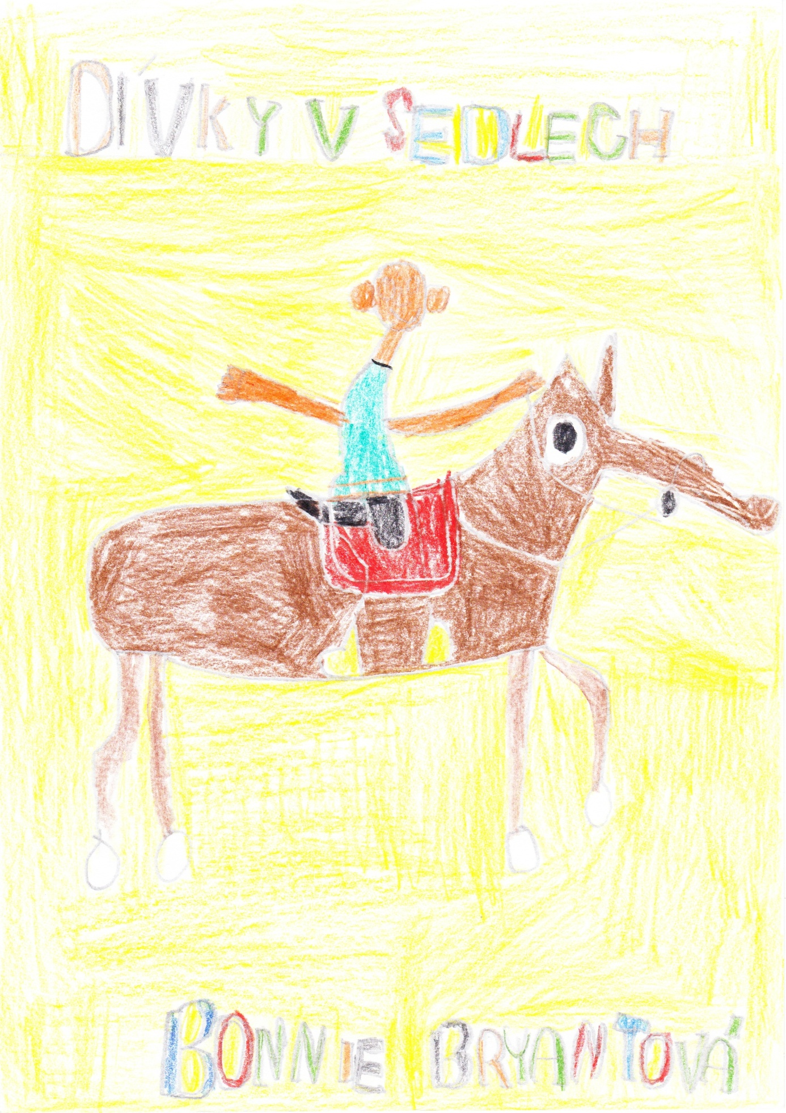

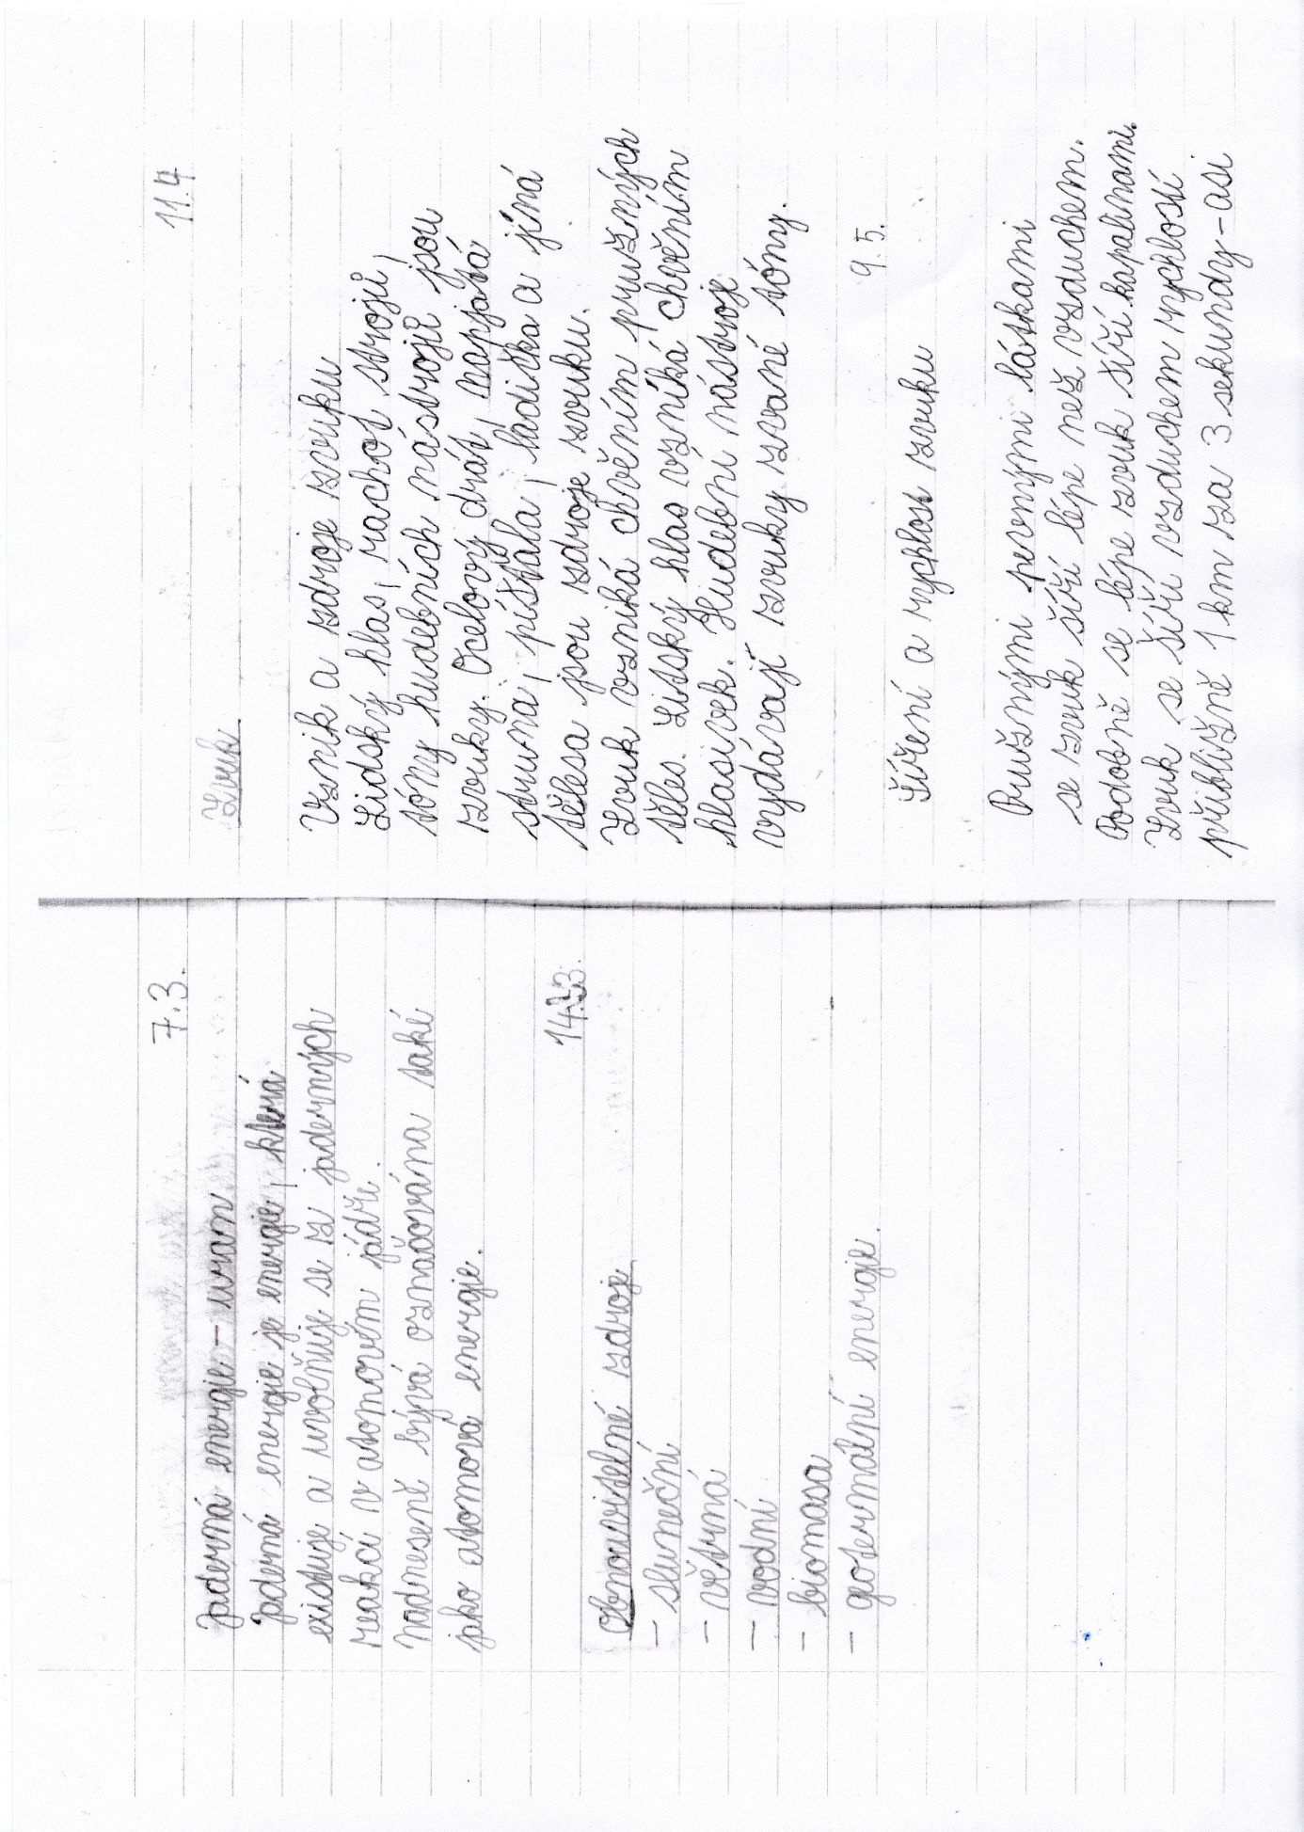

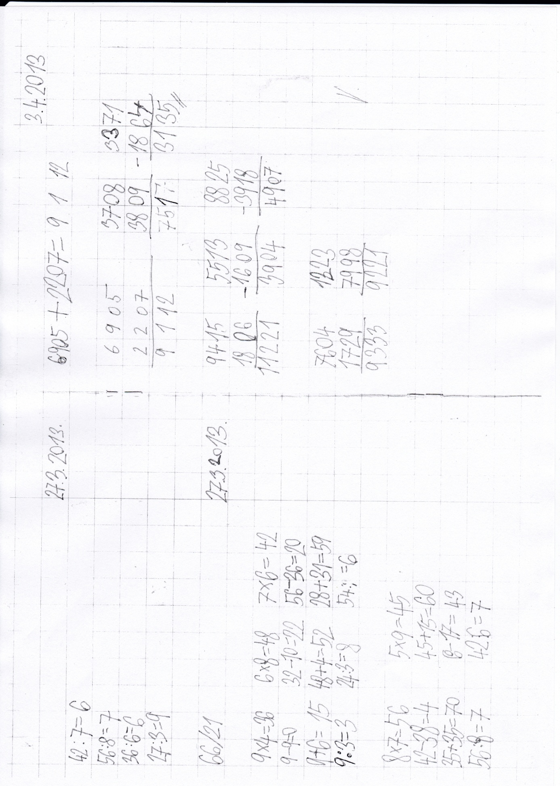

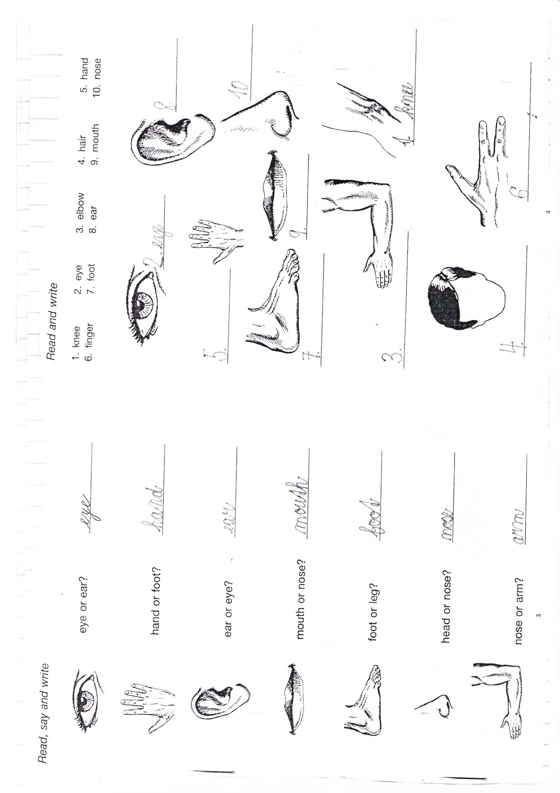

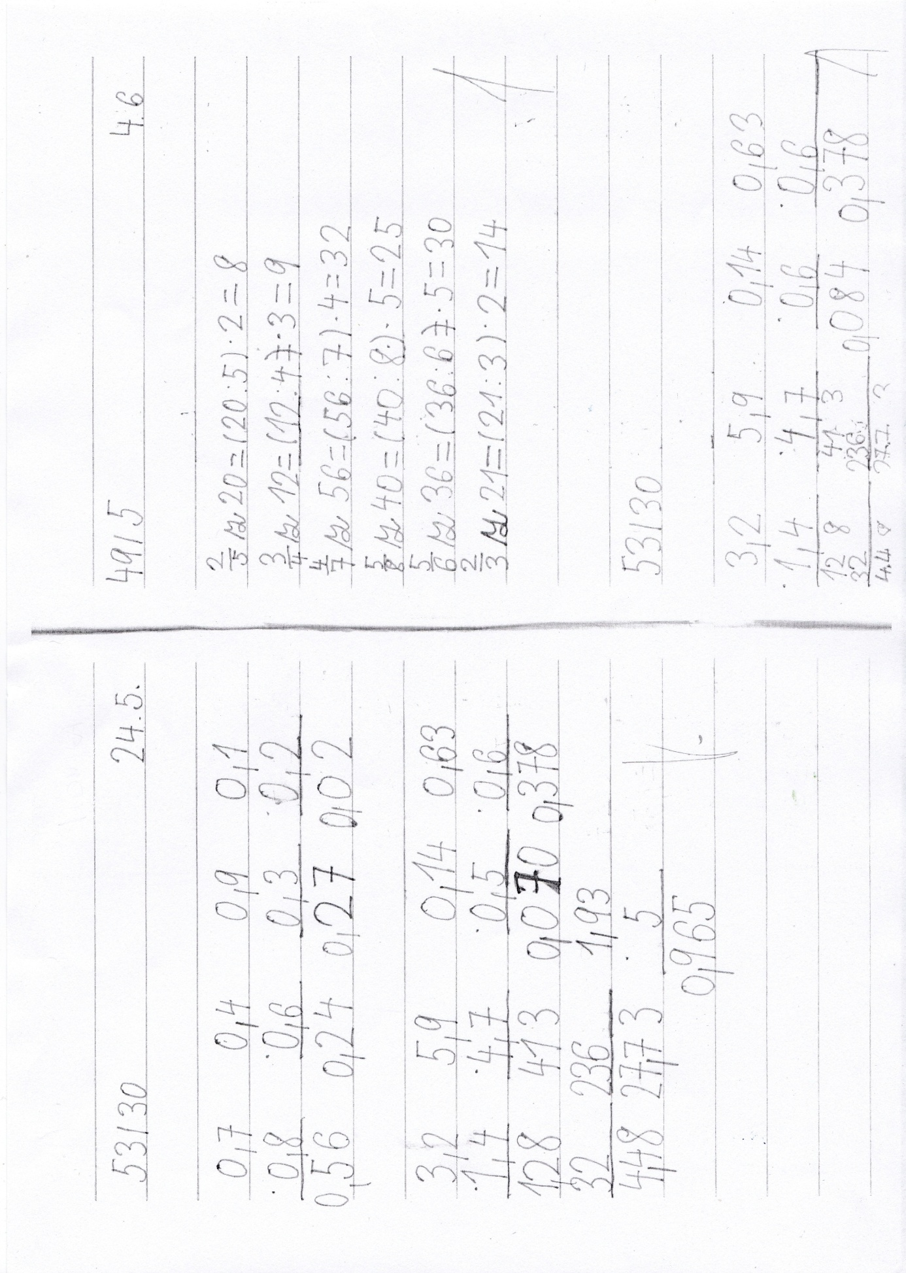

Příloha č. 2.
ALEŠ

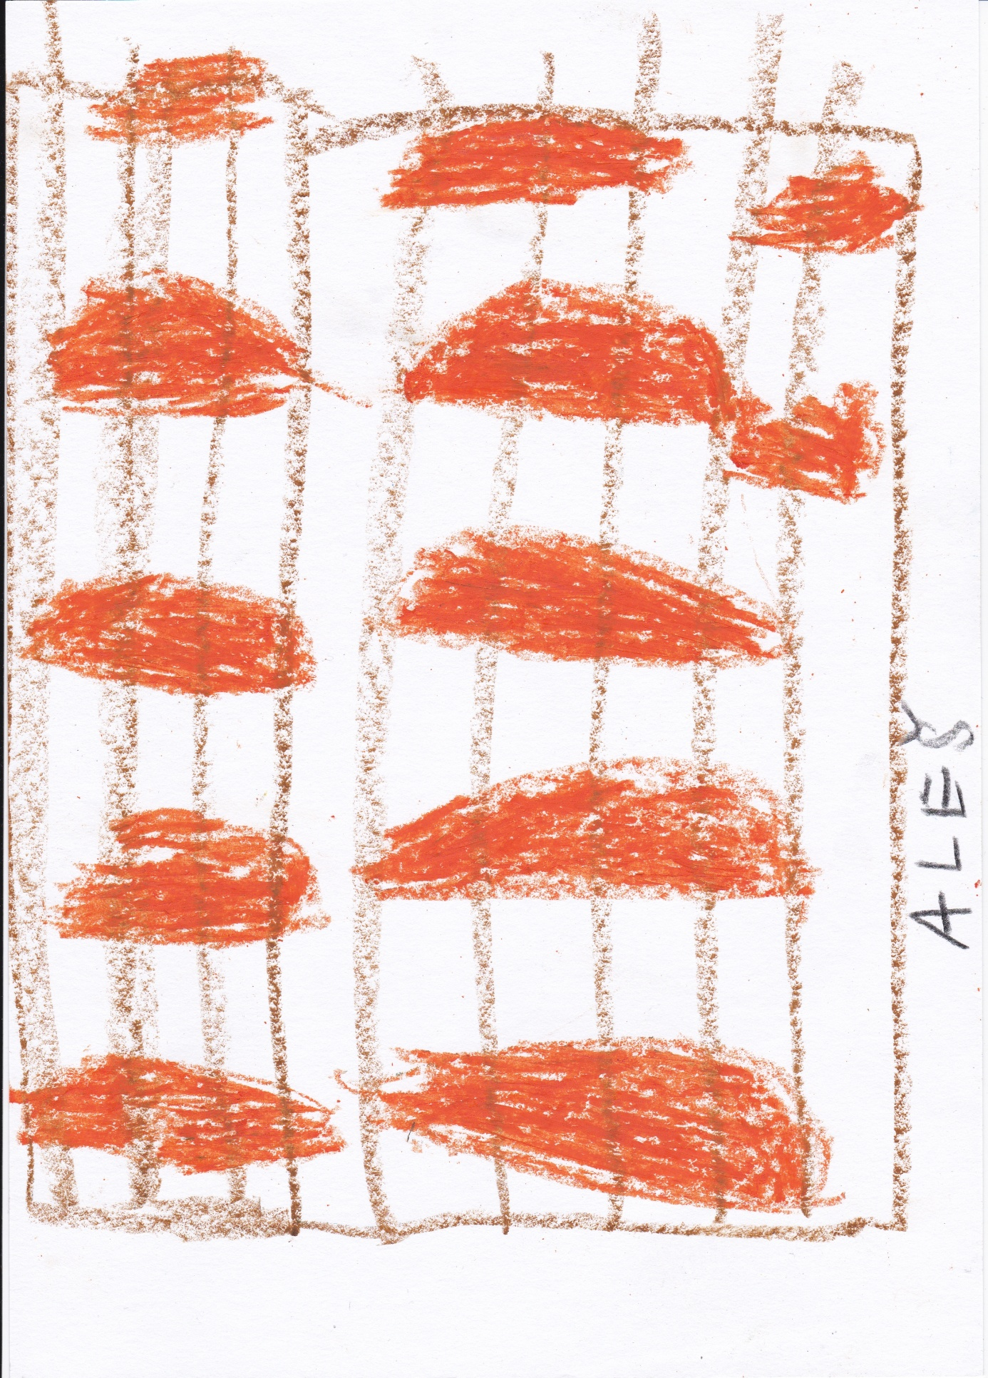

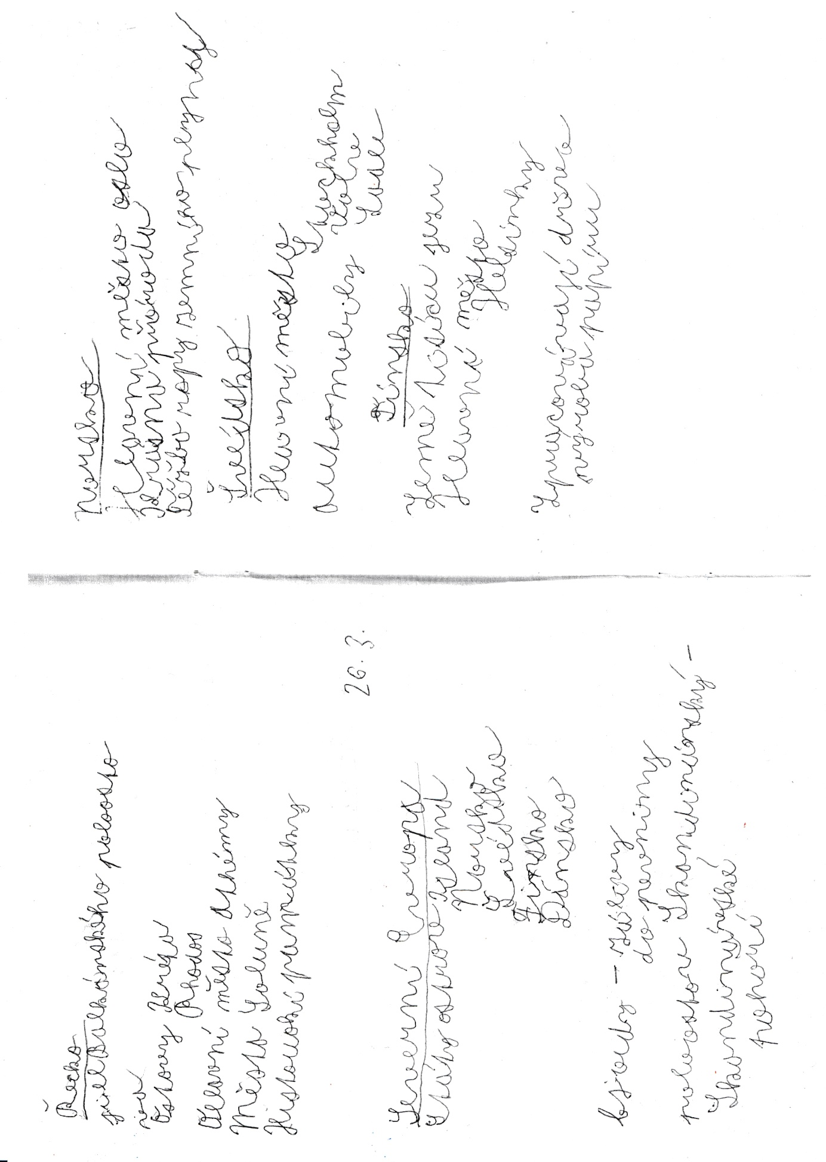

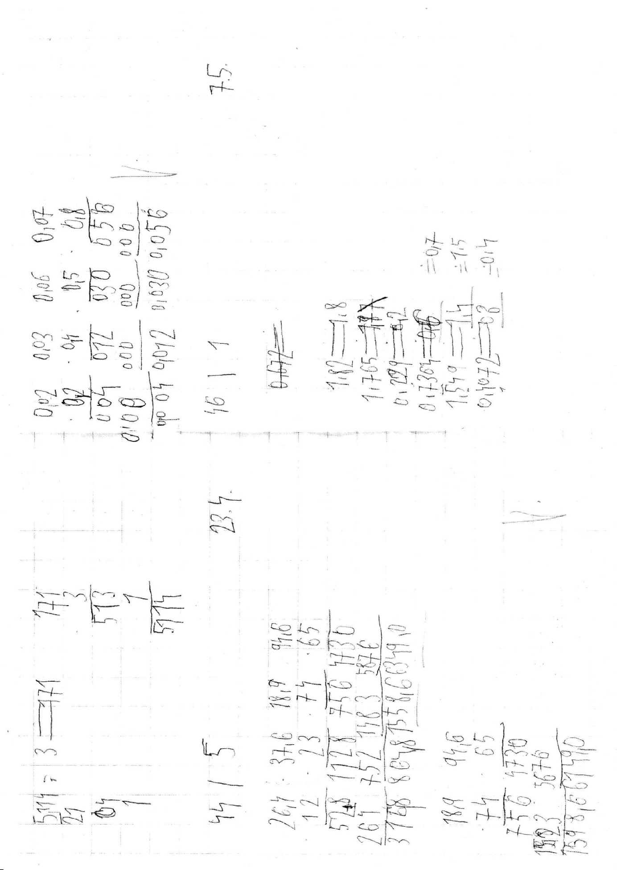

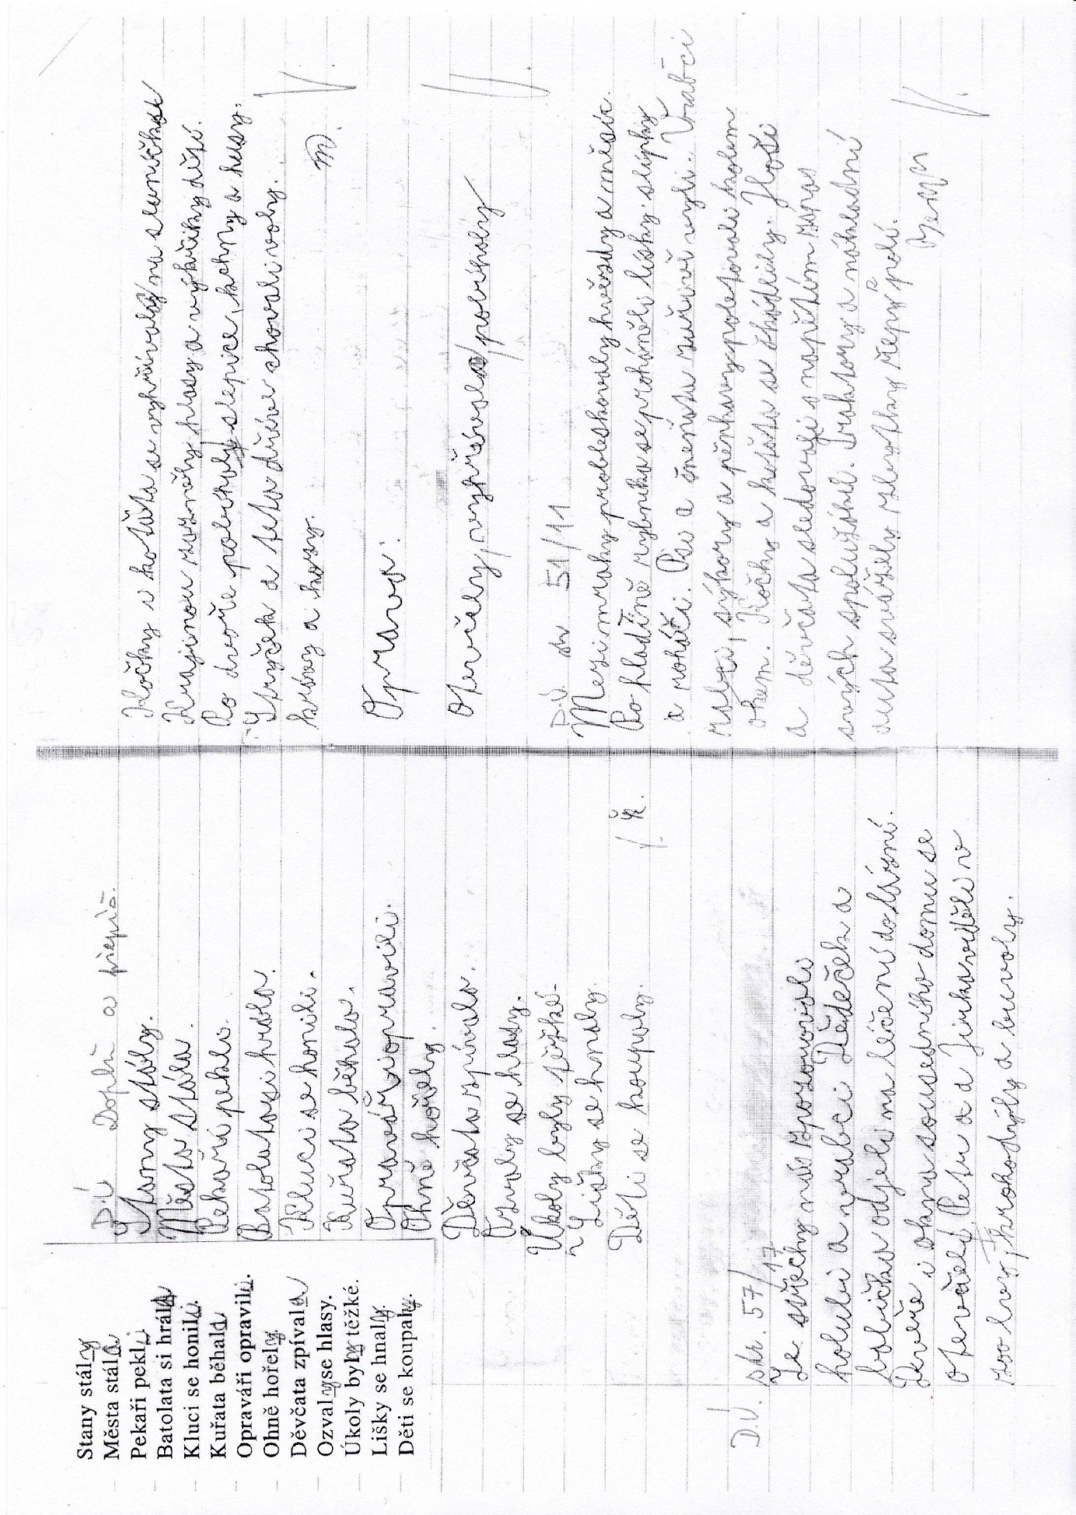

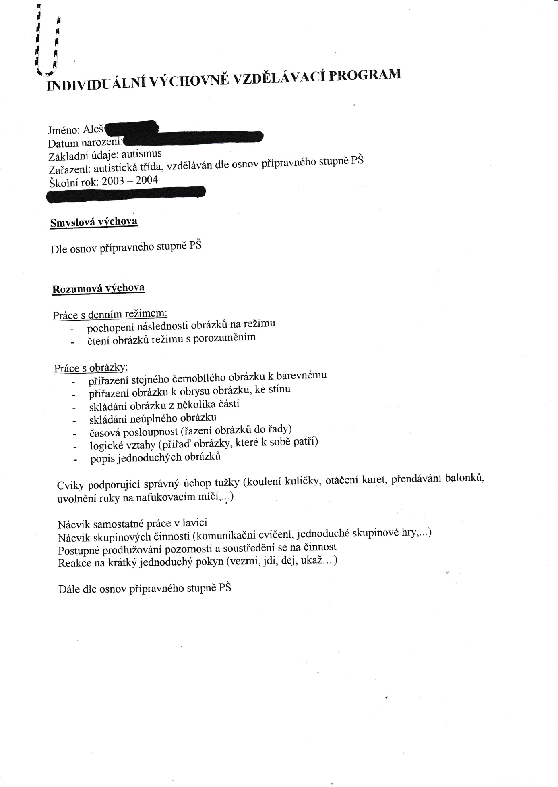

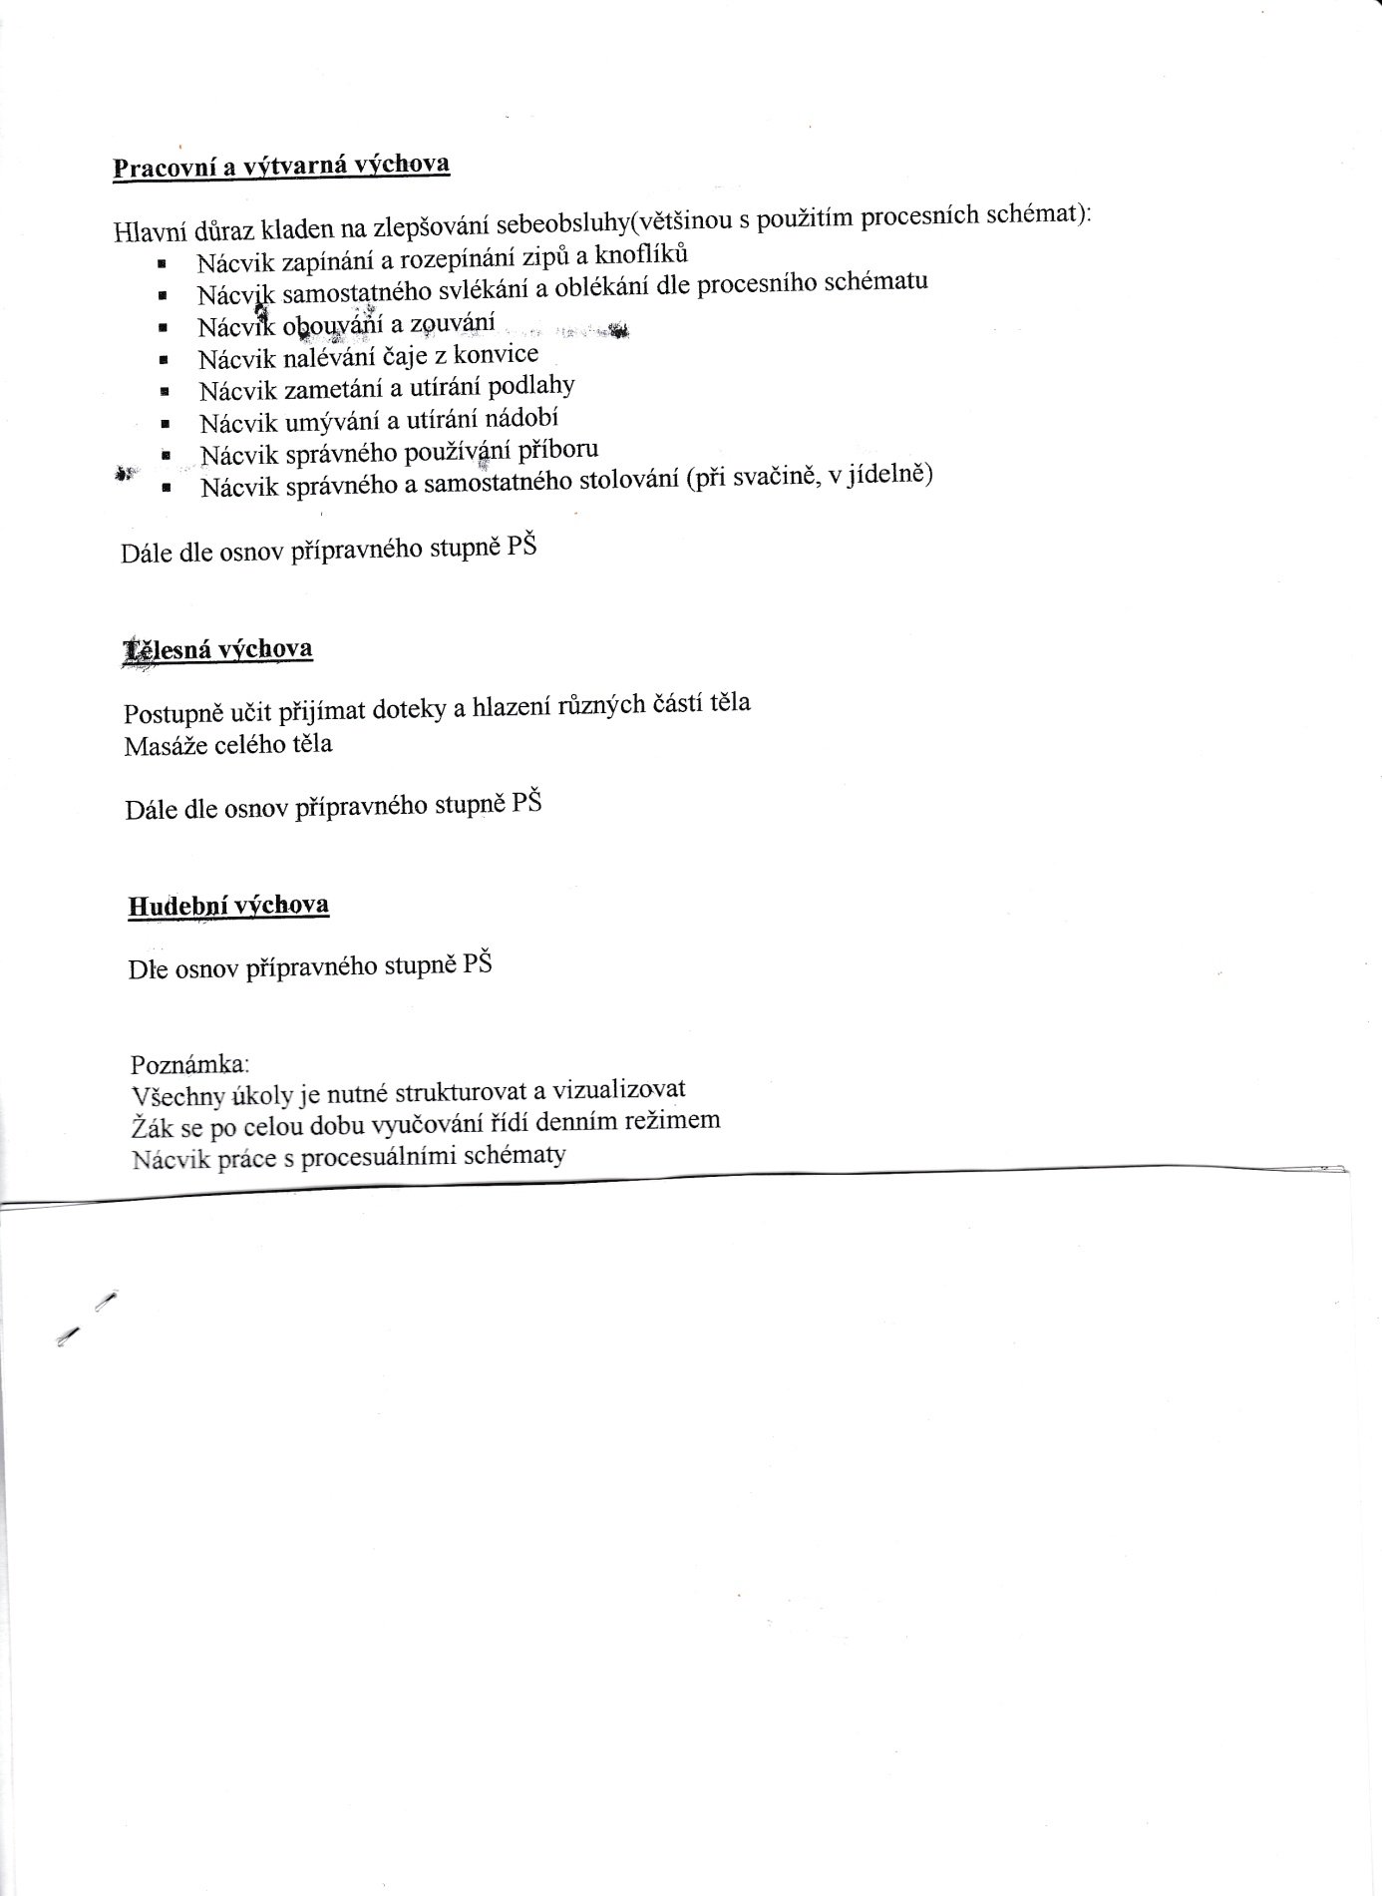

Příloha č. 3.
Jan

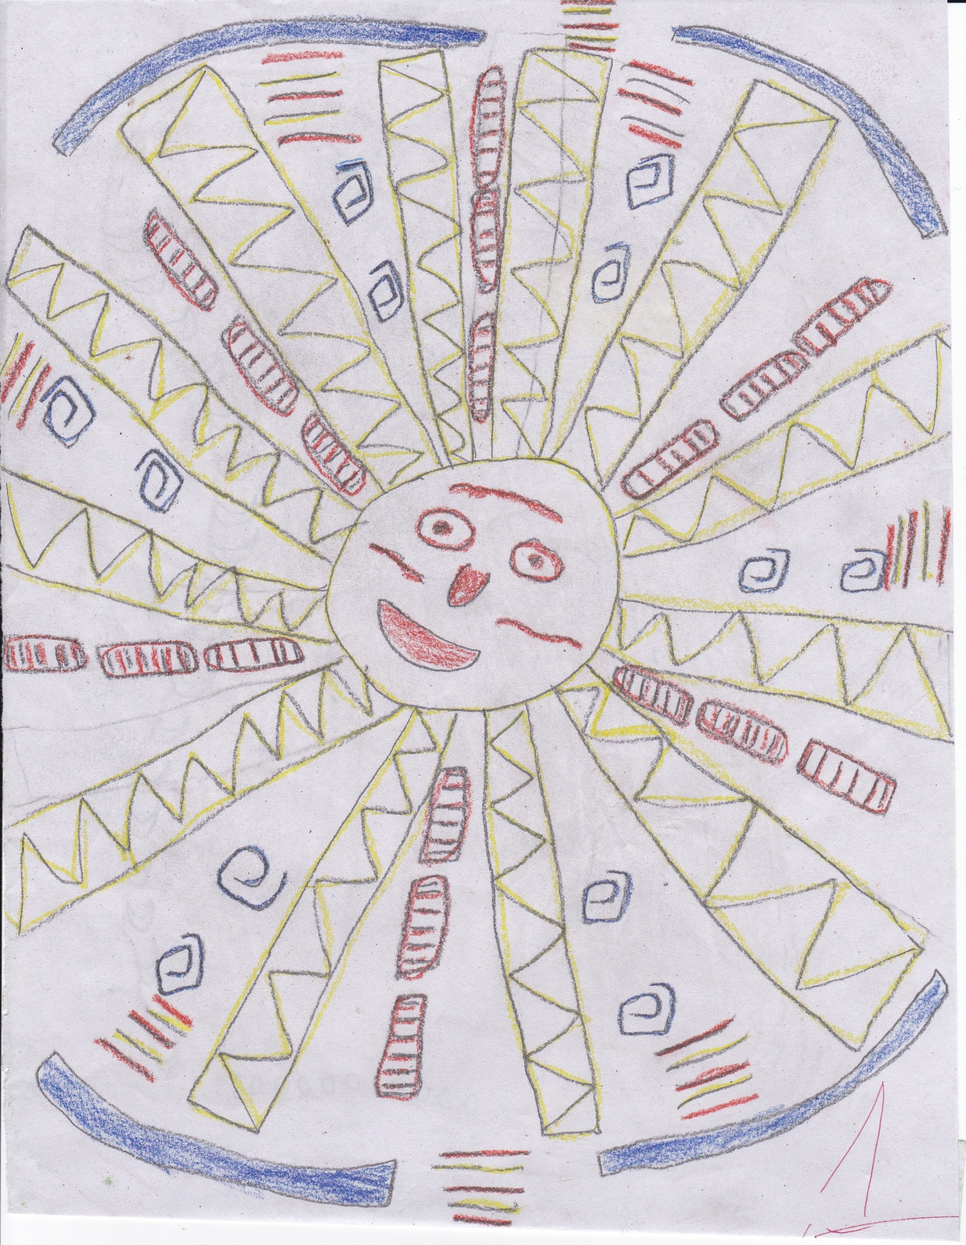

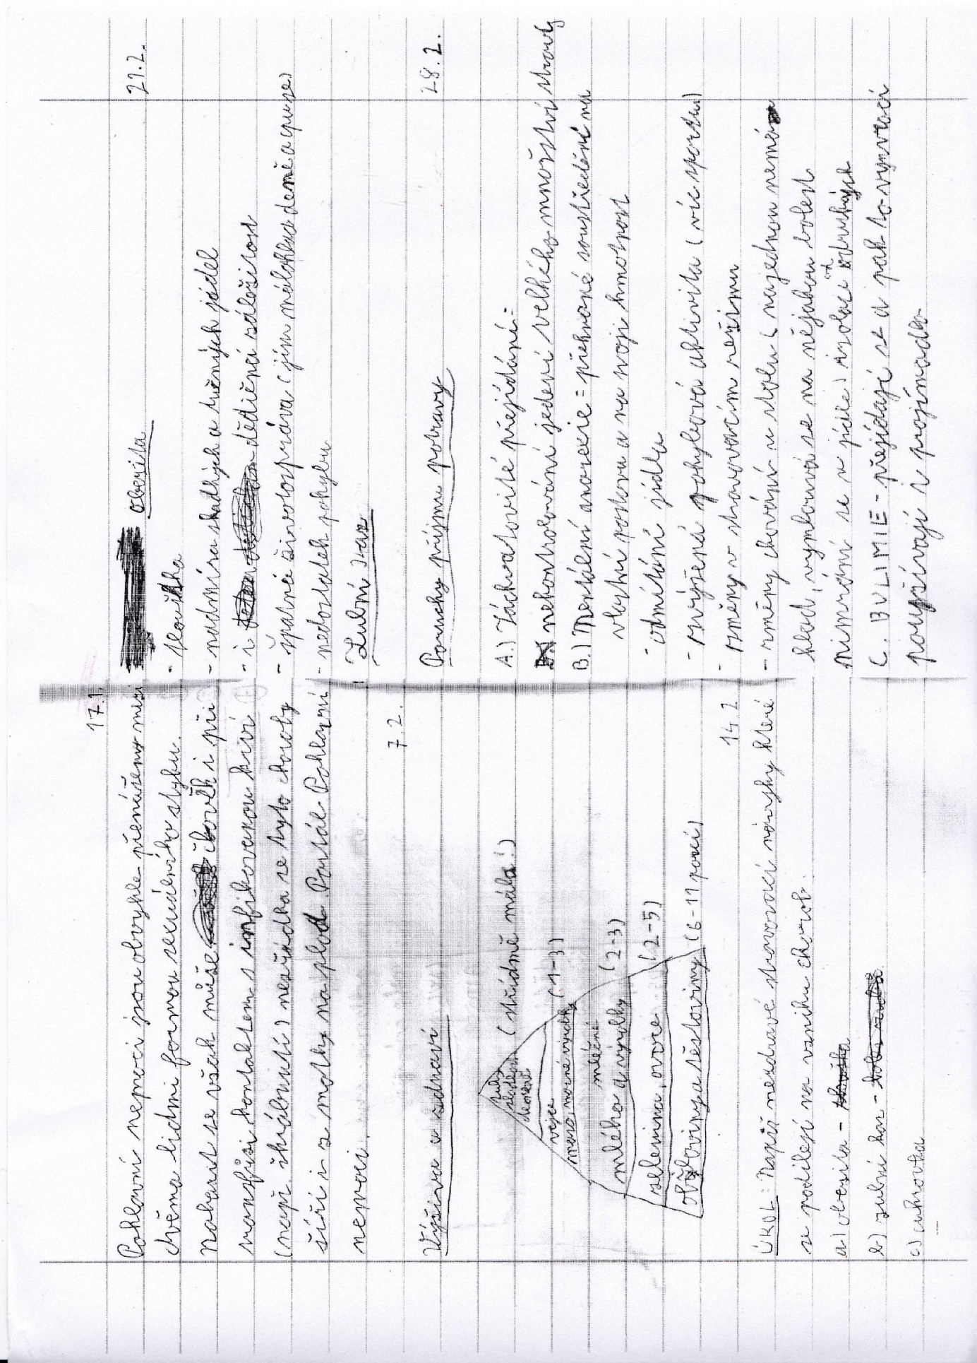

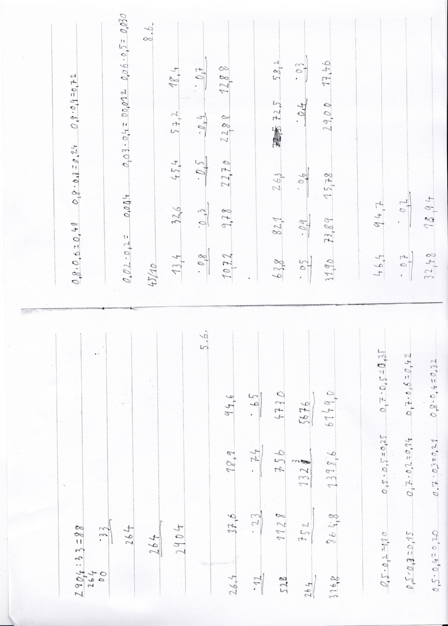

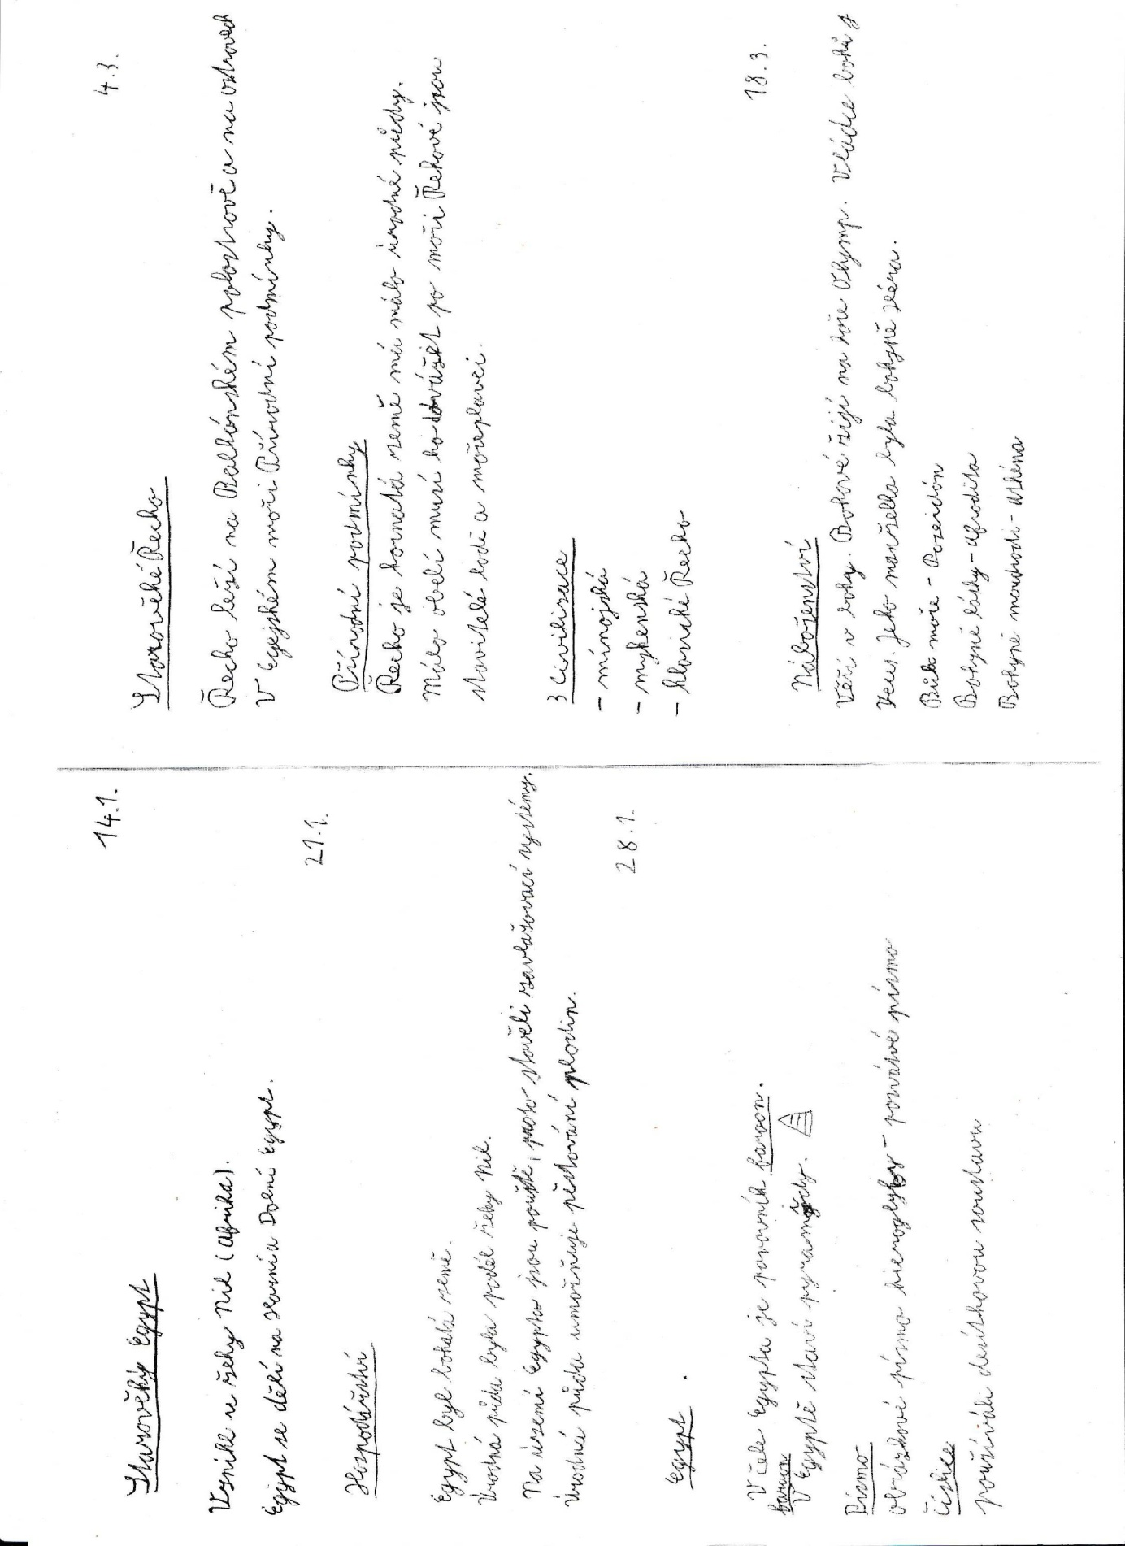

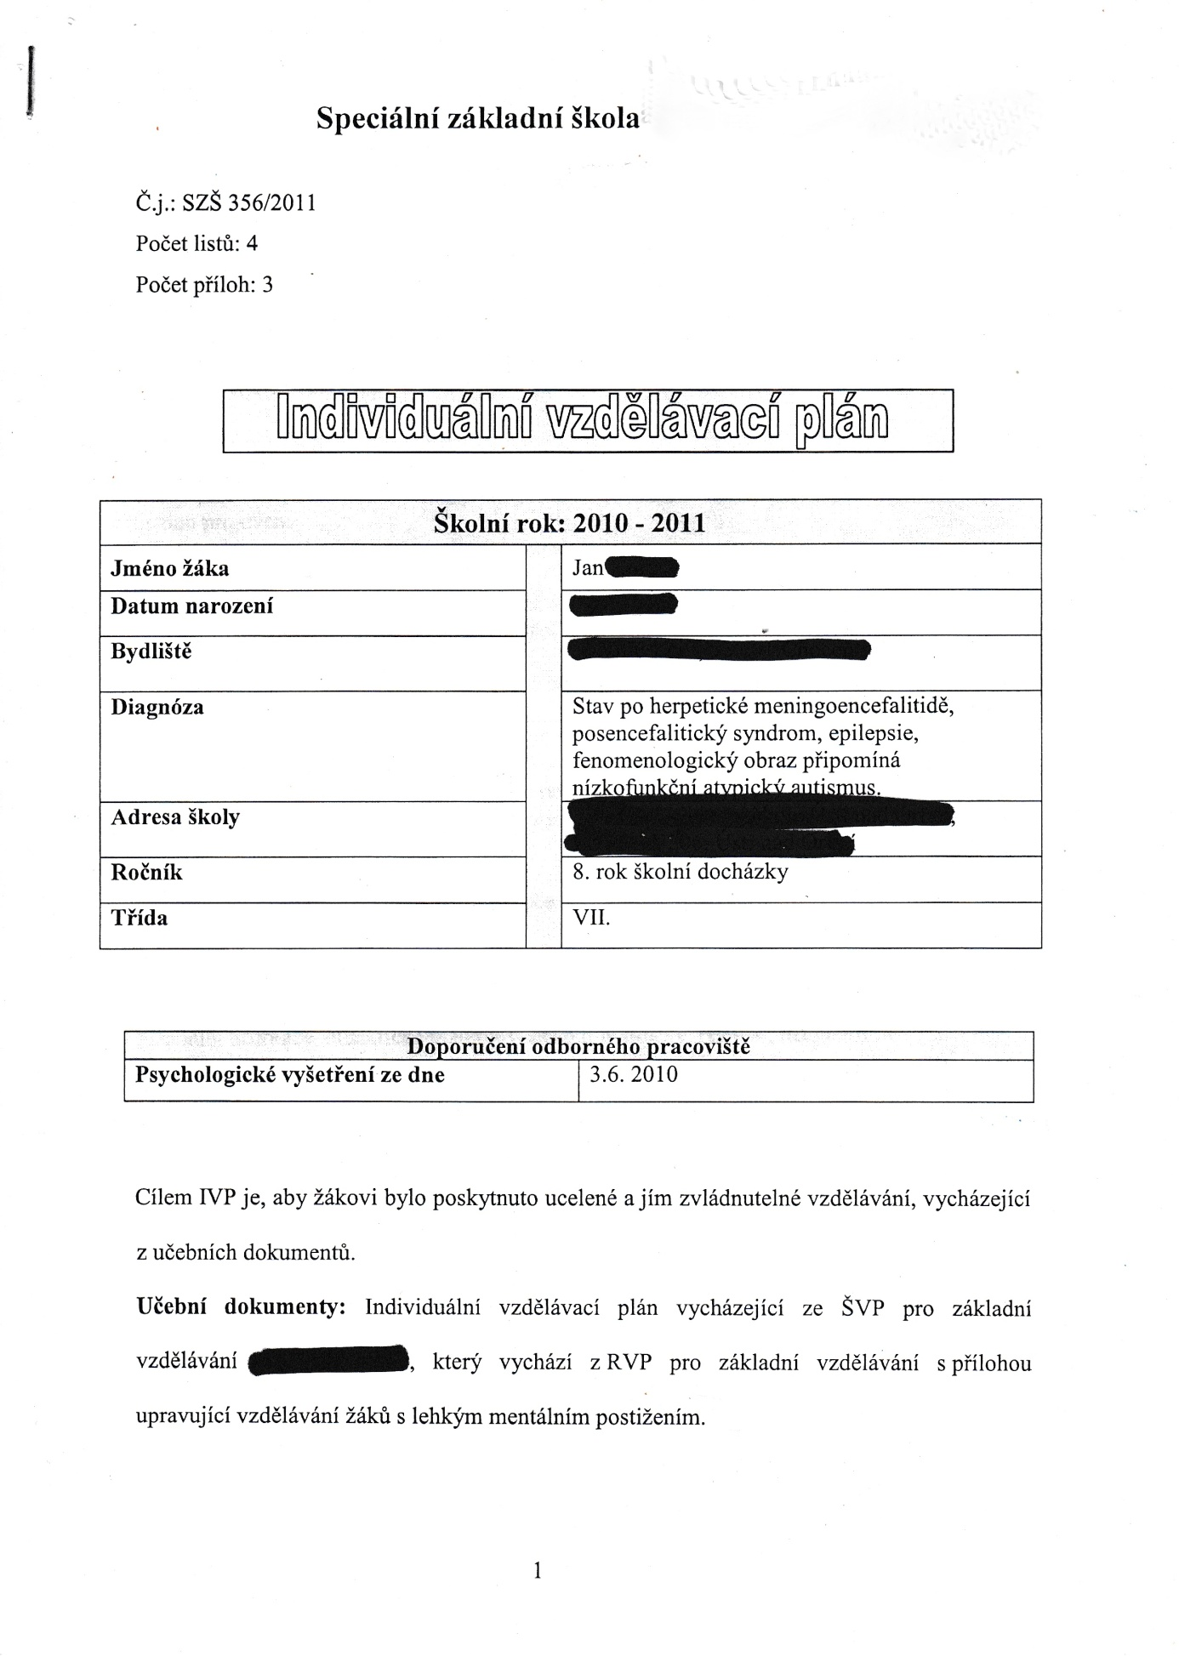

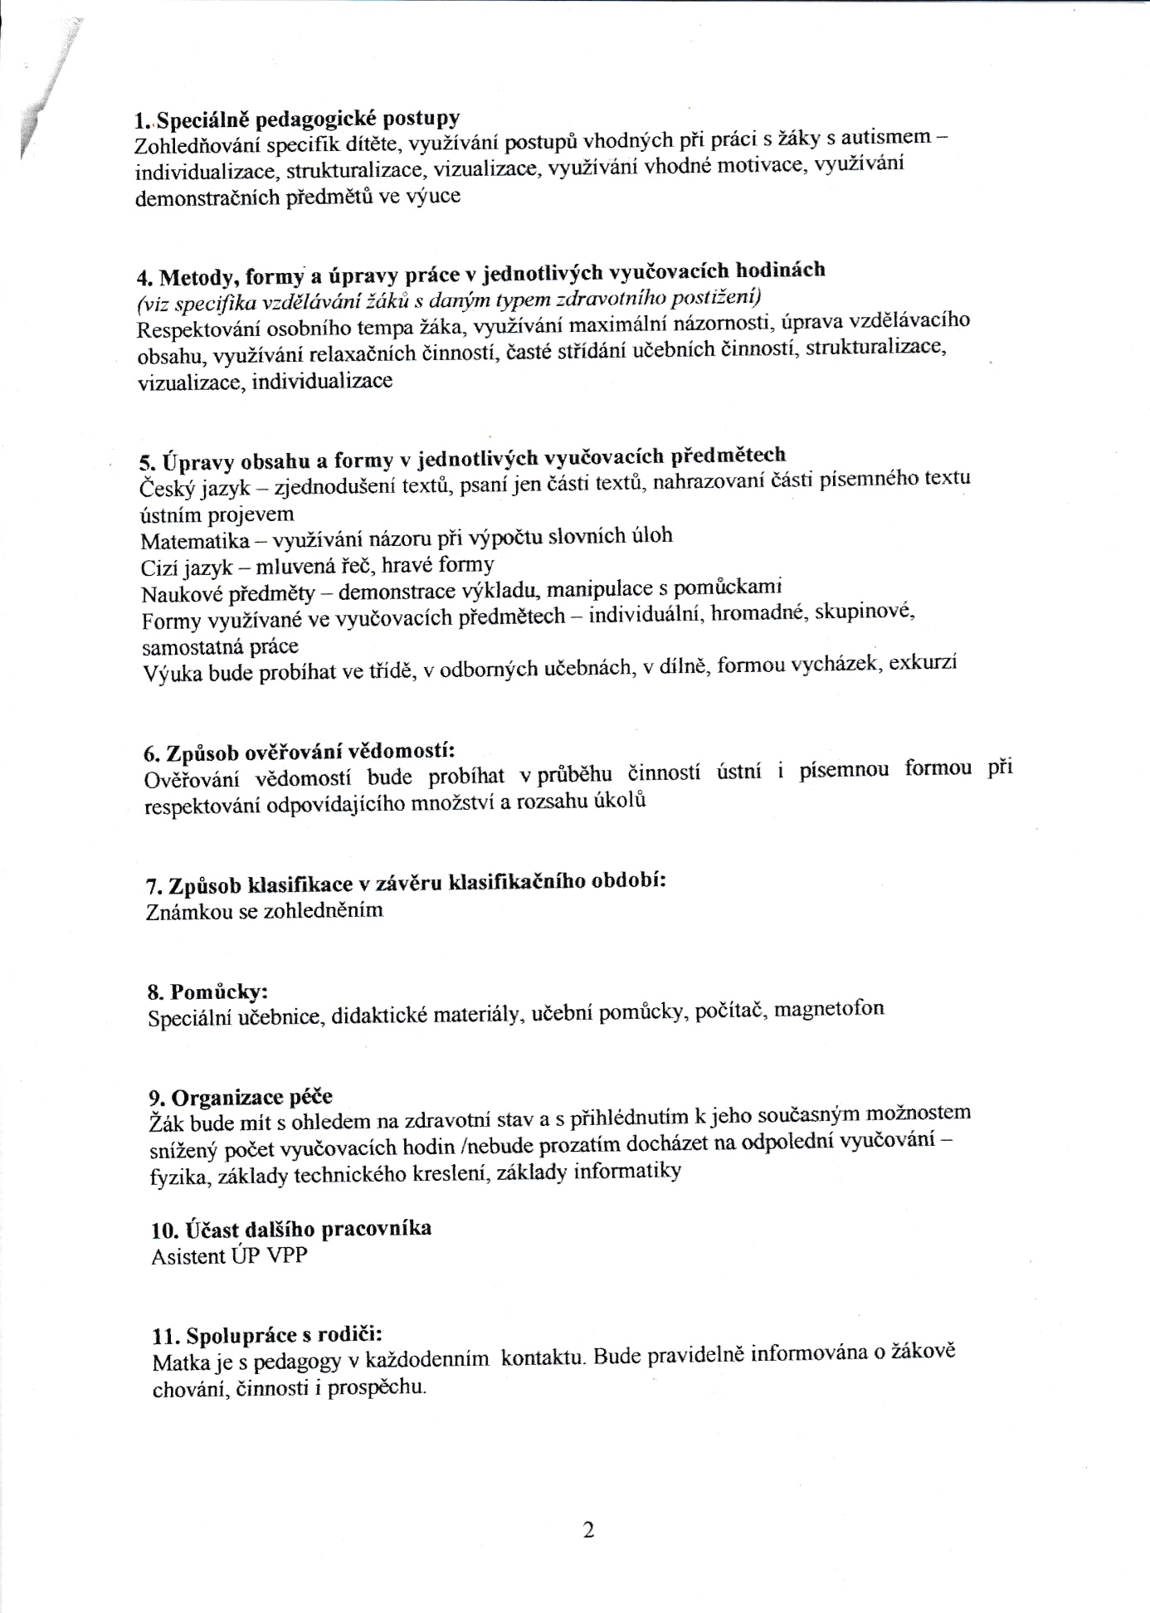

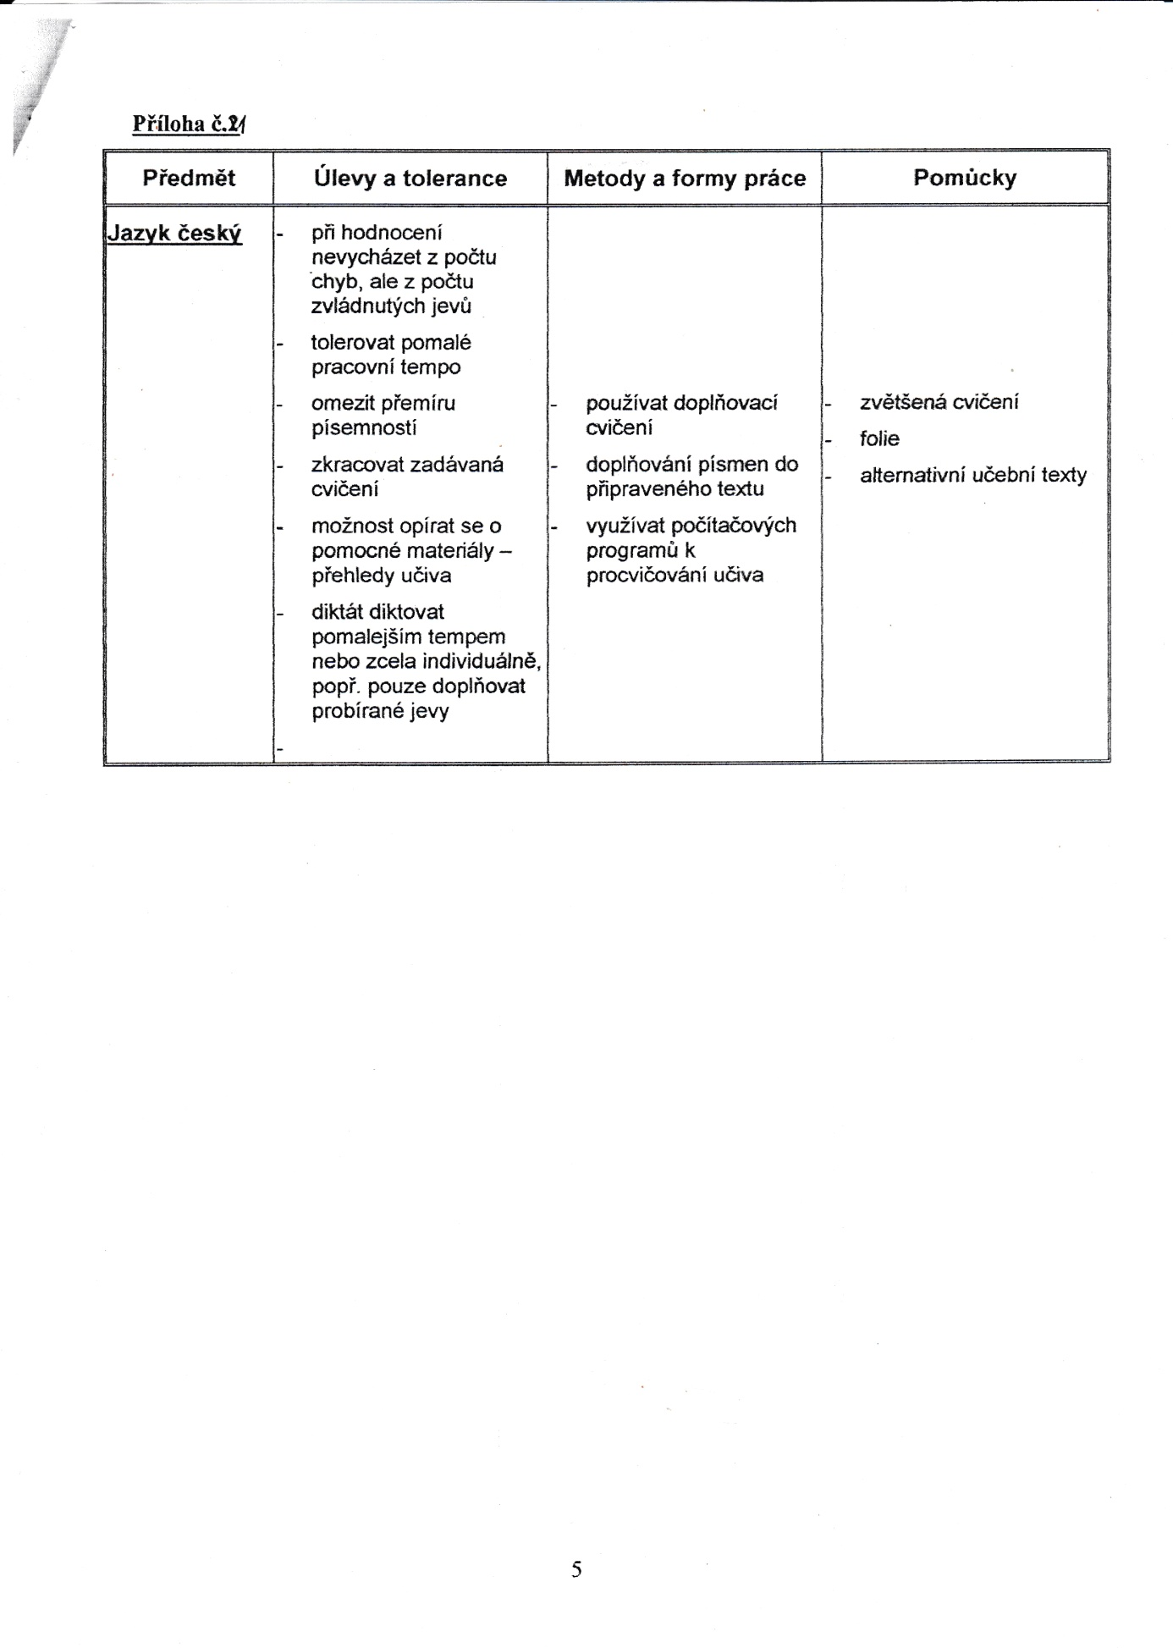

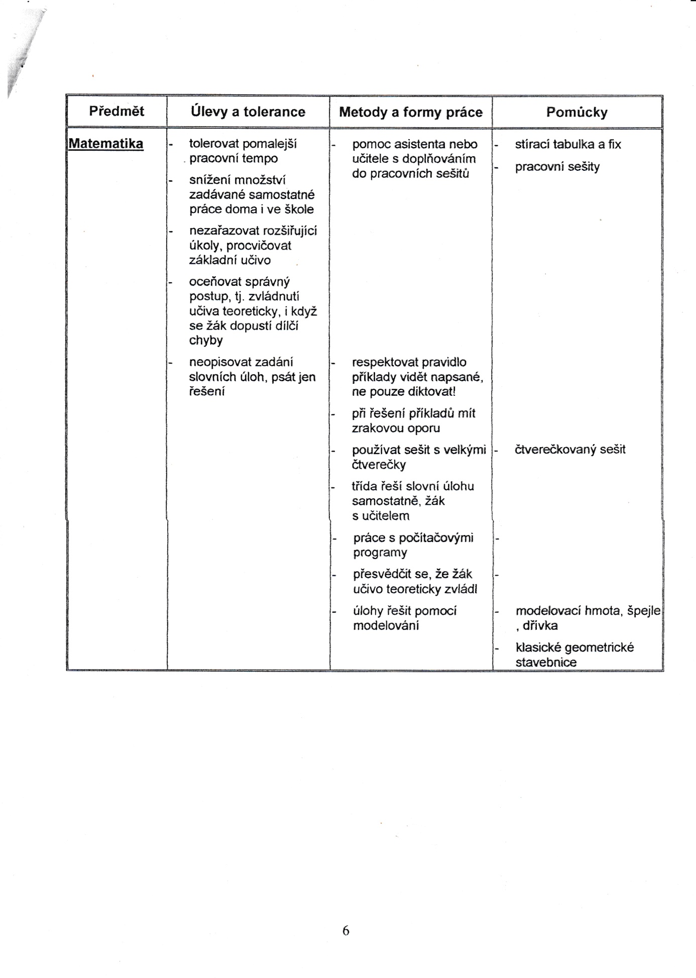

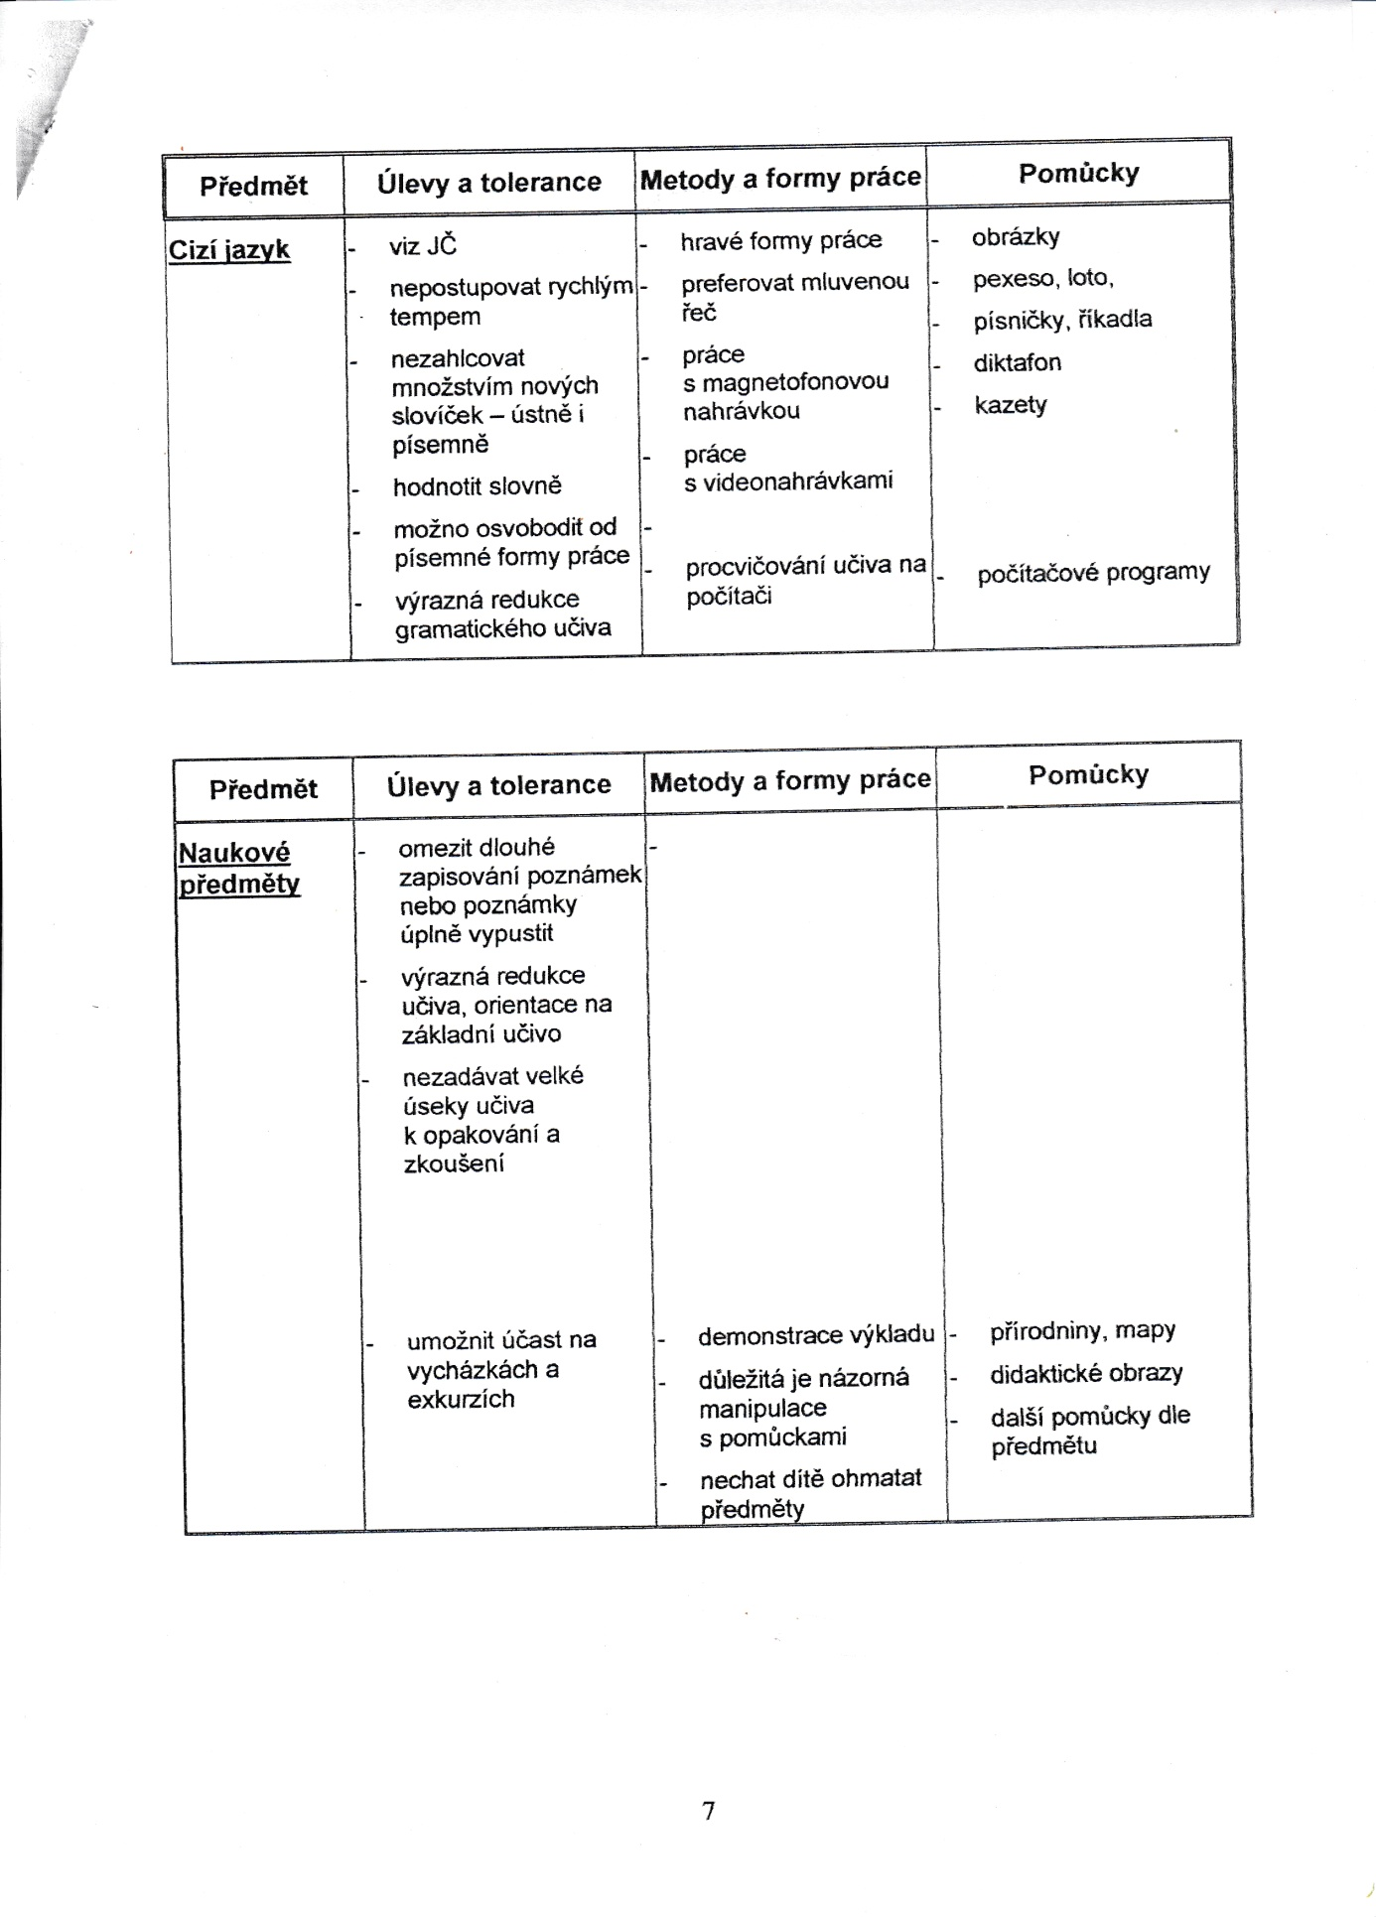

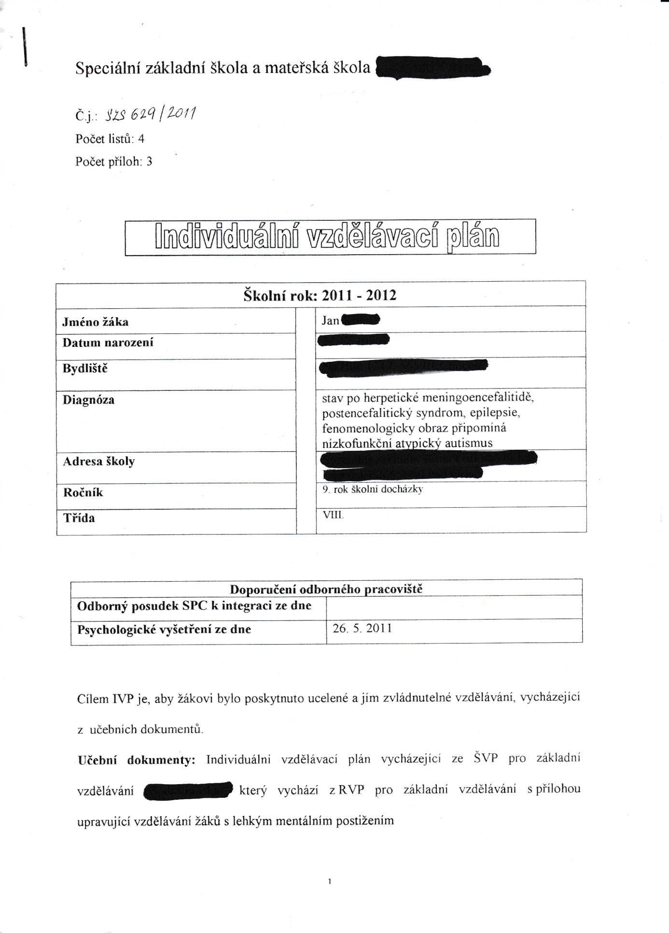

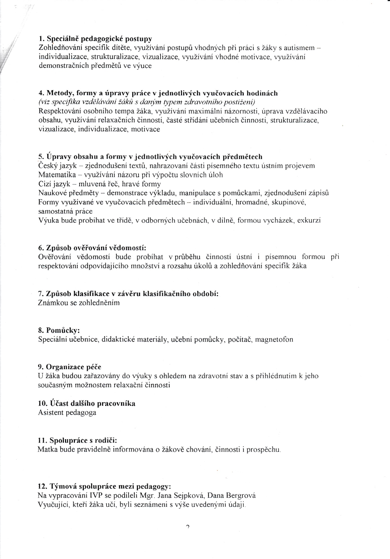

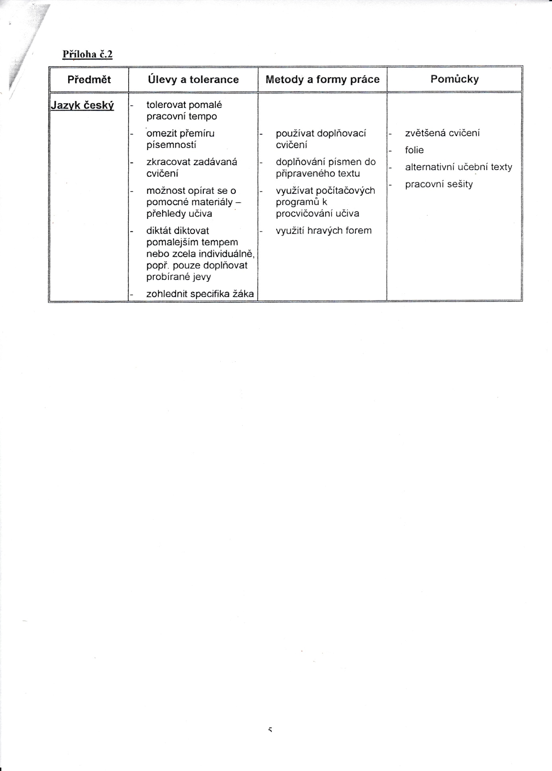

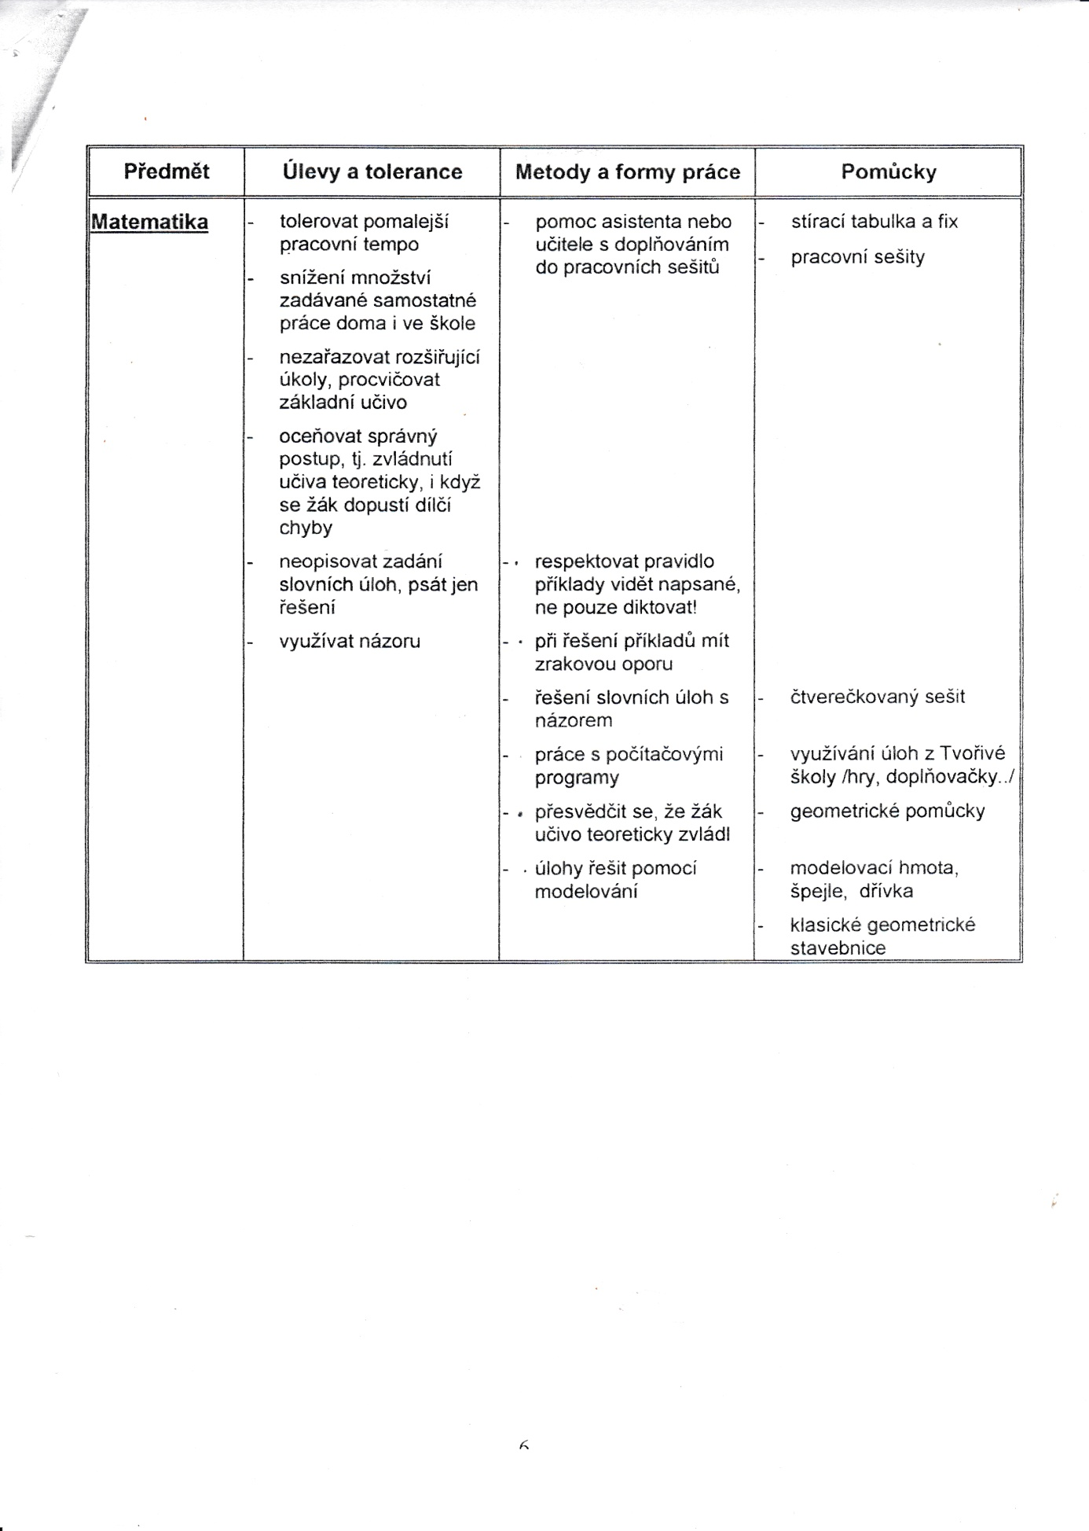

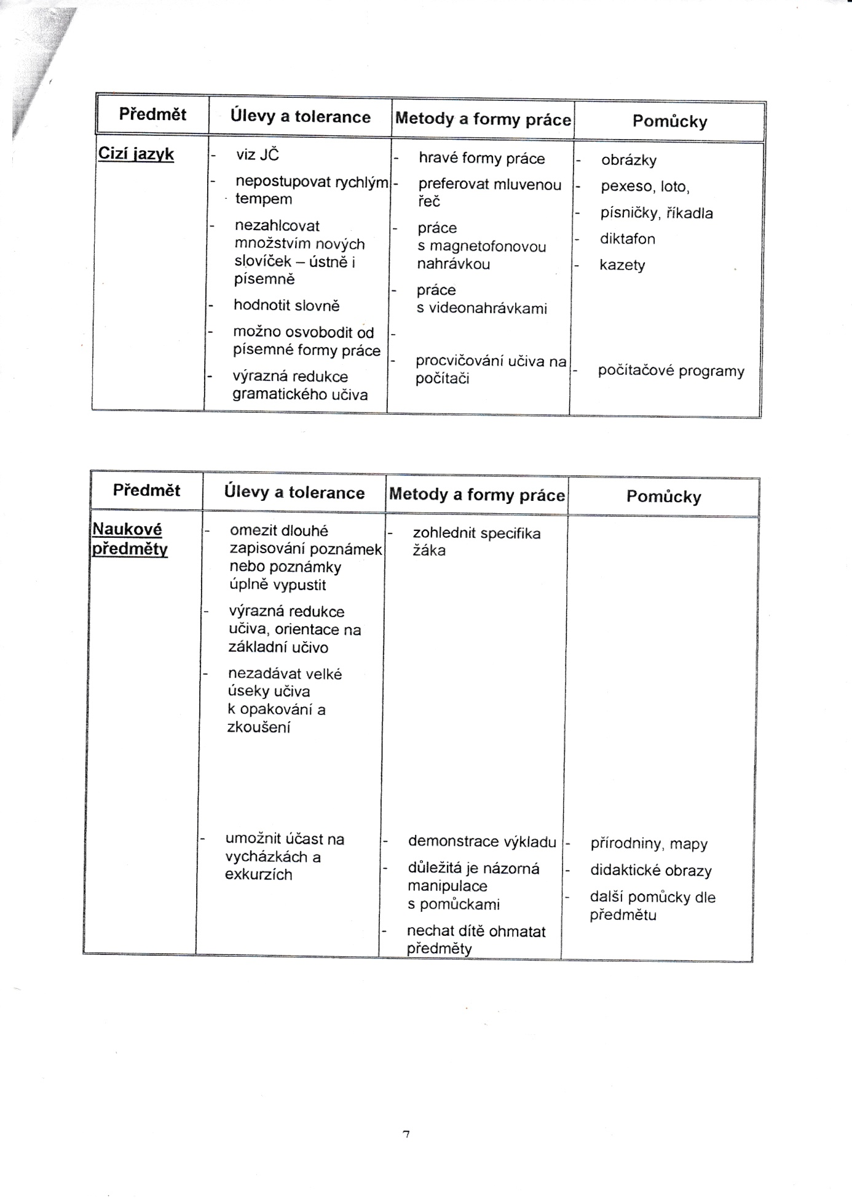

Speciální základní škola,

mateřská škola a praktická škola

Počet listů: 3
Počet příloh: 3
Počet stran: 7

Školní rok: 2012 - 2013
Jméno žáka |  | Jan
Datum narození
Bydliště

Diagnóza |  | Stav po herpetické meningoencefalitidě, posencefalitický syndrom, epilepsie, fenomenologickýobraz připomíná nízkofunkční atypický autismus.
Adresa školy
Ročník |  | 10. rok školní docházky
Třída |  | IX.

Doporučení odborného pracoviště
Psychologické vyšetření ze dne | 26. 5. 2011

Cílem IVP je, aby žákovi bylo poskytnuto ucelené a jím zvládnutelné vzdělávání, vycházející z učebních dokumentů.
Učební dokumenty: Individuální vzdělávací plán vycházející ze ŠVP pro základní vzdělávání „Sedmikráska“, který vychází z RVP pro základní vzdělávání s přílohou upravující vzdělávání žáků s lehkým mentálním postižením.
- Speciálně pedagogické postupy
Zohledňování specifik dítěte; využívání postupů vhodných při práci s žáky
s autismem – individualizace, strukturalizace, vizualizace; využívání vhodné motivace; využívání demonstračních předmětů ve výuce.

- Metody, formy a úpravy práce v jednotlivých vyučovacích hodinách
(viz specifika vzdělávání žáků s daným typem zdravotního postižení)
Respektování osobního tempa žáka; využívání maximální názornosti; úprava vzdělávacího obsahu; využívání relaxačních činností; časté střídání učebních činností; strukturalizace, vizualizace, individualizace, motivace.

- Modifikace obsahu a formy v jednotlivých vyučovacích předmětech
Český jazyk – zjednodušení a zkrácení textů; nahrazování části písemného
textu ústním projevem.
Matematika – při výpočtu slovních úloh využívání názoru.
Cizí jazyk – mluvená řeč, hravá forma.
Naukové předměty – zjednodušení zápisu; demonstrace výkladu,
manipulace s pomůckami.
Formy výuky – individuální, hromadná, skupinov, samostatná práce.
Výuka ve třídě - smíšená, výkladová, procvičovací, opakovací, klasifikační;
v odborných učebnách, v dílně, vycházky, exkurze.

- Způsob ověřování vědomostí:
Ověřování vědomostí bude probíhat v průběhu vlastních činností ústní i písemnou formou při respektování přiměřeného množství a rozsahu úkolů (návodné otázky, doplňovacích cvičení); zohledňování specifik žáka.

- Způsob klasifikace v závěru klasifikačního období:
- známkou se zohledněním

- Pomůcky:
Učební pomůcky, speciální učebnice, didaktické materiály, PC a výukové programy.

- Organizace péče
Každodenní docházka do školy; s ohledem na zdravotní stav zařazování relaxačních činností.

- Účast dalšího pracovníka
- asistent pedagoga

- Spolupráce s rodiči:
Matka žáka bude pravidelně osobně informována chování, školní činnosti a prospěchu žáka.

- Domácí příprava a podíl žáka

Žák vypracuje domácí úkol/přípravu na vyučování dle zadání učitele samostatně nebo s případnou dopomocí vychovatele internátu/ rodiče.

- Snížení počtu žáků ve třídě
NE

Příloha č. 2 (modifikace učiva ve stanoveném předmětu)

Předmět | Úlevy a tolerance | Metody a formy práce | Pomůcky
Jazyk český | - při hodnocení nevycházet z počtu chyb, ale z počtu zvládnutých jevů  - tolerovat pomalé pracovní tempo
 | - omezit přemíru písemností  - zkracovat zadávaná cvičení  - možnost opírat se o pomocné materiály – přehledy učiva  - diktát diktovat pomalejším tempem nebo zcela individuálně, popř. pouze doplňovat probírané jevy  - nepsat celé opravy písemných prací, opravovat jen chybná slova, opravu provádět ústně nebo zcela vypustit  - zohlednit specifika žáka | - používat doplňovací cvičení  - doplňování písmen do připraveného textu  - využívat počítačových programů k procvičování učiva | - zvětšená cvičení  - folie  - alternativní učební texty  - počítačové programy  - namnožené diktáty s vynecháním probíraných jevů
Předmět | Úlevy a tolerance | Metody a formy práce | Pomůcky
Cizí jazyk | - viz JČ  - nepostupovat rychlým tempem  - nezahlcovat množstvím nových slovíček – ústně i písemně  - hodnotit slovně  - možno osvobodit od písemné formy práce  - výrazná redukce gramatického učiva | - hravé formy práce  - preferovat mluvenou řeč  - práce s magnetofonovou nahrávkou  - práce s videonahrávkami  - procvičování učiva na počítači | - obrázky  - pexeso, loto,  - písničky, říkadla  - kazety  - počítačové programy

Předmět | Úlevy a tolerance | Metody a formy práce | Pomůcky
Matematika | - tolerovat pomalejší pracovní tempo  - snížení množství zadávané samostatné práce doma i ve škole  - nezařazovat rozšiřující úkoly, procvičovat základní učivo  - oceňovat správný postup, tj. zvládnutí učiva teoreticky, i když se žák dopustí dílčí chyby  - neopisovat zadání slovních úloh, psát jen řešení  - využívání názoru | - respektovat pravidlo příklady vidět napsané, ne pouze diktovat!  - práce s počítačovými programy  - při řešení příkladů mít zrakovou oporu  - učitel nebo spolužák rýsuje podle slovní instrukce dítěte  - úlohy řešit pomocí modelování  - přesvědčit se, že žák učivo teoreticky zvládl | - čtverečkovaný sešit  - počítačové programy  - modelovací hmota, špejle, dřívka  - klasické geometrické stavebnice  - stírací tabulka a fix  - pracovní sešit  - geometrické pomůcky

Předmět | Úlevy a tolerance | Metody a formy práce | Pomůcky
Naukové předměty | - omezit dlouhé zapisování poznámek nebo poznámky úplně vypustit  - výrazná redukce učiva, orientace na základní učivo  - nezadávat velké úseky učiva k opakování a zkoušení  - umožnit účast na vycházkách a exkurzích | - učivo prověřovat pomocí testů, doplňování správných odpovědí nebo počítače  - demonstrace výkladu  - důležitá je názorná manipulace s pomůckami  - nechat dítě ohmatat předměty | - přírodniny, mapy  - didaktické obrazy  - další pomůcky dle předmětu  - připravené testy nebo prověrky

Příloha č. 3

Všeobecné pokyny při práci dítěte s postižením podle IVP
- Pravidelné konzultace s pracovníky SPC (2x ročně, v případě nutnosti častěji).
- Po konzultaci a dle doporučení SPC se pokusit o získání asistenta pedagoga (financuje KÚ) nebo osobního asistenta (v kompetenci rodičů za dopomoci školy a SPC – nadace, sponzoři, sociální odbor příslušného úřadu).
- Zvážit způsob hodnocení žáka. Při klasifikaci známkou zvážit možnosti mírnějšího známkování (zvláště při zjištěných vývojových poruchách učení) o jeden i více stupňů dle domluvy s rodiči, ředitelem školy a s ostatními vyučujícími v předmětech, kde se tělesné postižení, příp. VPU projevuje nejvýrazněji.
- Klidné tolerantní vedení a povzbuzování žáka.
- Snížit množství zadávané práce ve škole i doma – existuje hodně forem, jak redukovat výkony požadované na žákovi. Dítě s postižením nestihne stejné množství práce ve stejném čase jako ostatní. Učitel proto pozmění očekávaný výsledek nebo poskytne větší množství času na dosažení stejného.
- Při průběžném vyhodnocování plnění IVP chválit před žákem i rodiči to, čeho bylo dosaženo, co se daří, co přispělo k úspěchu a na tom stavět při vytyčování dalších úkolů. Především u žáků vyššího stupně ZŠ pravidelně na pedagogických poradách vyhodnocovat plnění IVP v jednotlivých předmětech pod vedením třídního učitele a výchovného poradce.
- Umožnit rodičům podílet se na tvorbě IVP, respektovat jejich požadavky
- Začít brzy s předprofesní přípravou, a to z důvodů postupného směřování ke konkrétnímu cíli se současnou redukcí učiva a tolerancí k tomu, co žák perspektivně vzhledem ke svému postižení nebude potřebovat vůbec a naopak intenzívní nácvik toho, bez čeho se neobejde (např. práce na PC).
- Snažit se o co největší možnou míru zapojení žáka do frontální výuky s ostatními spolužáky, speciální metody, pomůcky a asistenta využívat jen jako kompenzaci daného nedostatku.

Příloha č. 4.
Radim

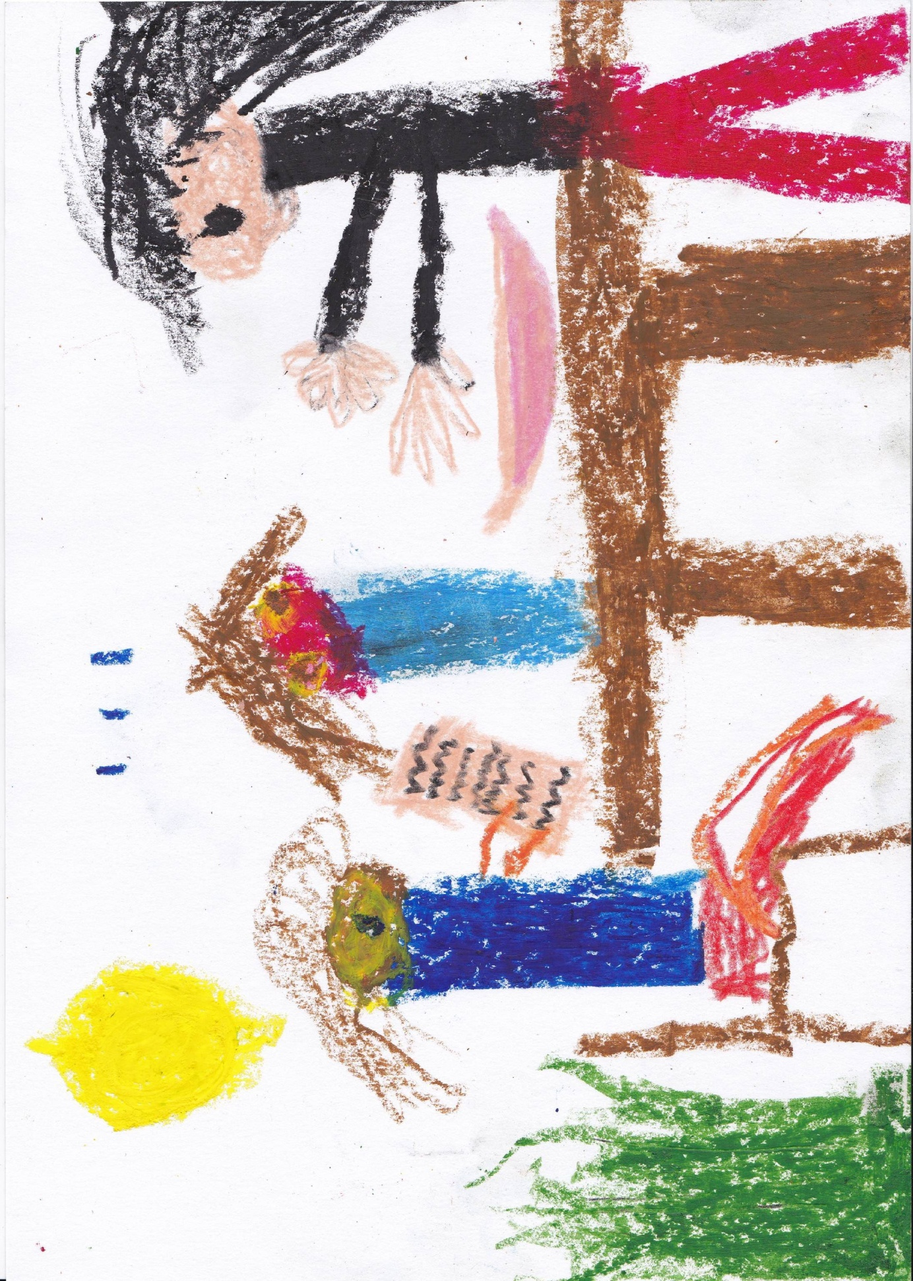

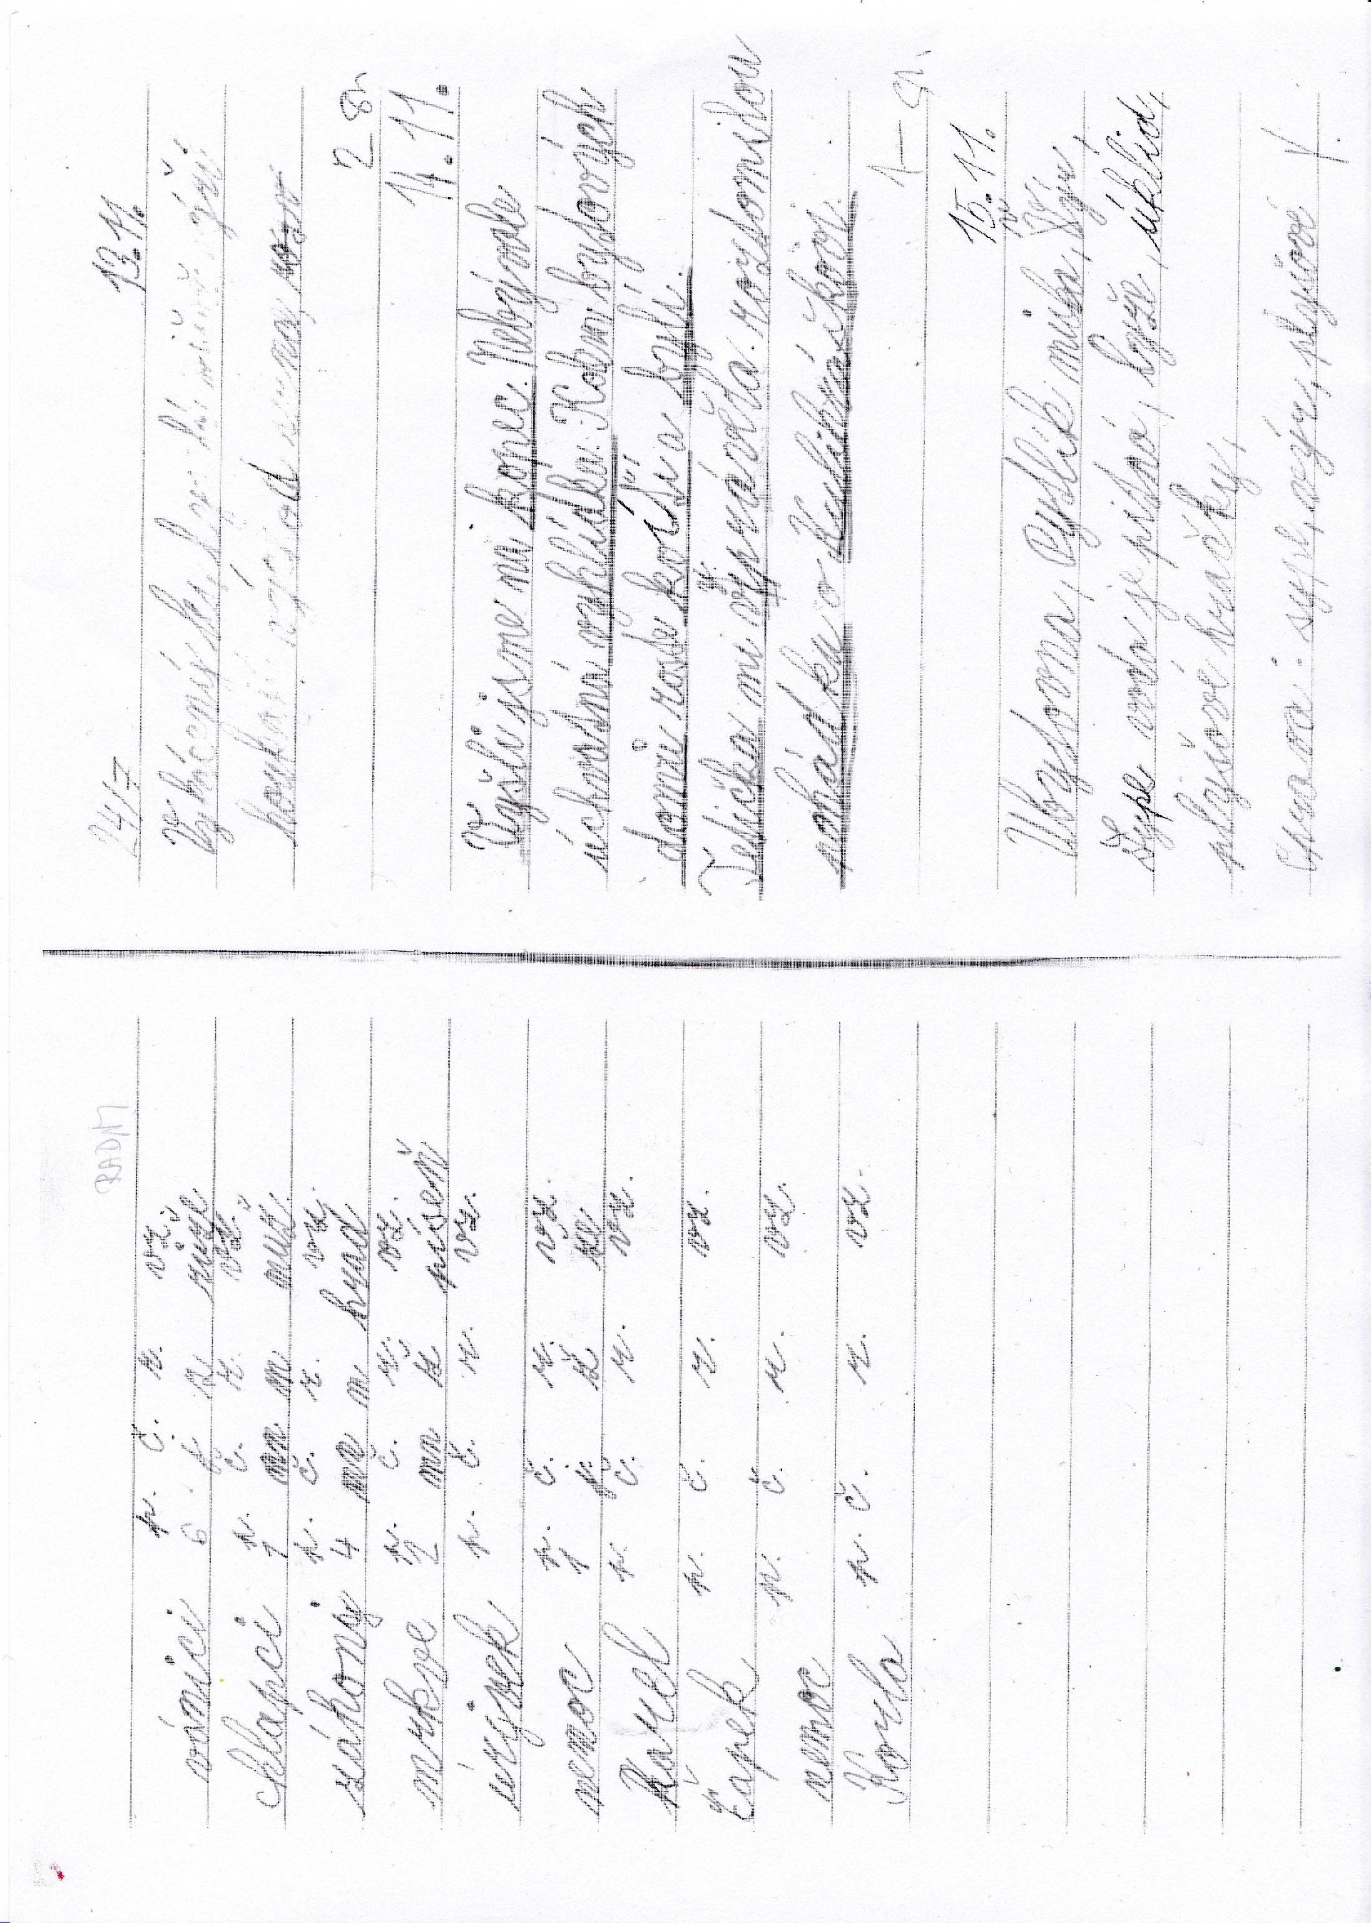

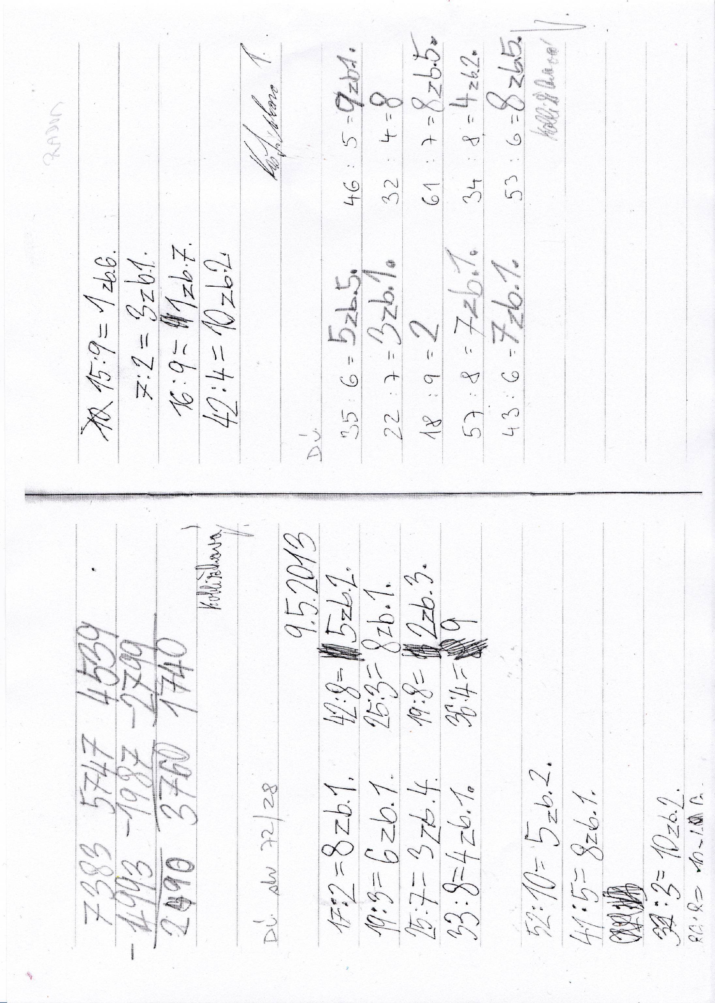

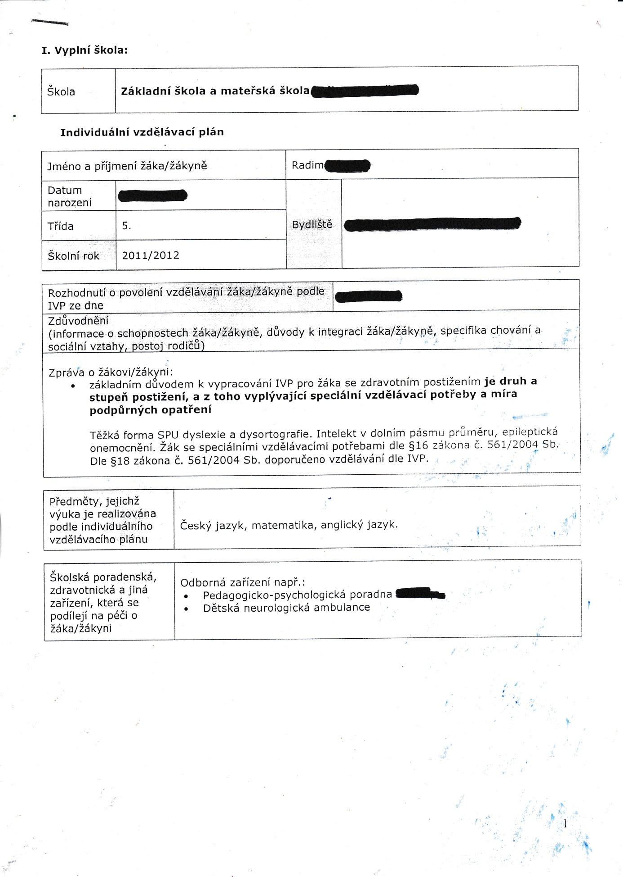

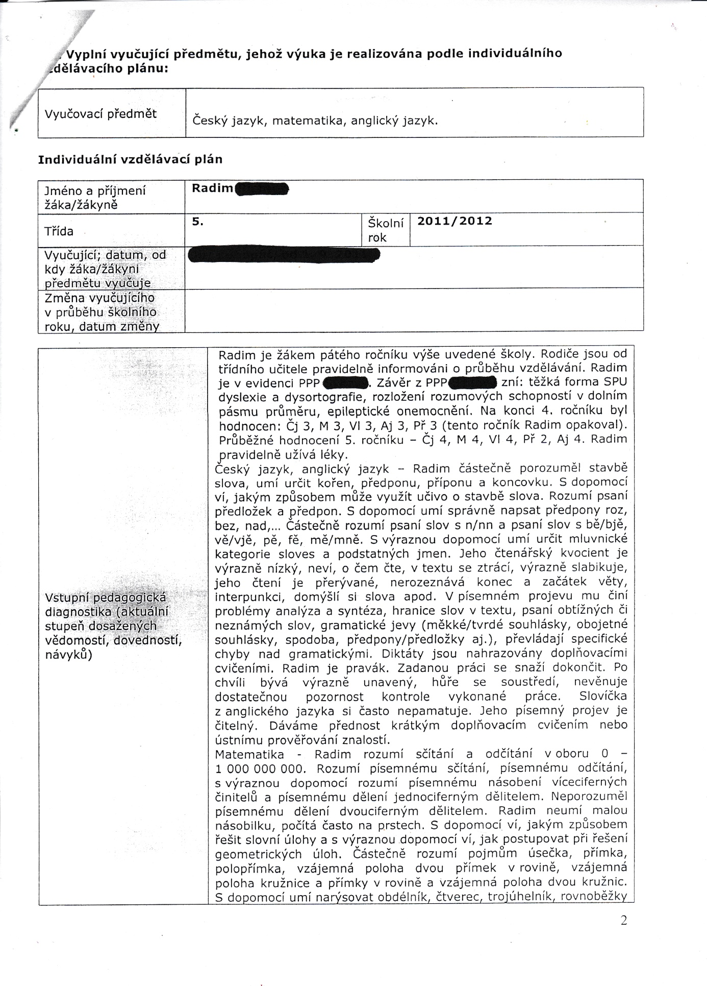

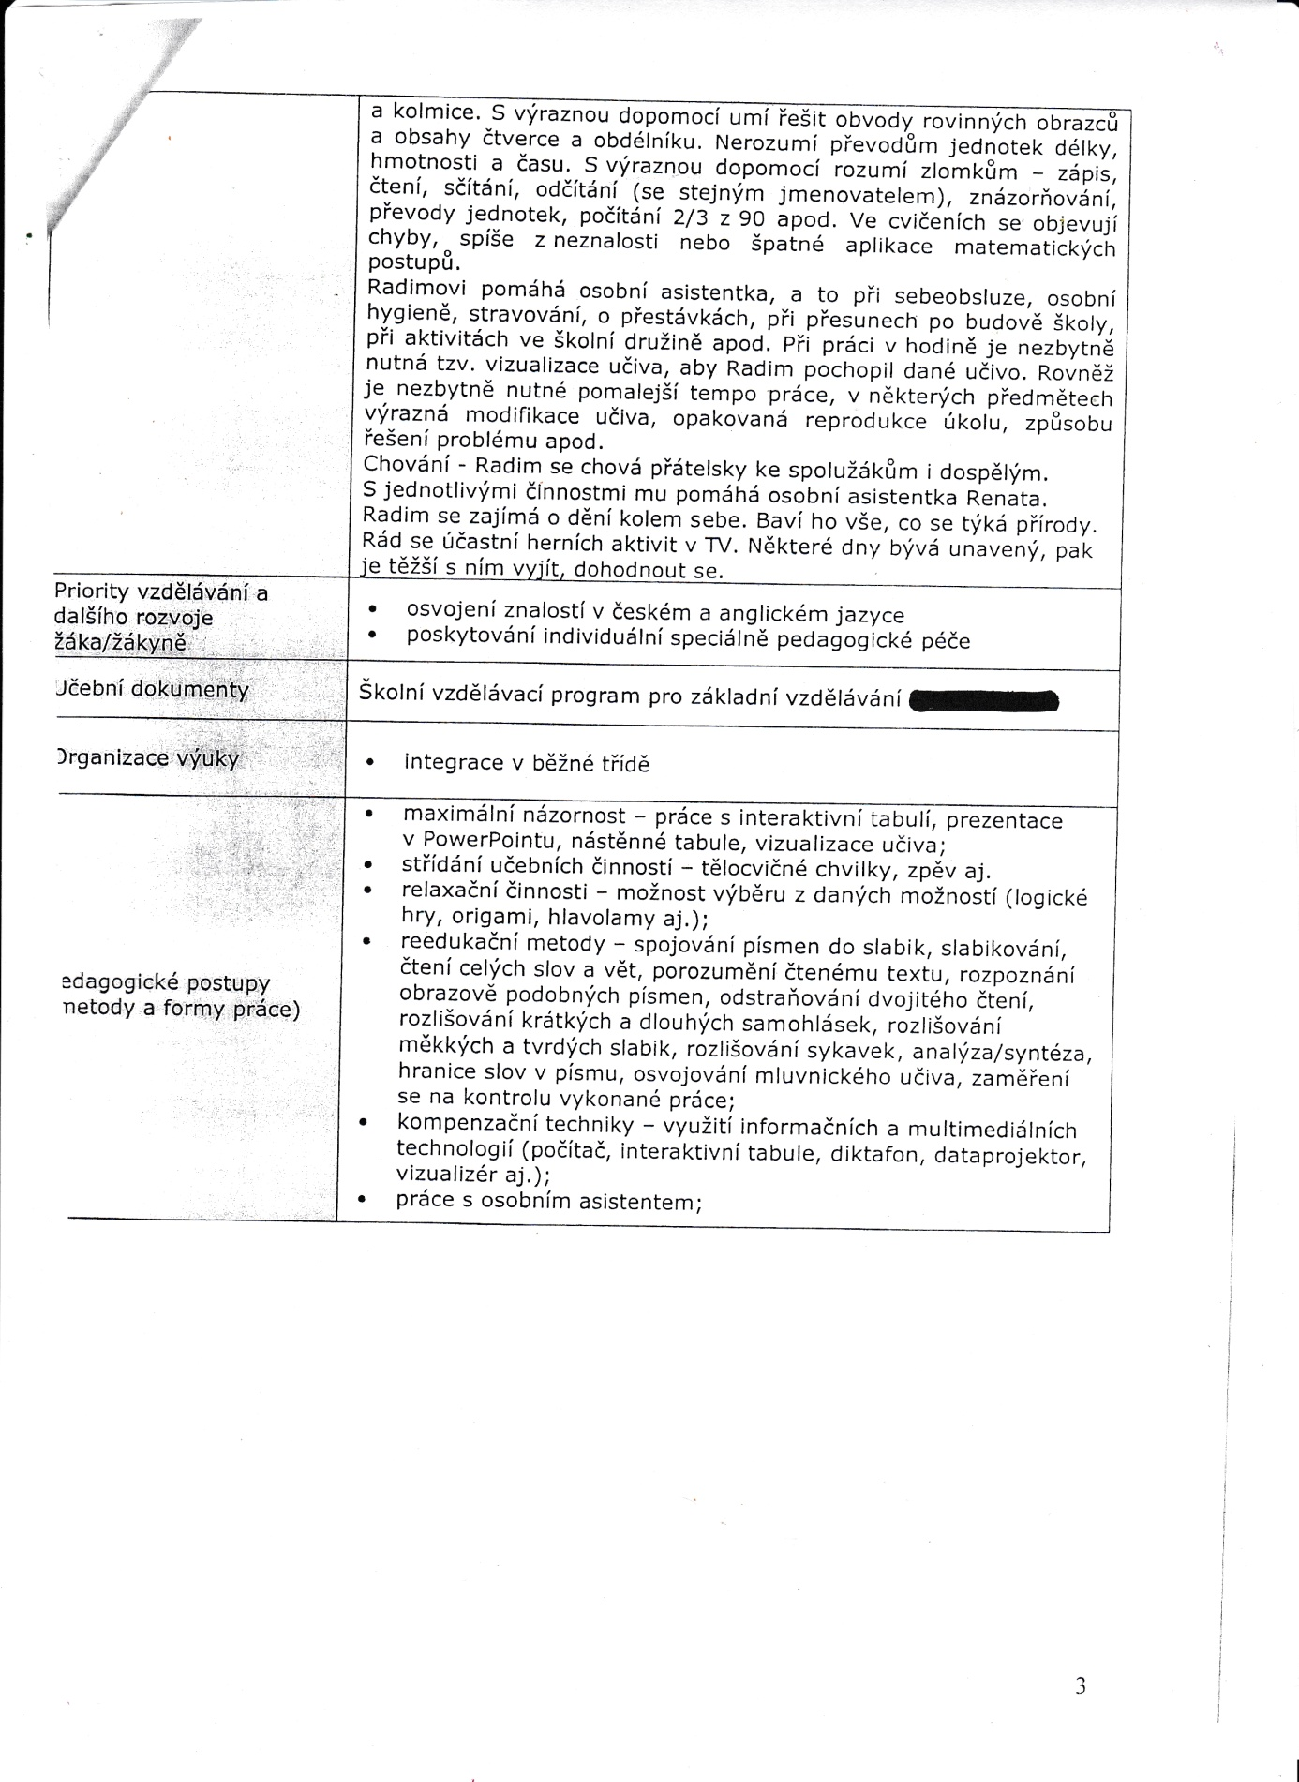

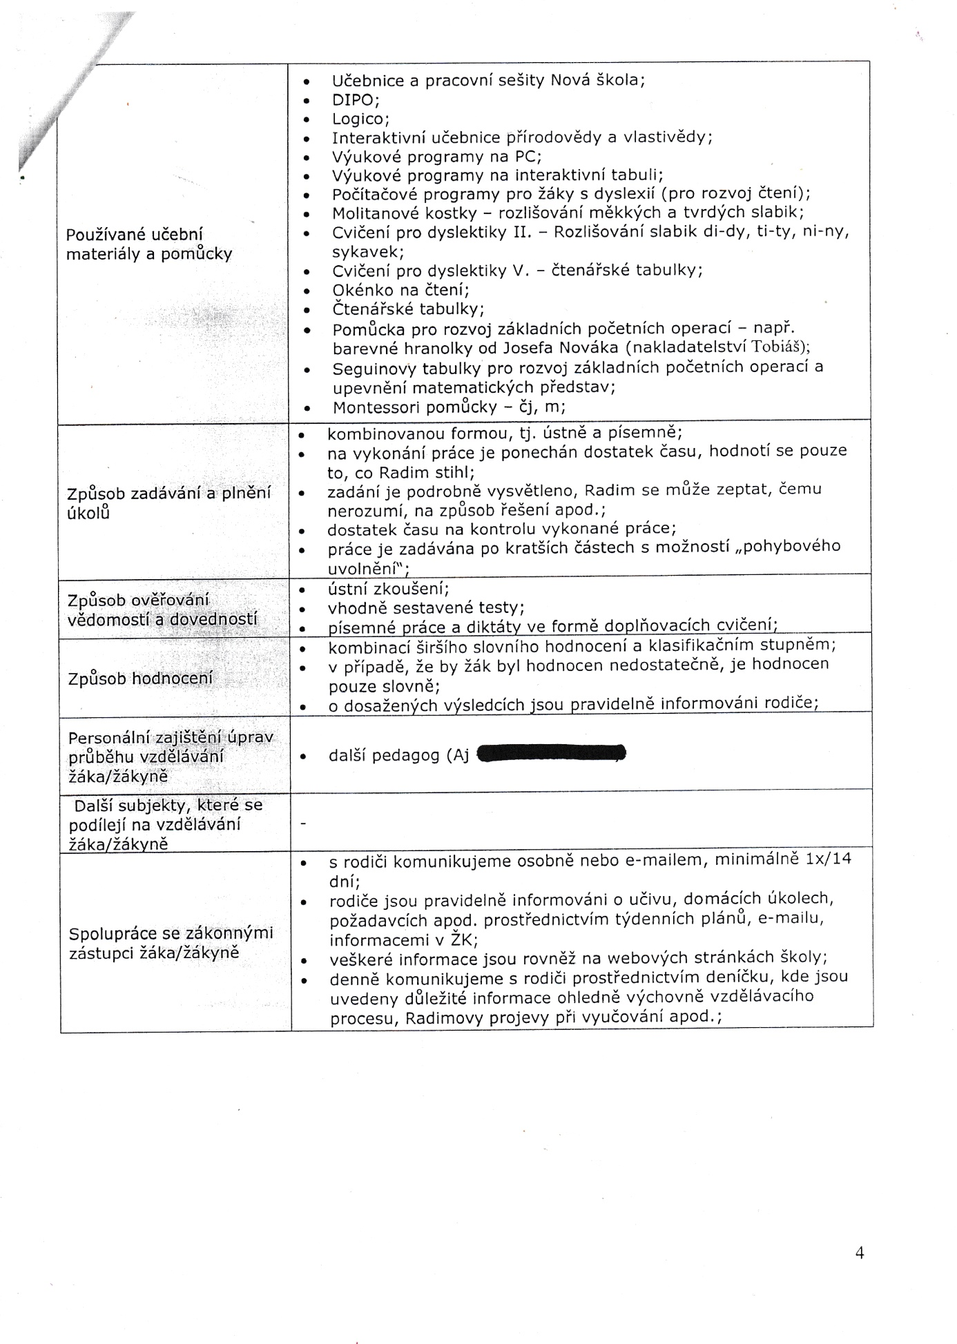

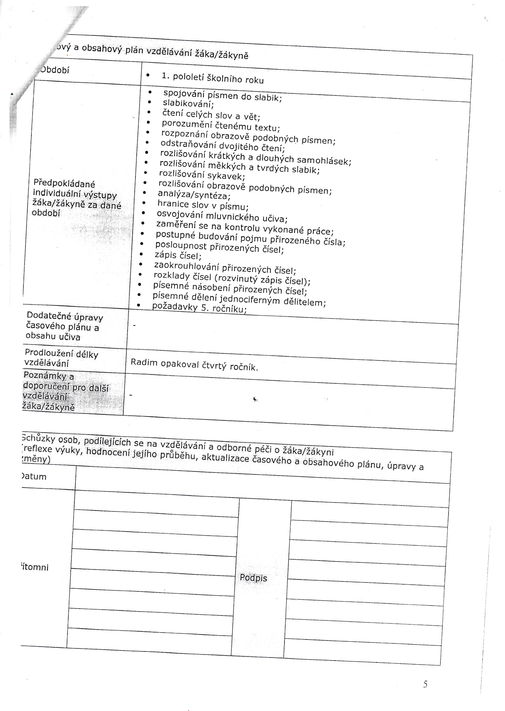

Speciální základní škola,

mateřská škola a praktická škola

Č. j.:

Počet listů: 3
Počet příloh: 3
Počet stran celkem: 9

Školní rok: 2012 - 2013
Jméno žáka |  | Radim
Datum narození
Bydliště

Diagnóza |  | Atypický autismus, epilepsie, těžká forma SPU dyslexie a dysortografie
Adresa školy
Ročník |  | 7. rok školní docházky, ročník 6.
Třída |  | VIII. B

Doporučení odborného pracoviště
Odborný posudek SPC k integraci ze dne
Psychologické vyšetření ze dne | 11. 4. 2013

Cílem IVP je, aby žákovi bylo poskytnuto ucelené a jím zvládnutelné vzdělávání, vycházející z učebních dokumentů; naučit vhodnému kontaktu s vrstevníky, správně zvládat sociální situace a pomáhat při nácviku adekvátního zvládání vlastních emocí.

Učební dokumenty: Individuální vzdělávací plán vycházející ze ŠVP pro základní vzdělávání
- Speciálně pedagogické postupy
Zohledňována bude zejména snížená adaptabilita na změny a nové situace. Respektováno bude pracovní tempo, aktuální stav pozornosti, zdravotní a psychický stav žáka. Využívány budou postupy vhodné při práci s žáky s autismem - individualizace, strukturalizace, vizualizace; využívání vhodné motivace; zařazování relaxačních technik.

- Metody, formy a úpravy práce v jednotlivých vyučovacích hodinách
(viz specifika vzdělávání žáků s daným typem zdravotního postižení)
- Aplikovat metodu: přiměřenosti, postupných kroků, demonstrace, napodobování, instruktáž, generalizaci učiva.
- Metodika strukturovaného učení: strukturalizace, vizualizace, individualizace, motivace.
- Respektování osobního tempa žáka; úprava vzdělávacího obsahu; časté střídání učebních činností; využívání relaxačních činností.
- Bude preferována ústní forma zkoušení; při písemném zkoušení volena taková forma, aby stačila pouze krátká odpověď. Opravy v sešitě budou prováděny dle potřeby ve zkrácené formě. Úkoly strukturovat, limitovat obsahem, nikoliv časem.
- Výklad učiva zaměřit na podstatné jednoznačné informace, podpořit názorem, využívání demonstračních předmětů ve výuce.

3. Modifikace obsahu a formy v jednotlivých vyučovacích předmětech
Český jazyk – zjednodušení a zkrácení textů; nahrazování části písemného

textu ústním projevem. Rozvíjení plynulosti a tempa čtení s porozuměním obsahu čteného.
Matematika – při výpočtu slovních úloh, matematických operací využívání názoru.
Cizí jazyk – mluvená řeč, hravá forma.
Naukové předměty – zjednodušení zápisu; demonstrace výkladu, manipulace s pomůckami.
Formy výuky – především individuální, hromadné, skupinové, samostatná práce.
Výuka ve třídě - smíšená, výkladová, procvičovací, opakovací, klasifikační; v odborných učebnách, v dílně, vycházky, exkurze.

4. Způsob ověřování vědomostí:
Ověřování vědomostí bude probíhat v průběhu vlastních činností ústní
i písemnou formou při respektování přiměřeného množství a rozsahu úkolů (návodné otázky, doplňovacích cvičení, testy); zohledňování specifik žáka.

5. Způsob klasifikace v závěru klasifikačního období:
- známkou se zohledněním

6. Pomůcky:
Laminátor, laminovací fólie, suché zipy, obrazové materiály, názorné didaktické pomůcky, odborné knihy, speciální učebnice, didaktické materiály, PC a výukové programy.

7. Organizace péče
Každodenní docházka do školy, s ohledem na zdravotní stav zařazování relaxačních činností. Vymezení pracovního místa ve třídě a místa pro ukládání učebních pomůcek. Používání denního programu/ rozvrhu hodin a vizualizace času (den, týden, školní rok). Individualizace – žák bude pracovat také individuálně s asistentem.

8. Účast dalšího pracovníka
- asistent pedagoga

9. Spolupráce s rodiči:
Rodiče budou průběžně informováni o výsledcích školní práce a chování žáka. Budou jim poskytnuty k nahlédnutí školní sešity. Konzultace dle potřeby.

10. Domácí příprava a podíl žáka

Žák vypracuje domácí úkol/přípravu na vyučování dle zadání učitele samostatně nebo s případnou dopomocí vychovatele internátu/ rodiče.

Příloha č. 2 Modifikace učiva ve stanoveném předmětu
Předmět | Úlevy a tolerance | Metody a formy práce | Pomůcky
Český jazyk a literatura | - při hodnocení nevycházet z počtu chyb, ale z počtu zvládnutých jevů  - tolerovat pomalé pracovní tempo  - hodnotit pouze to, co dítě vypracovalo  - omezit přemíru písemností  - zkracovat zadávaná cvičení  - možnost opírat se o pomocné materiály – přehledy učiva  - diktát diktovat pomalejším tempem nebo zcela individuálně, popř. pouze doplňovat probírané jevy  - nepsat celé opravy písemných prací, opravovat jen chybná slova, opravu provádět ústně  - zohlednit specifika žáka | - používat doplňovací cvičení; dítě může gramatické jevy dopisovat do mezer ve slovech  - doplňování písmen do připraveného textu  - využívat počítačových programů k procvičování učiva  - preferovat projevy ústní  - hodnotit kvalitu ne kvantitu slohových prací  - práce s počítačem | - zvětšená cvičení  - folie  - alternativní učební texty  - počítačové programy  - namnožené diktáty s vynecháním probíraných jevů  - půjčovna zvukových knih  - počítač
- kontrolní práce a diktáty psát po předchozí přípravě a časově nelimitovat
- tolerovat pomalé tempo čtení
- volit kratší úseky k přečtení ve škole i doma
- slohové práce dle rozsahu postižení

a) formou mluvních cvičení
b) formou diktování asistentovi
- nehodnotit písmo a úpravu, ale obsah

Předmět | Úlevy a tolerance | Metody a formy práce | Pomůcky
Matematika | - tolerovat pomalejší pracovní tempo  - snížení množství zadávané samostatné práce doma i ve škole  - nezařazovat rozšiřující úkoly, procvičovat základní učivo  - oceňovat správný postup, tj. zvládnutí učiva teoreticky, i když se žák dopustí dílčí chyby | - pomoc asistenta nebo učitele s doplňováním do pracovních sešitů  - pracovat s názorem  - doplňovat výsledky do připravených příkladů  - přesvědčit se, že žák učivo teoreticky zvládl | - stírací tabulka a fix  - názorné pomůcky do matematiky  - počítadlo, číselná osa, číselná řada…  - čtverečkovaný sešit  - počítačové programy  - klasické geometrické stavebnice
 | - dovolit žákovi opírat se o tabulky, číselnou osu a jiné demonstrační pomůcky a přehledy učiva  - omezit řešení geometrických úloh  - neopisovat zadání slovních úloh, psát jen řešení | - při řešení příkladů mít zrakovou oporu  - respektovat pravidlo příklady vidět napsané, ne pouze diktovat!  - práce s počítačovými programy  - učitel nebo spolužák rýsuje podle slovní instrukce dítěte  - přesvědčit se, že žák učivo teoreticky zvládl

Předmět | Úlevy a tolerance | Metody a formy práce | Pomůcky
Cizí jazyk | - viz JČ  - nepostupovat rychlým tempem  - nezahlcovat množstvím nových slovíček – ústně i písemně  - hodnotit slovně  - možno osvobodit od písemné formy práce  - výrazná redukce gramatického učiva | - hravé formy práce  - preferovat mluvenou řeč  - práce s magnetofonovou nahrávkou  - práce s videonahrávkami  - procvičování učiva na počítači | - obrázky  - pexeso, loto,  - písničky, říkadla  - kazety  - počítačové programy

Předmět | Úlevy a tolerance | Metody a formy práce | Pomůcky
Naukové předměty  Přírodopis  Zeměpis  Dějepis  Fyzika  Informatika  Občanská výchova | - u pracovních listů nehodnotit úpravu, ale obsah  - usnadnit práci s mapou  - omezit dlouhé zapisování poznámek  - výrazná redukce učiva, orientace na základní učivo  - nezadávat velké úseky učiva k opakování a zkoušení  - žáka předem upozornit na okruhy prověřovaného učiva  - umožnit účast na vycházkách a exkurzích | - preferovat ústní prověřování učiva  - předem žáka upozornit na okruh prověřovaného učiva  - prověřovat učivo z minulých vyučovacích hodin pomocí testů, doplňování správných odpovědí nebo počítače  - vypustit nebo zredukovat náročnější testy  - manipulace s přírodními materiály, mapou a ostatními pomůckami  - demonstrace výkladu  - důležitá je názorná manipulace s pomůckami  nechat dítě ohmatat předměty | - průhledné fólie  - pracovní listy  - přírodniny, mapy, atd.  - počítačové programy  - připravené listy se zápisem učiva  - připravené testy nebo prověrky  - přírodniny, mapy  - didaktické obrazy  - další pomůcky dle předmětu  - dostupná audiovizuální technika  - počítač  - interaktivní tabule
Předmět | Úlevy a tolerance | Metody a formy práce | Pomůcky
Výtvarná výchova | - využívat ty výtvarné techniky, které se daří zvládnout | - hra s barvou – rozfoukávání  - papírová koláž vytrhávání  - modelování  - tisk – otiskování přírodnin, atd.  - práce s pískem, krupicí  - jiné netradiční výtvarné techniky | - prstové barvy  - temperové barvy  - foukací fixy  - modelovací hmoty (hlína, modurit, modelína)
Pracovní činnosti | - respektovat, zohlednit specifika žáka | - učivo teoreticky probrat  - praktické činnosti, které dítě zvládne, vykonávat i s dopomocí asistenta nebo učitele  - nácvik sebeobsluhy  - vhodné pracovat s pomocí asistenta | - lepidlo  - modelovací hmoty  - dřevo, kov, přírodniny, potraviny atd.
Předmět | Úlevy a tolerance | Metody a formy práce | Pomůcky
Hudební  Výchova | - nevyžadovat sólový zpěv | - poslechové činnosti  - účast na živých koncertech a jiných hudebních akcích  - zpěv s doprovodem nástroje  - hra na rytmické a melodické nástroje  - muzikoterapeutické techniky | - rytmické nástroje  - melodické nástroje  - audio nahrávky  - relaxační podložky
Tělesná výchova | - hodnotit snahu | - zapojovat dítě do tělovýchovných činností podle pohybových schopností dítěte  - umožnit dítěti sledovat různé sporty, dělat rozhodčího  - vhodné zapojit do plaveckého výcviku | - činky, rotoped  - sezónní sportovní vybavení  - sportovní nářadí a náčiní

Příloha č. 3 Všeobecné pokyny při práci dítěte s postižením podle IVP

- Pravidelné konzultace s pracovníky SPC (2x ročně, v případě nutnosti častěji).
- Po konzultaci a dle doporučení SPC se pokusit o získání asistenta pedagoga (financuje KÚ) nebo osobního asistenta (v kompetenci rodičů za dopomoci školy a SPC – nadace, sponzoři, sociální odbor příslušného úřadu).
- Zvážit způsob hodnocení žáka. Při klasifikaci známkou zvážit možnosti mírnějšího známkování (zvláště při zjištěných vývojových poruchách učení) o jeden i více stupňů dle domluvy s rodiči, ředitelem školy a s ostatními vyučujícími v předmětech, kde se tělesné postižení, příp. VPU projevuje nejvýrazněji.
- Klidné tolerantní vedení a povzbuzování žáka.
- Snížit množství zadávané práce ve škole i doma – existuje hodně forem, jak redukovat výkony požadované na žákovi. Dítě s postižením nestihne stejné množství práce ve stejném čase jako ostatní. Učitel proto pozmění očekávaný výsledek nebo poskytne větší množství času na dosažení stejného.
- Při průběžném vyhodnocování plnění IVP chválit před žákem i rodiči to, čeho bylo dosaženo, co se daří, co přispělo k úspěchu a na tom stavět při vytyčování dalších úkolů. Především u žáků vyššího stupně ZŠ pravidelně na pedagogických poradách vyhodnocovat plnění IVP v jednotlivých předmětech pod vedením třídního učitele a výchovného poradce.
- Umožnit rodičům podílet se na tvorbě IVP, respektovat jejich požadavky.
- Začít brzy s předprofesní přípravou, a to z důvodů postupného směřování ke konkrétnímu cíli se současnou redukcí učiva a tolerancí k tomu, co žák perspektivně vzhledem ke svému postižení nebude potřebovat vůbec a naopak intenzívní nácvik toho, bez čeho se neobejde (např. práce na PC).
- Snažit se o co největší možnou míru zapojení žáka do frontální výuky s ostatními spolužáky, speciální metody, pomůcky a asistenta využívat jen jako kompenzaci daného nedostatku.

Anotace

Jméno a příjmení: | Soňa Ivanoviciová
Katedra: | Katedra patopsychologie
Vedoucí práce: | Mgr. Pugnerová Michaela, PhD.
Rok obhajoby: | 2013

Název práce: | Vzdělání autistických dětí
Název v angličtině: | Education Autism Children
Anotace práce: | Diplomová práce se zabývá pojmem autismus a vzděláváním dětí s poruchou autistického spektra. V teoretické části práce jsou stručně charakterizovány některé poruchy AS, vliv autismu dítěte na rodinu, biologické základy autismu, stres a autistické dítě a jakým způsobem lze s autistou a jeho rodinou pracovat v rámci terapie. Dále pak kde je možné autistické dítě vzdělávat a jakým způsobem.  V praktické části jsou uvedeny kazuistiky čtyř dětí, které jsou vzdělávány ve specializované autistické třídě, tyto kazuistiky obsahují formu a pokroky ve vzdělávání, nikoli podrobné informace o rodině.
Klíčová slova: | pojem autismus, postižení v oblasti komunikace, postižení v oblasti sociálních vztahů, stereotypní chování, Leo Kanner, spektrum autistických poruch, Atypický autismus, Aspergerův syndrom, Rettův syndrom, Kannerův syndrom, klasický autismus, strukturované prostředí, strukturované vzdělávání
Anotace v angličtině: | This thesis deals with the concept of autism and education of children with autism spectrum disorder. In the theoretical part here are briefly described some disorders of AS, the impact of autism on the child´s family, the biological bases of autism, stress and autistic child and the way to handle an autist within his/her family during the whole process of therapy. Furthermore, where it is possible to educate an autistic child as well as to learn the way how to approach.  The practical part presents case studies of four children, who are being educated in a specialized autistic class, these case studies contain a form of progress in education but detailed information about the family itself.
Klíčová slova v angličtině: | The expresion autism, disorder in level of communication, impairment in social relations, stereotyped behavior, Leo Kanner, spectral autistic disorder, atypical autism, the Aspergers syndrome, the Retts syndrome, the Kanners syndrome, classic autism, structured enviroment, structured education
Přílohy vázané v práci: | Příloha č. 1. Monika  Příloha č. 2. Aleš  Příloha č. 3. Jan  Příloha č. 4. Radim
Rozsah práce: | 62 stran
Jazyk práce | CZ

VÁGNEROVÁ, M. 1999. Psychopatologie pro pomáhající profese:Variabilita a patologie lidské psychiky. Praha:Portál. 448 s. ISBN 80- 7178 - 214- 9
HOWLIN, P. 2005. Autismus u dospívajících a dospělých: Cesta k soběstačnosti. Praha:Portál. 296 s. ISBN 80 – 7367 – 041 - 0
GILLBERG, CH. PEETERS, T. 1998. Autismus – Zdravotní a výchovné aspekty. Praha: Portál. 122 s. ISBN 80 – 7178 – 201 – 7
VÁGNEROVÁ, M. 1999. Psychopatologie pro pomáhající profese:Variabilita a patologie lidské psychiky. Praha:Portál. 448 s. ISBN 80- 7178 - 214- 9
THOROVÁ, K. 2006. Poruchy autistického spektra. Praha:Portál. 456 s. ISBN 80 – 7367 - 7
HOWLIN, P. 2005. Autismus u dospívajících a dospělých: Cesta k soběstačnosti. Praha:Portál. 296 s. ISBN 80 – 7367 – 041 - 0
THOROVÁ, K. 2006. Poruchy autistického spektra. Praha:Portál. 456 s. ISBN – 80 -7367 -091 -7
ŘÍČAN, P. KREJČÍŘOVÁ, D. KOLEKTIV. 1995. Dětská klinická psychologie. Praha: Grada Publishing. ISBN 80 – 7169 – 168 - 2
GILLBERG, CH. PEETERS, T. 1998. Autismus – Zdravotní a výchovné aspekty. Praha: Portál. 122 s. ISBN 80 – 7178 – 201 - 7
THOROVÁ, K. 2006. Poruchy autistického spektra. Praha:Portál. 456 s. ISBN – 80 -7367 -091 -7
GILLBERG, CH. PEETERS, T. 1998. Autismus – Zdravotní a výchovné aspekty. Praha: Portál. 122 s. ISBN 80 – 7178 – 201 - 7
GILLBERG, CH. PEETERS, T. 1998. Autismus – Zdravotní a výchovné aspekty. Praha: Portál. 122 s. ISBN 80 – 7178 – 201 - 7
GILLBERG, CH. PEETERS, T. 1998. Autismus – Zdravotní a výchovné aspekty. Praha: Portál. 122 s. ISBN 80 – 7178 – 201 - 7
GILLBERG, CH. PEETERS, T. 1998. Autismus – Zdravotní a výchovné aspekty. Praha: Portál. 122 s. ISBN 80 – 7178 – 201 - 7
GILLBERG, CH. PEETERS, T. 1998. Autismus – Zdravotní a výchovné aspekty. Praha: Portál. 122 s. ISBN 80 – 7178 – 201 - 7
GILLBERG, CH. PEETERS, T. 1998. Autismus – Zdravotní a výchovné aspekty. Praha: Portál. 122 s. ISBN 80 – 7178 – 201 - 7
SCHOPLER, E. 1999. Příběhy dětí s autismem a příbuznými poruchami vývoje: výchova a vzdělávání dětí s autismem. Praha:Portál. 176 s. ISBN – 80 – 7178 – 202 – 5
GILLBERG, CH., PEETERS, T. 1998. Autismus – zdravotní a výchovné aspekty. Praha:Portál. 122 s. ISBN 80 - 7178– 201, s. 29
GILLBERG, CH. PEETERS, T. 1998. Autismus – Zdravotní a výchovné aspekty. Praha: Portál. 122 s. ISBN 80 – 7178 – 201 - 7
VOCILKA, M. 1995. Autismus a možnosti výchovné praxe. Praha:Septima. 84 s. ISBN 80 – 85801 – 58 - 2
THOROVÁ, K. 2006. Poruchy autistického spektra. Praha:Portál. 456 s. ISBN – 80 -7367 -091 -7
NESNÍDALOVÁ, R. 1973. Extrémní osamělost. Praha:Avicentrum, zdravotnické nakladatelství. 163 s. ISBN 80 – 7178 – 024 - 3
ATTWOOD, T. 2005. Aspergerův syndrom. Praha:Portál. 208 s. ISBN 80 – 7178 – 979 - 8
ŘÍČAN, P. KREJČÍŘOVÁ, D. KOLEKTIV. 1995. Dětská klinická psychologie. Praha: Grada Publishing. ISBN 80 – 7169 – 168 - 2
THOROVÁ, K. 2006. Poruchy autistického spektra. Praha: Portál. 456 s. ISBN – 80 -7367 -091 -7
GILLBERG, CH. PEETERS, T. 1998. Autismus – Zdravotní a výchovné aspekty. Praha: Portál. 122 s. ISBN 80 – 7178 – 201 - 7
GILLBERG, CH. PEETERS, T. 1998. Autismus – Zdravotní a výchovné aspekty. Praha: Portál. 122 s. ISBN 80 – 7178 – 201 - 7
SCHOPLER, E., MESIBOV, G. B. 1997. Autistické chování. Praha:Portál. 303 s. ISBN 80 – 7178 – 133 – 9. s. 182
RICHMAN, S. 2006. Výchova dětí s autismem: aplikovaná behaviorální analýza. Praha:Portál. 128 s. ISBN 80 – 7367 – 102 - 6
SCHOPLER, E., MESIBOV, G. B. 1997. Autistické chování. Praha:Portál. 303 s. ISBN 80 – 7178 – 133 – 9, s. 184 – 185
SCHOPLER, E., MESIBOV, G. B. 1997. Autistické chování. Praha:Portál. 303 s. ISBN 80 – 7178 – 133 – 9, s. 198
SCHOPLER, E., MESIBOV, G. B. 1997. Autistické chování. Praha:Portál. 303 s. ISBN 80 – 7178 – 133 – 9
SCHOPLER, E., MESIBOV, G. B. 1997. Autistické chování. Praha:Portál. 303 s. ISBN 80 – 7178 – 133 – 9, s. 198
SCHOPLER, E., MESIBOV, G. B. 1997. Autistické chování. Praha:Portál. 303 s. ISBN 80 – 7178 – 133 – 9, s. 198
ŘÍČAN, P. KREJČÍŘOVÁ, D. KOLEKTIV. 1995. Dětská klinická psychologie. Praha: Grada Publishing. ISBN 80 – 7169 – 168 - 2
SCHOPLER, E., MESIBOV, G. B. 1997. Autistické chování. Praha:Portál. 303 s. ISBN 80 – 7178 – 133 – 9
SCHOPLER, E., MESIBOV, G. B. 1997. Autistické chování. Praha:Portál. 303 s. ISBN 80 – 7178 – 133 – 9
SCHOPLER, E., MESIBOV, G. B. 1997. Autistické chování. Praha:Portál. 303 s. ISBN 80 – 7178 – 133 – 9. s. 206
SCHOPLER, E., MESIBOV, G. B. 1997. Autistické chování. Praha:Portál. 303 s. ISBN 80 – 7178 – 133 – 9
SCHOPLER, E., MESIBOV, G. B. 1997. Autistické chování. Praha:Portál. 303 s. ISBN 80 – 7178 – 133 – 9
SCHOPLER, E., MESIBOV, G. B. 1997. Autistické chování. Praha:Portál. 303 s. ISBN 80 – 7178 – 133 – 9
GILLBERG, CH. PEETERS, T. 1998. Autismus – Zdravotní a výchovné aspekty. Praha: Portál. 122 s. ISBN 80 – 7178 – 201 - 7
VOCILKA, M. 1995. Autismus a možnosti výchovné praxe. Praha:Septima. 84 s. ISBN 80 – 85801 – 58 – 2
SCHOPLER, E., MESIBOV, G. B. 1997. Autistické chování. Praha:Portál. 303 s. ISBN 80 – 7178 – 133 – 9
SCHOPLER, E., MESIBOV, G. B. 1997. Autistické chování. Praha:Portál. 303 s. ISBN 80 – 7178 – 133 – 9
SCHOPLER, E., MESIBOV, G. B. 1997. Autistické chování. Praha:Portál. 303 s. ISBN 80 – 7178 – 133 – 9. s. 164
GLLBERG, CH, PEETERS, T. 1998. Autismus – zdravotní a výchovné aspekty. Praha:Portál. 122 s. ISBN 80 – 7178 – 201 - 7
ČADLOVÁ, V. ŽAMPACHOVÁ, Z. 2008. Strukturované učení: vzdělávání dětí s autismem jinými vývojovými poruchami. Praha: Portál. 408 s. ISBN 978 – 80 – 7367 – 475 - 5
HOWLIN,P. 2005. Autismus u dospívajících a dospělých:Cesta k soběstačnosti. Praha: Portál. 296 s. ISBN 80 – 7367 – 041 - 0
HOWLIN,P. 2005. Autismus u dospívajících a dospělých:Cesta k soběstačnosti. Praha: Portál. 296 s. ISBN 80 – 7367 – 041 - 0
HOWLIN,P. 2005. Autismus u dospívajících a dospělých:Cesta k soběstačnosti. Praha: Portál. 296 s. ISBN 80 – 7367 – 041 - 0
HOWLIN,P. 2005. Autismus u dospívajících a dospělých:Cesta k soběstačnosti. Praha: Portál. 296 s. ISBN 80 – 7367 – 041 - 0
HOWLIN,P. 2005. Autismus u dospívajících a dospělých:Cesta k soběstačnosti. Praha: Portál. 296 s. ISBN 80 – 7367 – 041 - 0
ČADLOVÁ, V. ŽAMPACHOVÁ, Z. 2008. Strukturované učení: vzdělávání dětí s autismem jinými vývojovými poruchami. Praha: Portál. 408 s. ISBN 978 – 80 – 7367 – 475 - 5
HOWLIN,P. 2005. Autismus u dospívajících a dospělých:Cesta k soběstačnosti. Praha: Portál. 296 s. ISBN 80 – 7367 – 041 – 0, s. 156
VOSMIK, M. 2010. Žáci s poruchou autistického spektra v běžné škole: možnosti integrace na ZŠ a SŠ. Praha: Portál. 200 s. ISBN 978 – 80 – 7367 – 687 - 2
SCHOPLER, E. REICHLER, R. J. LANSINGOVÁ, M. 1998. Strategie a metody výuky dětí s autismem a dalšími vývojovými poruchami. Praha:Portál. 271s. ISBN 80 - 7178 – 199 – 1
HOWLIN,P. 2005. Autismus u dospívajících a dospělých:Cesta k soběstačnosti. Praha: Portál. 296 s. ISBN 80 – 7367 – 041 – 0, s. 159
ČADLOVÁ, V. ŽAMPACOVÁ, Z. 2008. Strukturované učení: vzdělávání dětí s autismem jinými vývojovými poruchami. Praha:Portál. 408 s. ISBN 978 – 80 – 7367 – 475 - 5
ČADLOVÁ, V. ŽAMPACOVÁ, Z. 2008. Strukturované učení: vzdělávání dětí s autismem jinými vývojovými poruchami. Praha:Portál. 408 s. ISBN 978 – 80 – 7367 – 475 - 5
ČADLOVÁ, V. ŽAMPACOVÁ, Z. 2008. Strukturované učení: vzdělávání dětí s autismem jinými vývojovými poruchami. Praha:Portál. 408 s. ISBN 978 – 80 – 7367 – 475 - 5
THOROVÁ, K. 2006. Poruchy autistického spektra. Praha:Portál. 456 s. ISBN 80 – 7367 -091 - 7
ČADLOVÁ, V. ŽAMPACHOVÁ, Z. 2008. Strukturované učení: vzdělávání dětí s autismem jinými vývojovými poruchami. Praha:Portál. 408 s. ISBN 978 – 80 – 7367 – 475 - 5
BEYER, J. 2006. Autismus a hra: Příprava herních aktivit pro děti s autismem. Praha:Portál. 104 s. ISBN 80 – 7367 – 157 - 3
VOCILKA, M. 1995. Autismus a možnosti výchovné praxe. Praha: Septima. 84 s. ISBN 80 – 85801 – 58 – 2
VOSMIK, M. 2010. Žáci s poruchou autistického spektra v běžné škole: možnosti integrace na ZŠ a SŠ. Praha: Portál. 200 s. ISBN 978 – 80 – 7367 – 687 – 2
VOSMIK, M. 2010. Žáci s poruchou autistického spektra v běžné škole: možnosti integrace na ZŠ a SŠ. Praha: Portál. 200 s. ISBN 978 – 80 – 7367 – 687 - 2

